.

华为认证Cloud系列教程

华为云计算高级工程师认证

HCIP-Cloud Computing V4.0

FusionAccess实验指导手册



华为技术有限公司

|  |
| --- |
| 版权所有 © 华为技术有限公司 2019。 保留一切权利。  非经本公司书面许可，任何单位和个人不得擅自摘抄、复制本文档内容的部分或全部，并不得以任何形式传播。  商标声明  C:\Users\jwx341670\Desktop\华为标志 Huawei Logo 2018\竖版标志Vertical Version\PNG\HW_POS_RBG_Vertical-150ppi.png和其他华为商标均为华为技术有限公司的商标。  本文档提及的其他所有商标或注册商标，由各自的所有人拥有。  注意  您购买的产品、服务或特性等应受华为公司商业合同和条款的约束，本文档中描述的全部或部分产品、服务或特性可能不在您的购买或使用范围之内。除非合同另有约定，华为公司对本文档内容不做任何明示或暗示的声明或保证。  由于产品版本升级或其他原因，本文档内容会不定期进行更新。除非另有约定，本文档仅作为使用指导，本文档中的所有陈述、信息和建议不构成任何明示或暗示的担保。 |

|  |  |
| --- | --- |
| 华为技术有限公司 | |
| 地址： | 深圳市龙岗区坂田华为总部办公楼 邮编：518129 |
| 网址： | http://[e](http://e.huawei.com/).huawei.com |

华为认证体系介绍

华为认证是华为公司基于“平台+生态”战略，围绕“云-管-端”协同的新ICT技术架构，打造的ICT技术架构认证、平台与服务认证、行业ICT认证三类认证，是业界唯一覆盖ICT（Information and Communications Technology 信息通信技术）全技术领域的认证体系。  
 根据ICT从业者的学习和进阶需求，华为认证分为工程师级别、高级工程师级别和专家级别三个认证等级。华为认证覆盖ICT全领域，符合ICT融合的技术趋势，致力于提供领先的人才培养体系和认证标准，培养数字化时代新型ICT人才，构建良性ICT人才生态。

HCIP-Cloud Computing（Huawei Certified ICT Professional-Cloud Computing，华为认证ICT高级工程师云计算方向）主要面向华为公司办事处、代表处一线工程师，以及其他希望学习华为云计算产品技术人士。HCIP-Cloud Computing认证在内容上涵盖华为云计算基础知识、协议、组网、华为云计算FusionCompute、FusionAccess产品特性及相关配置、云计算高级技术介绍以及云计算产品故障排除等内容。

华为认证协助您打开行业之窗，开启改变之门，屹立在云计算世界的潮头浪尖！

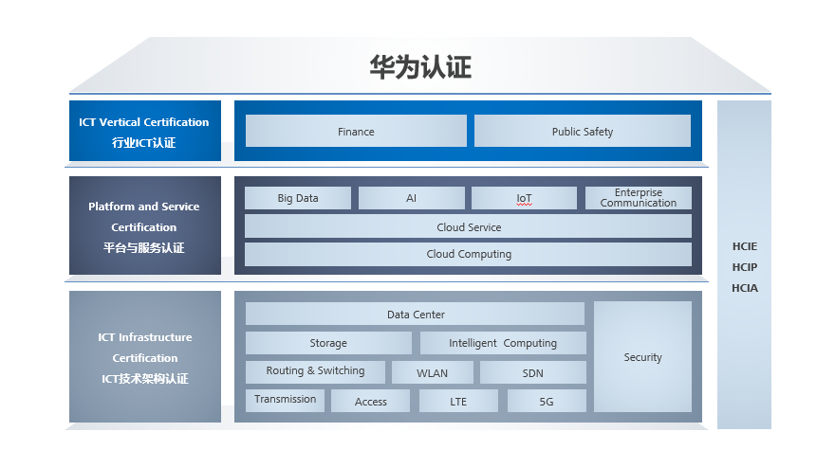

前 言

简介

本书为HCIP-Cloud Computing V4.0认证培训教程，适用于准备参加HCIP-Cloud Computing V4.0考试的学员或者希望了解华为桌面云FusionAccess部署方案、组件功能以及如何运维桌面云并做一些故障处理的读者。

内容描述

本实验指导书书共包含3个实验，从FusionAccess裸虚拟机创建开始，逐一的安装桌面云的各个功能组件，到最后完成桌面云的业务发放和运维。

实验一为FusionAccess组件安装实验：在FusionCompute中创建裸虚拟机，并安装配置操作系统，最后在虚拟机中安装各个功能组件，搭建可以通过Web登录的FusionAccess，帮助读者掌握整个桌面云的逻辑组网，组件功能以及安装搭建流程。

实验二为FusionAccess云桌面发放实验：在AD/DNS/DHCP服务器中创建虚拟机用户，并在FusionCompute上制作虚拟机模板（虚拟机内部通过华为专用工具进行模板封装），然后在FusionAccess里配置模板、虚拟机命名规则、桌面组，最后发放完整复制云桌面和链接克隆云桌面，并通过SC方式登录到vAG，进而通过HDP协议，连接到发放完成的云桌面上进行使用。通过这些步骤，帮助读者掌握整个桌面云的发放流程，并了解HDP协议，能区别完整复制和链接克隆差异。

实验三为FusionAccess云桌面运维：通过一些常见的运维场景，帮助读者掌握桌面云的维护流程和故障处理流程，本次运维实验共分为：

1. 日常使用过程中，云桌面虚拟机的业务调整，比如修改虚拟机规格，增加新的虚拟机用户，增加新的虚拟机，升级普通桌面为VIP桌面以及解分配/恢复分配虚拟机。
2. 当桌面云出现故障，用户能通过自助维护网关（vAG）进行故障处理。
3. 桌面云也提供了丰富的策略管理，本实验列表两个策略，通过文件重定向策略，完成客户端与虚拟桌面的文件传输控制；通过剪切板重定向策略，完成客户端与虚拟桌面的剪切板内容（文字、图片等等）的复制。
4. 桌面云底层硬件有时需要关机检修，此时需要对虚拟桌面进行迁移到另外一台主机上。
5. 在用户使用虚拟桌面的时候，FusionAccess后台管理员，可以通过发送系统消息到相应的虚拟桌面上，完成消息提醒以及通知
6. 用户使用完桌面云后，进行桌面云的回收工作。

实验环境说明

实验场景介绍

某培训机构意图使用华为桌面云进行相关业务办公，需求如下：一部分桌面云为培训老师个人所用；另外一部分桌面云为培训教室学员所用，培训教室的电脑每次关机系统恢复为初始状态；培训机构人员数量多，对桌面云系统的高可靠性有要求；同时有专门负责桌面云的老师，当系统出现问题时，可以进行临时排障。

实验设计思路

根据该培训机构桌面云应用场景，设计思路如下：

1.培训机构老师个人所用的桌面云采用完全复制桌面方案。

2.培训教室里学员所用的桌面云采用链接克隆桌面方案，桌面组类型选择动态池，桌面组虚拟机行为选择支持系统还原。

3.为了提升系统的高可靠性，同时兼顾系统资源占用，ITA/GaussDB/HDC/WI/License双节点主备部署，AD/DNS/DHCP单节点部署，vAG/vLB单节点部署，vLB可实现不同用户登录WI进行负载均衡，避免所有用户同时登录到同一个WI引发负载过高。

4.当遇到云桌面虚拟机出现问题，负责云桌面的老师可通过自助维护台网关(vAG)登录虚拟机进行自助维护。

实验组网介绍

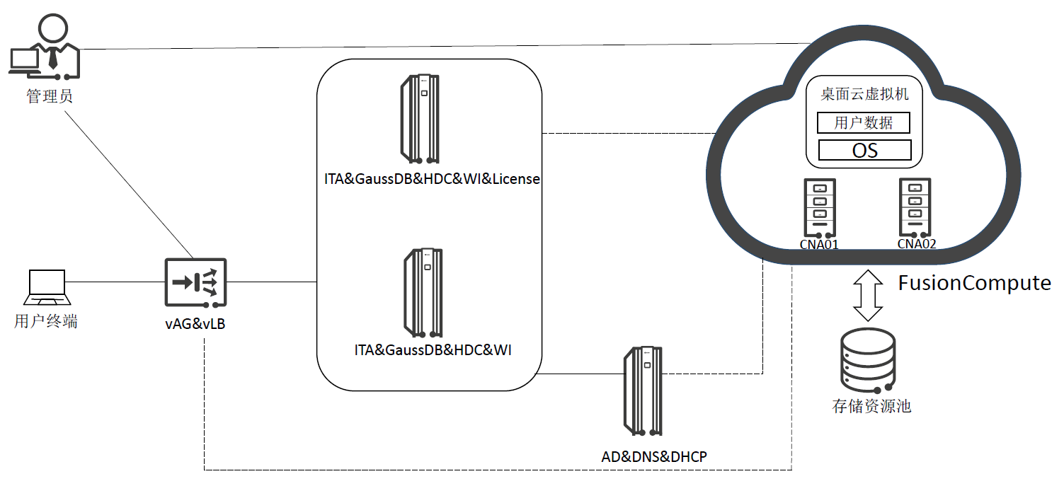

FusionAccess云桌面实验拓扑图

软件和工具

本实验主要涉及到FusionCompute R6.5的安装和使用，在此过程中会用到多个工具，具体如下：

|  |  |
| --- | --- |
| 软件 | 作用 |
| ADDNSDHCP\_Template.ovf | AD/DNS/DHCP服务器模板 |
| FusionAccess\_Euler\_Installer\_V100R006C20SPC100.iso | FusionAccess安装软件包（Linux OS组件安装软件） |
| FusionAccess\_Windows\_Installer\_V100R006C20SPC100.iso | FusionAccess安装软件包（Windows OS组件安装软件） |
| cn\_windows\_10\_multiple\_editions\_x86\_dvd\_6846431.iso | 制作虚拟桌面所需镜像文件（可根据需要准备Windows10不同镜像版本） |
| Putty | 用于ssh登录Linux系统 |

虚拟机规格

|  |  |  |
| --- | --- | --- |
| 虚拟机名称 | 虚拟机规格 | 网卡 |
| FA-ADDNSDHCP | 4核/4G内存/50G硬盘（系统盘）+20G硬盘（数据备份盘） | 网卡1：业务端口组，例如：FA\_Service\_Portgroup  网卡2：管理端口组，例如：  Management\_Portgroup |
| FA-ITADBHDCWILI | 4核/12G内存/40G硬盘（系统盘） | 网卡1：业务端口组，例如：FA\_Service\_Portgroup  网卡2：管理端口组，例如：  Management\_Portgroup |
| FA-ITADBHDCWI | 4核/12G内存/40G硬盘（系统盘） | 网卡1：业务端口组，例如：FA\_Service\_Portgroup  网卡2：管理端口组，例如：  Management\_Portgroup |
| FA-vAGvLB | 4核/4G内存/30G硬盘（系统盘） | 网卡1：业务端口组，例如：FA\_Service\_Portgroup  网卡2：管理端口组，例如：  Management\_Portgroup |

虚拟机IP地址和VLAN规划

|  |  |  |  |  |
| --- | --- | --- | --- | --- |
| 虚拟机名称 | 网卡 | IP地址 | VLAN | 网关 |
| FA-ADDNSDHCP | FA\_Service\_Portgroup | 192.168.203.32/24 | 203 | 192.168.203.254 |
| Management\_Portgroup | 192.168.201.32/24 | 201 | 192.168.201.254 |
| FA-ITADBHDCWILI（主服务器） | FA\_Service\_Portgroup | 192.168.203.34/24  192.168.203.33/24（浮动IP） | 203 | 192.168.203.254 |
| Management\_Portgroup | 192.168.201.34/24 | 201 | 192.168.201.254 |
| FA-ITADBHDCWI（备服务器） | FA\_Service\_Portgroup | 192.168.203.35/24 | 203 | 192.168.203.254 |
| Management\_Portgroup | 192.168.201.35/24 | 201 | 192.168.201.254 |
| FA-vAGvLB | FA\_Service\_Portgroup | 192.168.203.31/24 | 203 | 192.168.203.254 |
| Management\_Portgroup | 192.168.201.31/24 | 201 | 192.168.201.254 |

目录

[前 言 3](#_Toc15313959)

[简介 3](#_Toc15313960)

[内容描述 3](#_Toc15313961)

[实验环境说明 4](#_Toc15313962)

[1 FusionAccess桌面云组件安装实验 10](#_Toc15313963)

[1.1 实验介绍 10](#_Toc15313964)

[1.1.1 关于本实验 10](#_Toc15313965)

[1.1.2 实验目的 10](#_Toc15313966)

[1.1.3 实验流程 10](#_Toc15313967)

[1.2 实验任务配置 11](#_Toc15313968)

[1.2.1 导入AD/DNS/DHCP服务器模板 11](#_Toc15313969)

[1.2.2 创建裸虚拟机 15](#_Toc15313970)

[1.2.3 配置裸虚拟机 28](#_Toc15313971)

[1.2.4 安装裸虚拟机操作系统 31](#_Toc15313972)

[1.2.5 安装FusionAccess组件 42](#_Toc15313973)

[1.2.6 FusionAccess初始配置 52](#_Toc15313974)

[2 FusionAccess桌面云业务发放实验 58](#_Toc15313975)

[2.1 实验介绍 58](#_Toc15313976)

[2.1.1 关于本实验 58](#_Toc15313977)

[2.1.2 实验目的 58](#_Toc15313978)

[2.1.3 实验流程 59](#_Toc15313979)

[2.2 实验任务配置 59](#_Toc15313980)

[2.2.1 创建虚拟机用户 59](#_Toc15313981)

[2.2.2 创建虚拟机模板 66](#_Toc15313982)

[2.2.3 发放桌面 110](#_Toc15313983)

[2.2.4 登录桌面（SC方式） 129](#_Toc15313984)

[3 FusionAccess桌面云运维和管理实验 133](#_Toc15313985)

[3.1 实验介绍 133](#_Toc15313986)

[3.1.1 关于本实验 133](#_Toc15313987)

[3.1.2 实验目的 133](#_Toc15313988)

[3.1.3 实验流程 134](#_Toc15313989)

[3.2 实验任务配置 134](#_Toc15313990)

[3.2.1 业务调整 134](#_Toc15313991)

[3.2.2 用户自助维护 158](#_Toc15313992)

[3.2.3 策略管理 164](#_Toc15313993)

[3.2.4 发送系统消息 173](#_Toc15313994)

[3.2.5 回收用户桌面 175](#_Toc15313995)

# FusionAccess桌面云组件安装实验

## 实验介绍

### 关于本实验

本章节实验指导学员在给定AD/DNS/DHCP服务器的情况下，创建和配置Linux OS基础架构裸虚拟机，分别在对应虚拟机上安装ITA/GaussDB/HDC/WI/License组件以及vAG/vLB组件，并进行相应的配置后可以通过Web界面登录FusionAccess，完成FusionAccess与FusionCompute以及AD/DNS/DHCP服务器的对接等初始配置。

### 实验目的

理解ITA、GaussDB、HDC、WI、License组件的功能。

理解vAG、vLB组件的功能。

掌握各个组件的安装和配置流程。

掌握FusionAccess组件初始配置流程。

掌握FusionAccess与FusionCompute对接参数配置。

掌握FusionAccess与AD/DNS/DHCP服务器对接参数配置。

### 实验流程

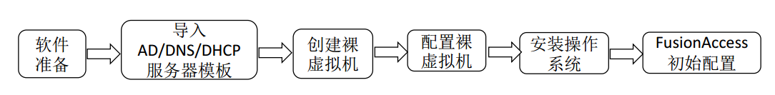

## 实验任务配置

### 导入AD/DNS/DHCP服务器模板

登录FusionCompute界面，右击“资源池”，选择“导入 > 导入模板”，弹出“创建模板”窗口。

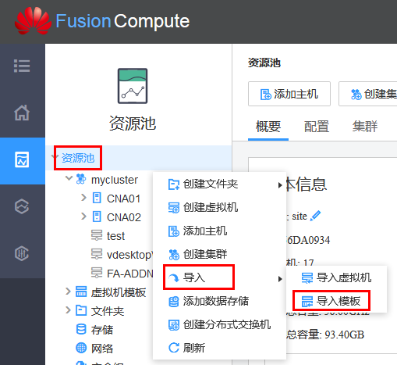

选择“从本地导入”，模板路径选择AD/DNS/DHCP服务器模板（ovf模板文件）所在路径，点击“下一步”。

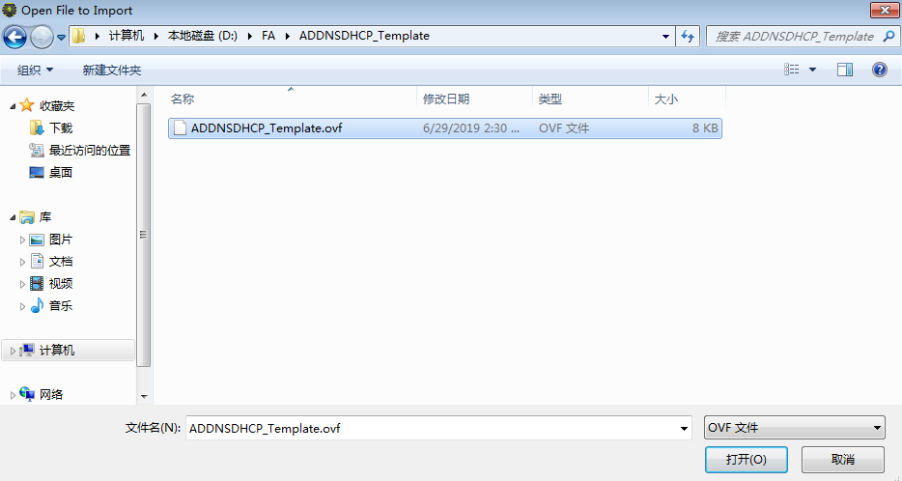

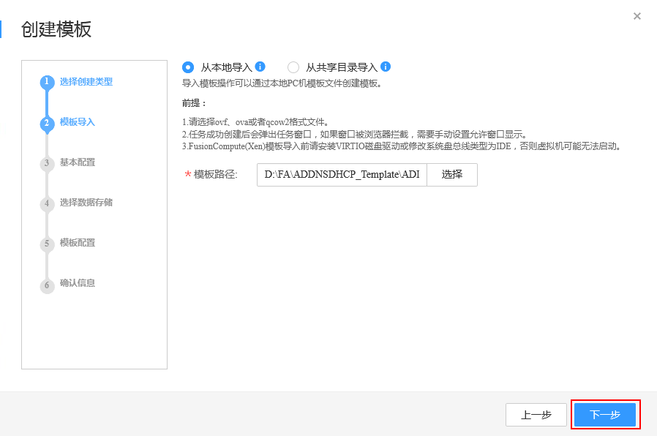

名称填写“FA-ADDNSDHCP”，选择模板位置为“site”，选择计算资源为“mycluster”，点击“下一步”。

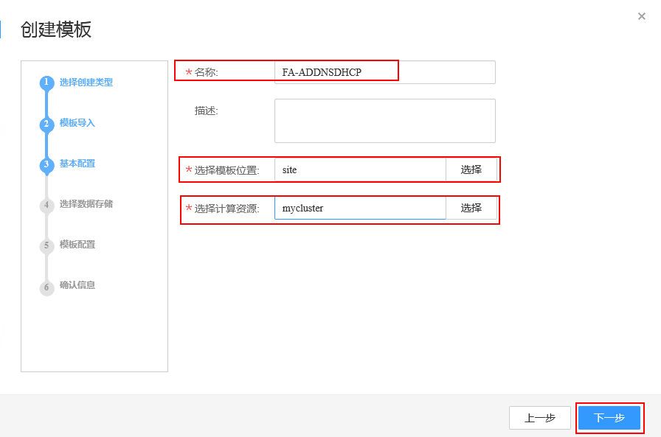

选择名称为“autoDS\_CNA01”的数据存储，点击“下一步”。

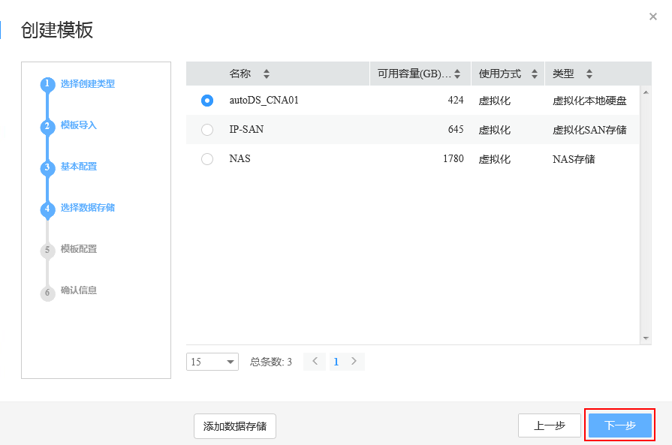

保持默认“模板配置”，点击“下一步”。

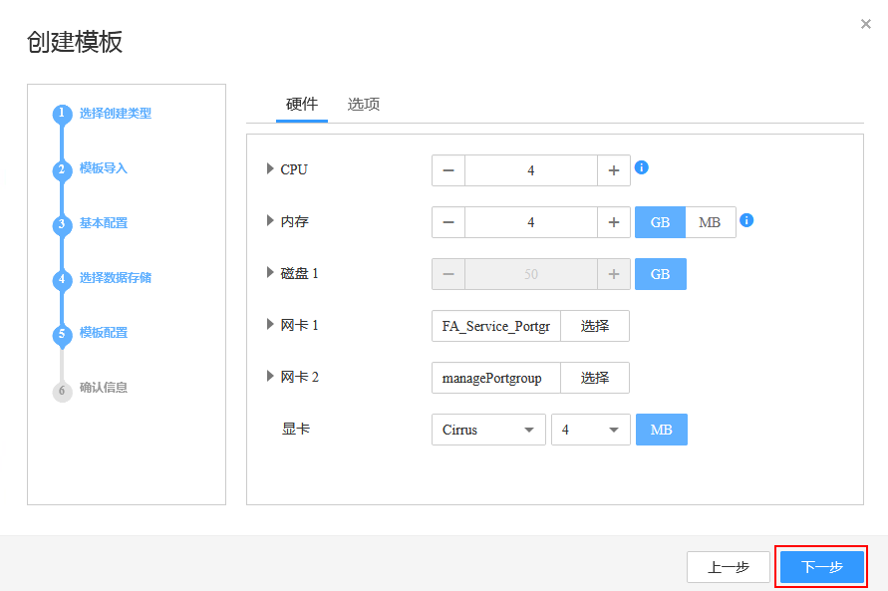

确认信息无误后，点击“确认”，完成FA-ADDNSDHCP虚拟机创建。

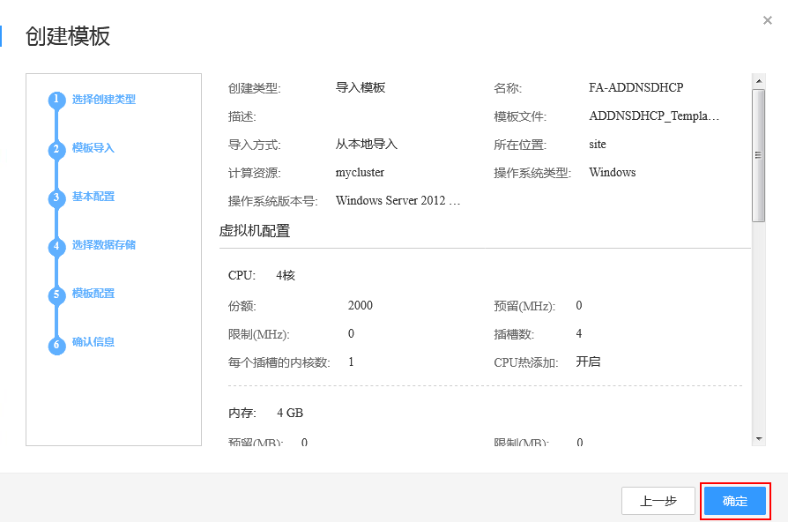

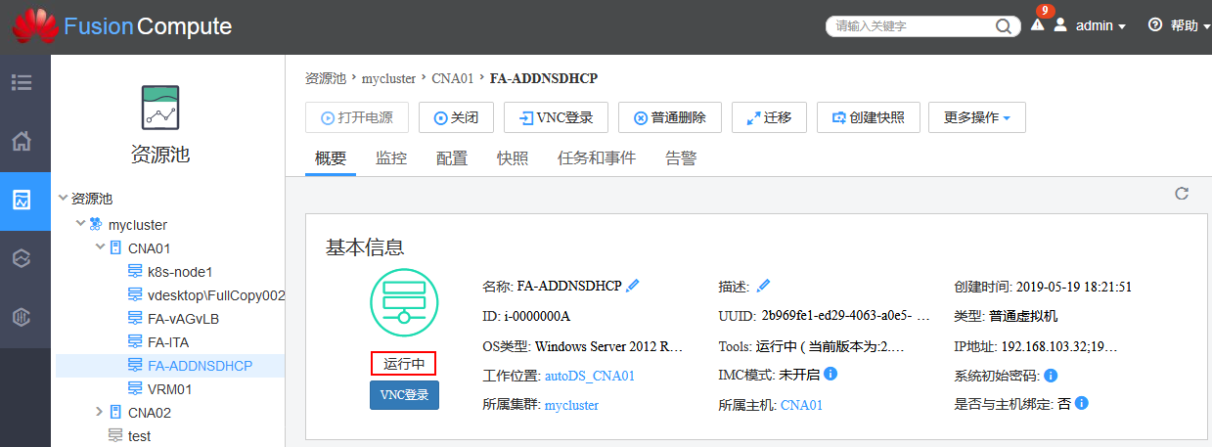

### 创建裸虚拟机

#### 创建ITA/GaussDB/HDC/WI/License裸虚拟机

登录FusionCompute，在主页的“常用操作”里点击“创建虚拟机”。

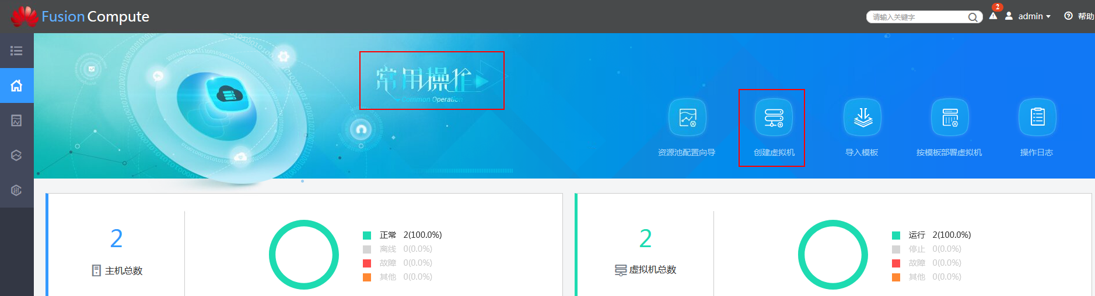

弹出的“创建虚拟机”窗口，在“选择创建类型”页面中，直接点击“下一步”。

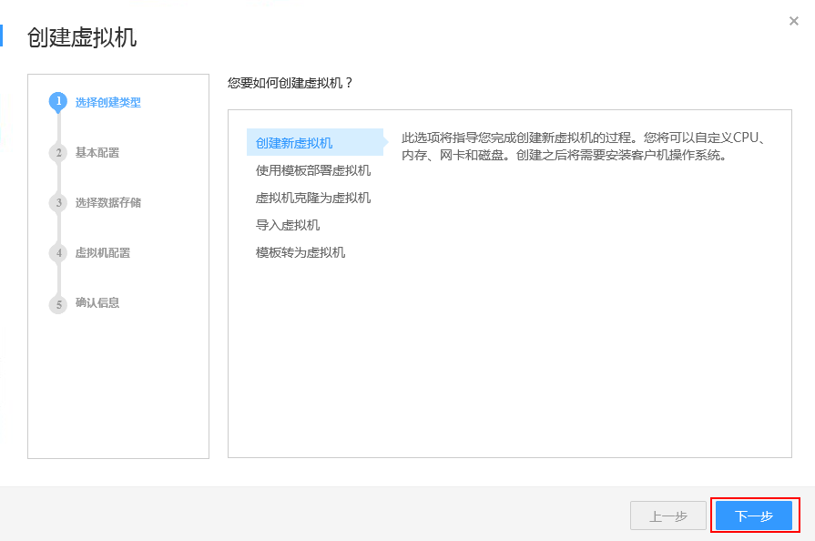

在“基本配置”页面中，名称改为“FA-ITADBHDCWILI”，点击“选择计算资源”中选择“mycluster”中的“CNA01”，点击“确定”，操作系统类型选择“Linux”，操作系统版本号选择“EulerOS 2.3 64bit”，点击“下一步”。

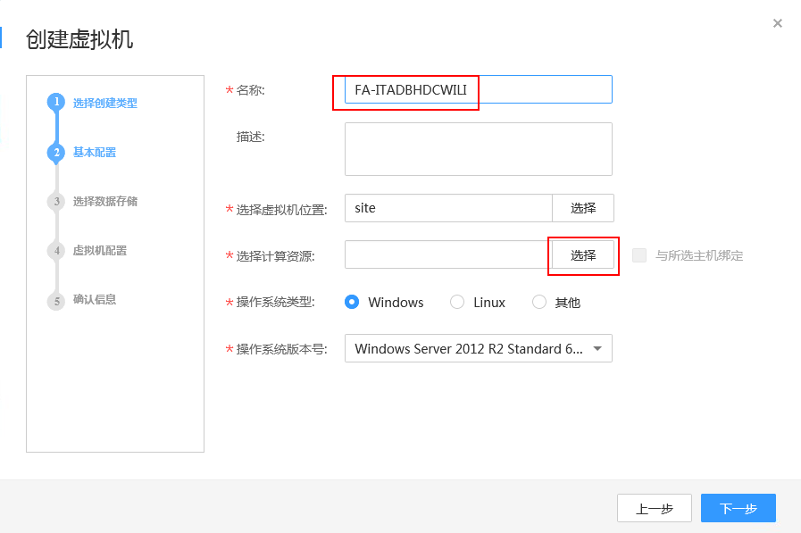

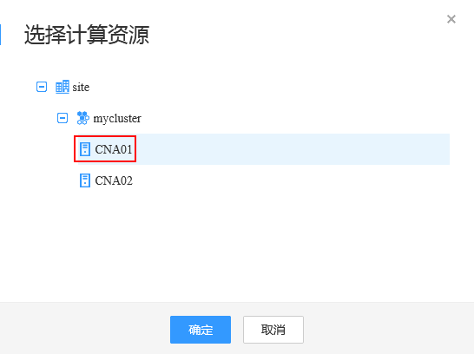

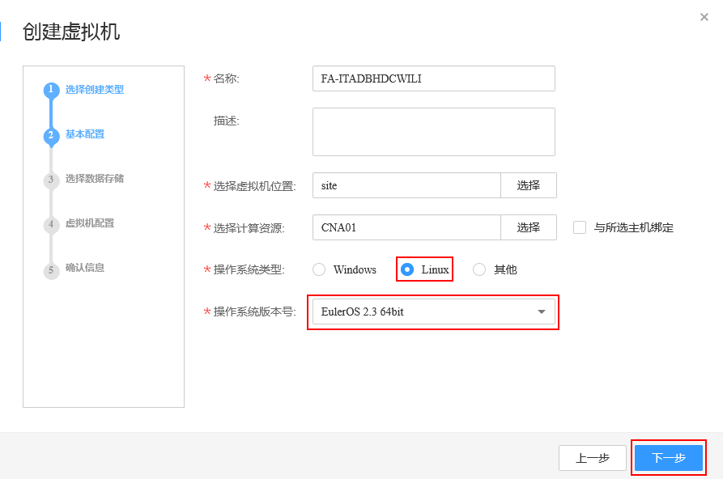

在“选择数据存储”页面，选择autoDS\_CNA01数据存储，点击“下一步”。

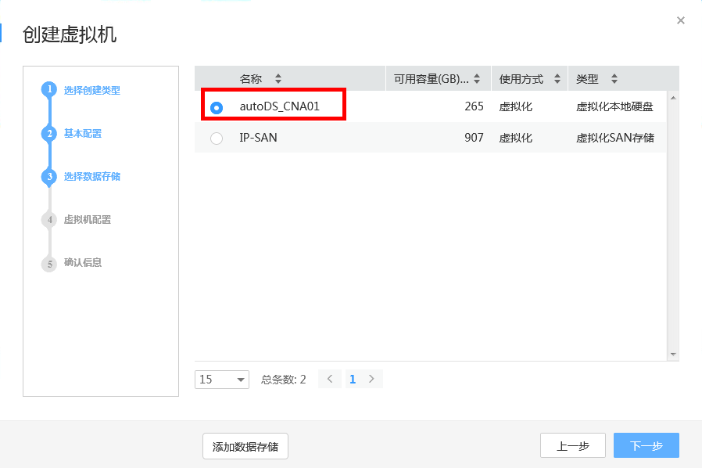

在“虚拟机配置”页面中，根据规划设置虚拟机硬件信息和选项信息，点击“下一步”。

CPU规格：4个

内存规格：12 G

磁盘1：40 GB，磁盘配置模式选择“精简”

网卡1：选择业务端口组，如：FA\_Service\_Portgroup

网卡2（需添加新设备，如下图）：选择管理端口组，如：mangePortgroup

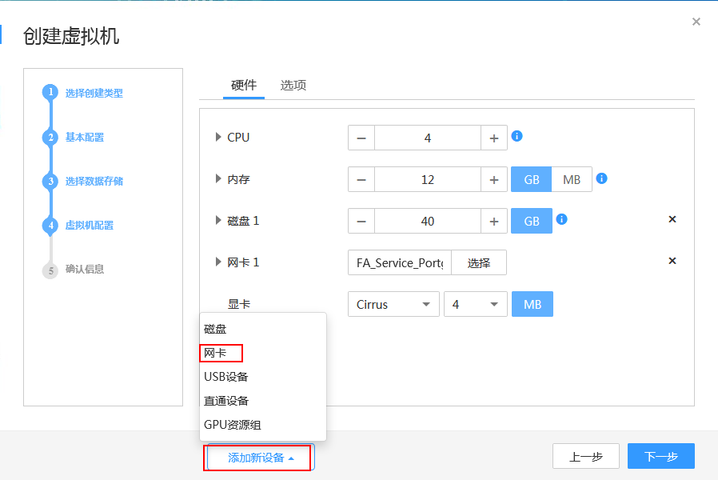

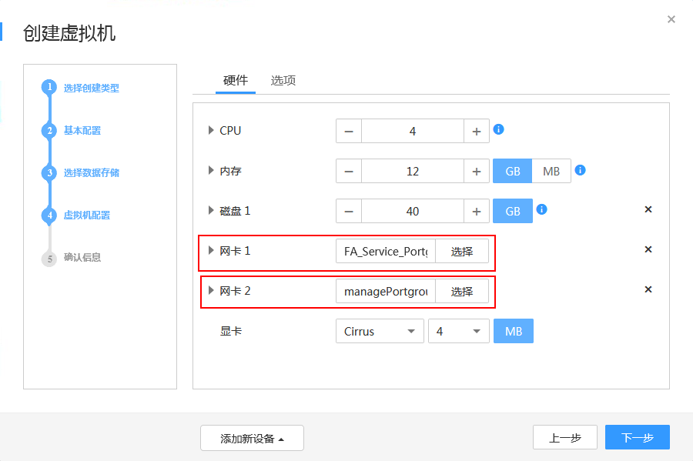

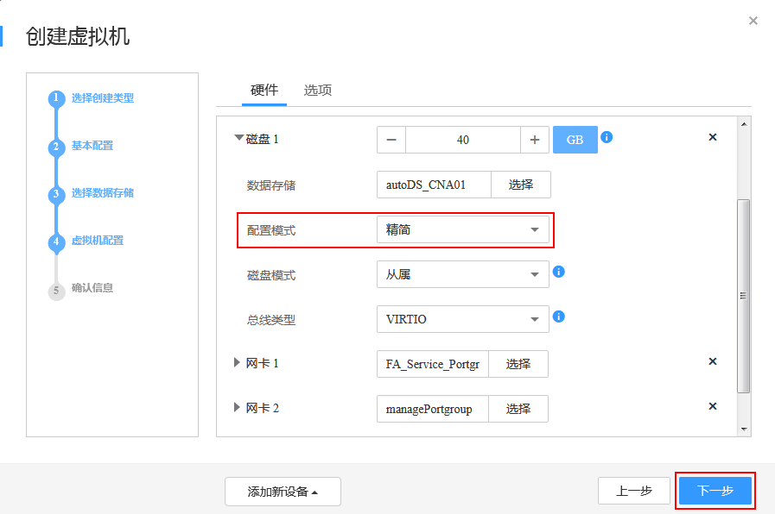

在“确认信息”页面里，勾选“创建完成后直接启动虚拟机”，点击“确定”，系统会自动跳转到虚拟机页签。

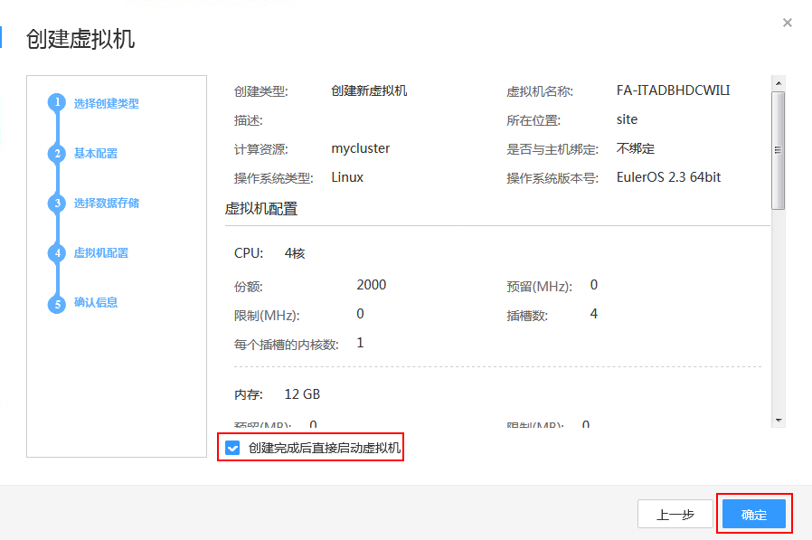

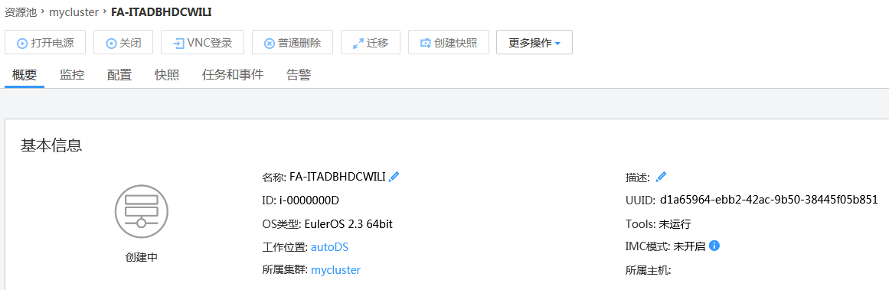

#### 创建ITA/GaussDB/HDC/WI裸虚拟机

登录FusionCompute，在主页的“常用操作”里点击“创建虚拟机”。



弹出的“创建虚拟机”窗口，在“选择创建类型”页面中，直接点击“下一步”。



在“基本配置”页面中，名称改为“FA-ITADBHDCWI”，点击“选择计算资源”中选择“mycluster”中“CNA02”，点击“确定”，操作系统类型选择“Linux”，操作系统版本号选择“EulerOS 2.3 64bit”，点击“下一步”。

说明：

因为FA-ITADBHDCWILI和FA-ITADBHDCWI是主备部署，所以推荐两台虚拟机分别部署在两台CNA上，1.2.1.1步骤3已经把FA-ITADBHDCWILI部署在CNA01上，这里把ITADBHDCWI部署在CNA02上。

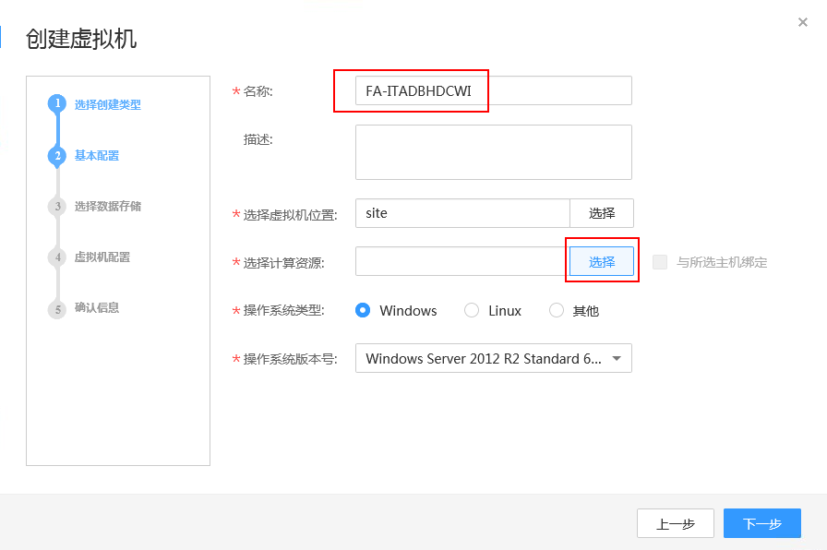

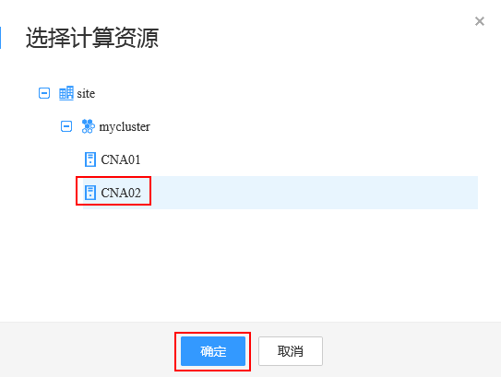

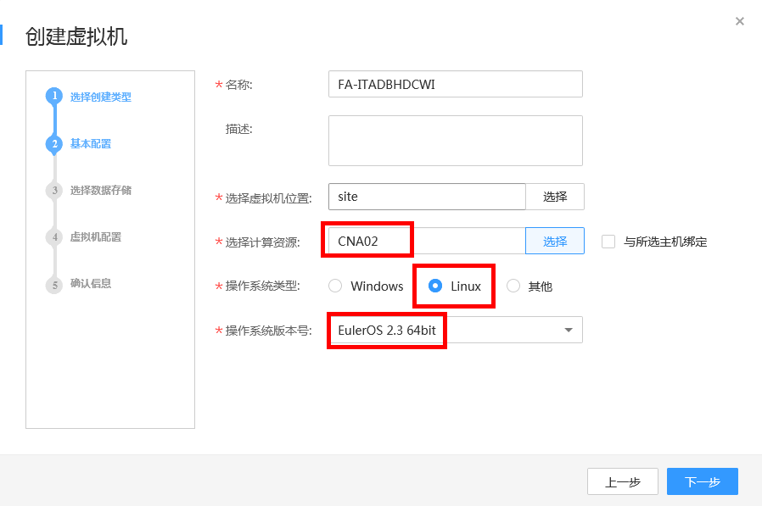

在“选择数据存储”页面，选择IP-SAN数据存储，点击“下一步”。

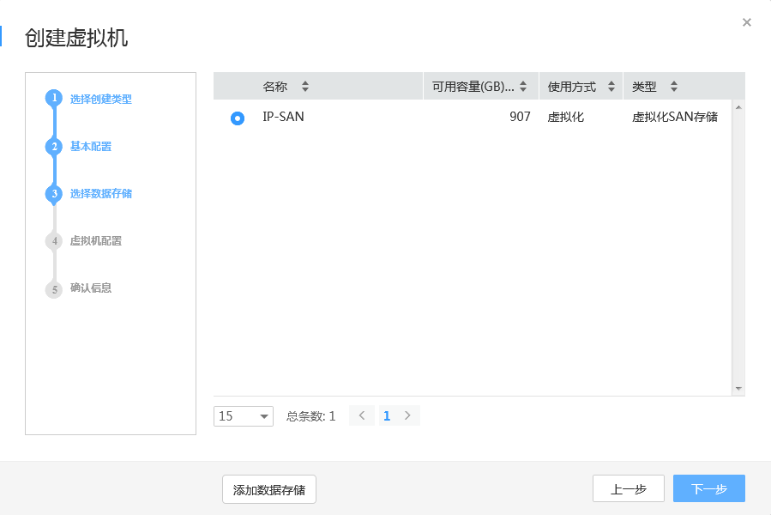

在“虚拟机配置”页面中，根据规划设置虚拟机硬件信息和选项信息，点击“下一步”。

CPU规格：4个

内存规格：12 G

磁盘1：40 GB，磁盘配置模式选择“精简”

网卡1：选择业务端口组，如：FA\_Service\_Portgroup

网卡2（需添加新设备，如下图）：选择管理端口组，如：mangePortgroup







在“确认信息”页面里，勾选“创建完成后直接启动虚拟机”，点击“确定”，系统会自动跳转到虚拟机页签。

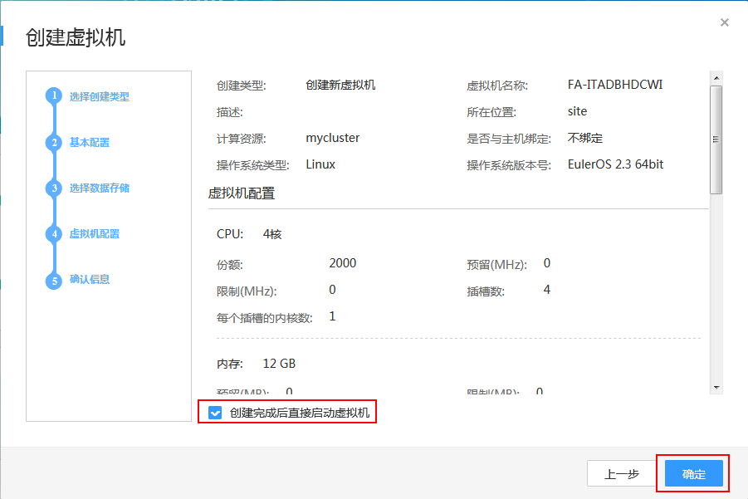

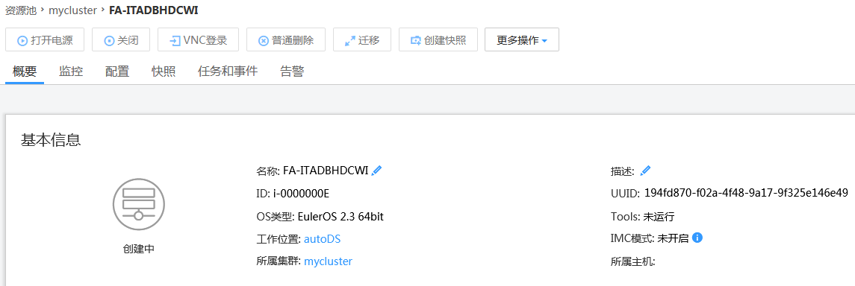

#### 创建vAG/vLB裸虚拟机

登录FusionCompute，在主页的“常用操作”里点击“创建虚拟机”。



弹出的“创建虚拟机”窗口，在“选择创建类型”页面中，直接点击“下一步”。



在“基本配置”页面中，名称改为“FA-vAGvLB”，点击“选择计算资源”中选择“mycluster”，点击“确定”，操作系统类型选择“Linux”，操作系统版本号选择“EulerOS 2.3 64bit”，点击“下一步”。

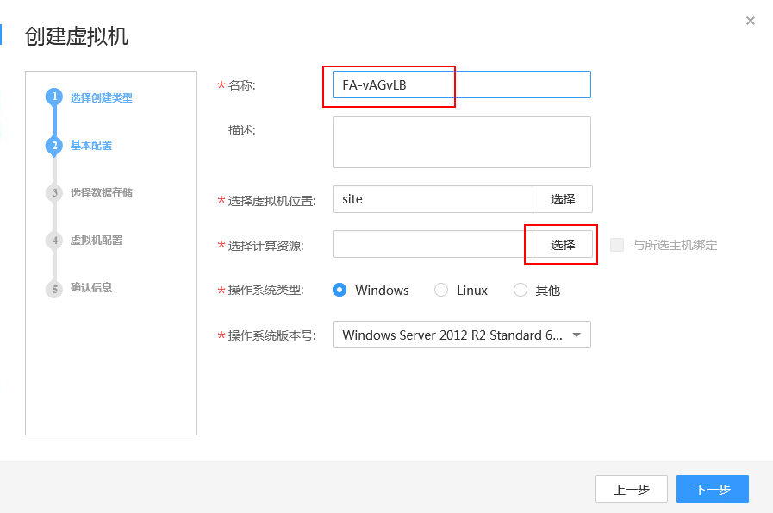

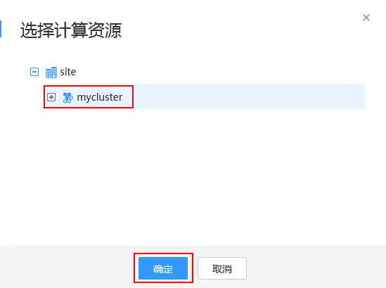

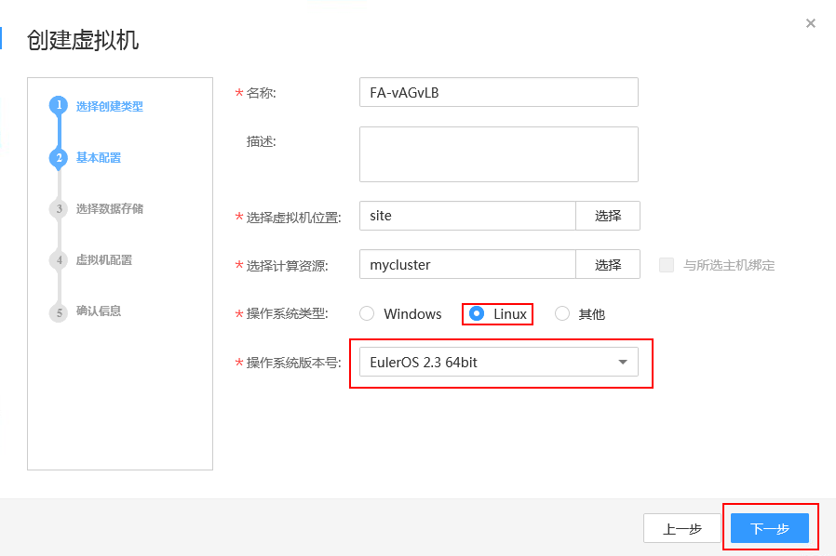

在“选择数据存储”页面，选择autoDS\_CNA01数据存储，点击“下一步”。

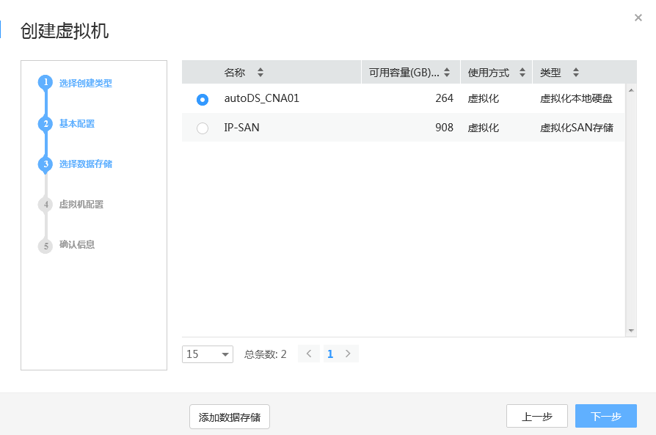

在“虚拟机配置”页面中，根据规划设置虚拟机硬件信息和选项信息，点击“下一步”。

CPU规格：4个

内存规格：4 G

磁盘1：30 GB，磁盘配置模式选择“精简”

网卡1：选择业务端口组，如：FA\_Service\_Portgroup

网卡2（需添加新设备，如下图）：选择管理端口组，如：mangePortgroup

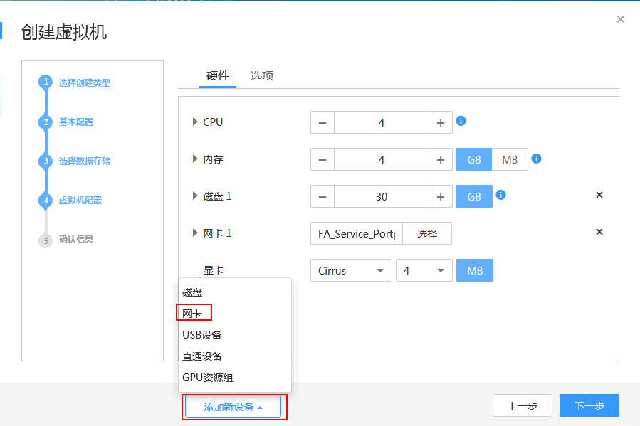

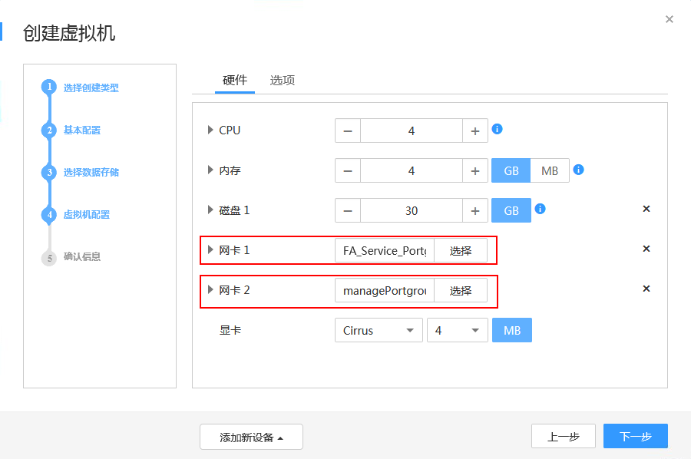

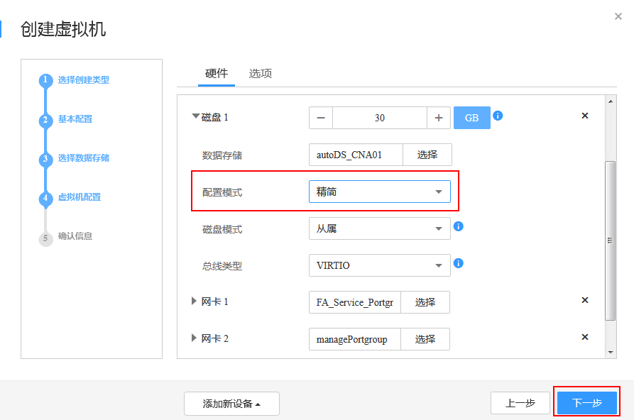

在“确认信息”页面里，勾选“创建完成后直接启动虚拟机”，点击“确定”，系统会自动跳转到虚拟机页签。

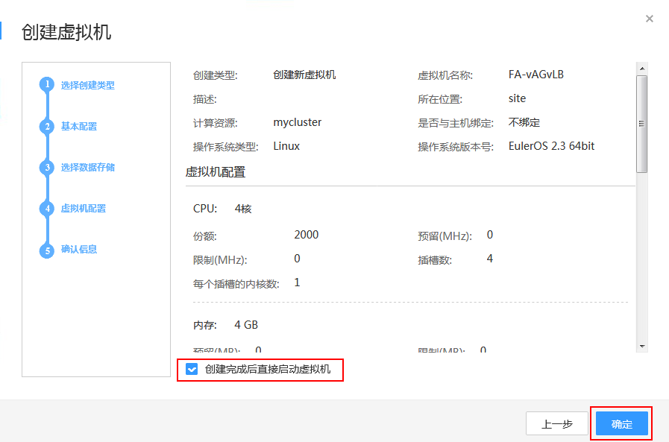

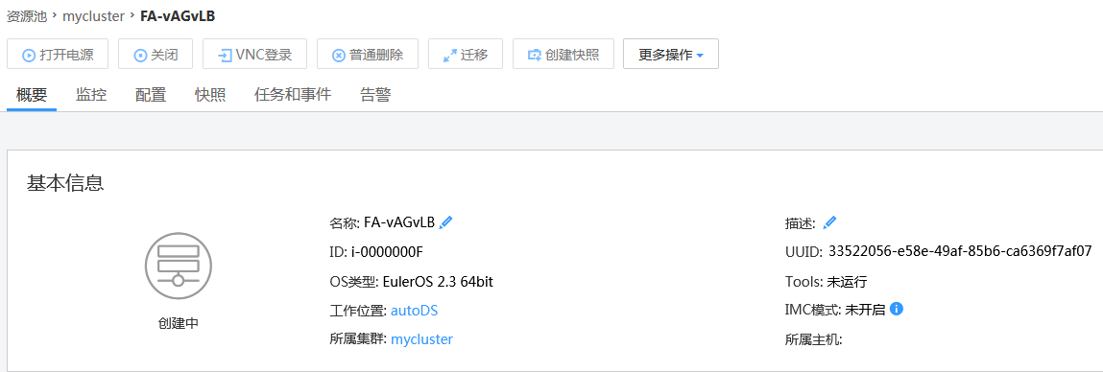

### 配置裸虚拟机

本小节主要完成设置虚拟机自恢复属性。

使用“putty”等ssh工具，通过“VRM浮动IP”，登录到VRM主节点虚拟机。登录帐户为“gandalf”，默认密码为“IaaS@OS-CLOUD9!”。

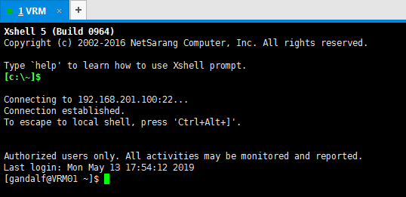

根据以下命令切换到“root”用户，并按提示输入root帐户密码，密码默认为“IaaS@OS-CLOUD8!”。

su – root

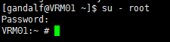

执行以下命令，防止“PuTTY”超时退出。

TMOUT=0

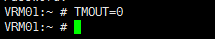

如下图所示，在FusionCompute里，查询创建的FA-ITADBHDCWILI、FA-ITADBHDCWI、FA-vAGvLB三台虚拟机的ID。

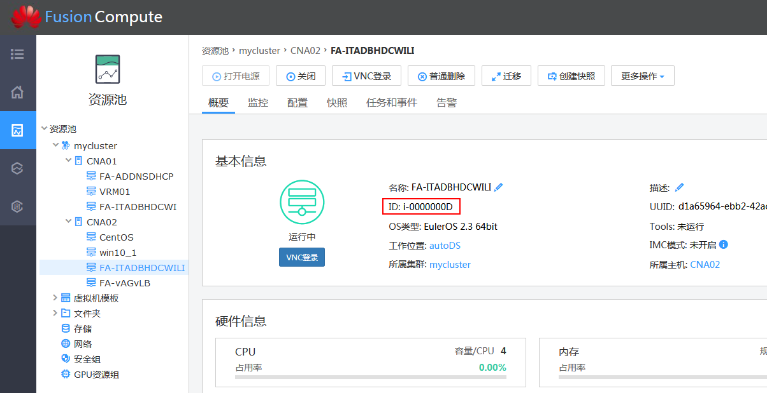

针对创建的FA-ITADBHDCWILI、FA-ITADBHDCWI、FA-vAGvLB三台裸虚拟机分别执行一次下面的命令，vmId为1.2.2步骤4查询的虚拟机ID。

sh /opt/galax/vrm/tomcat/script/modifyRecover.sh vmId true

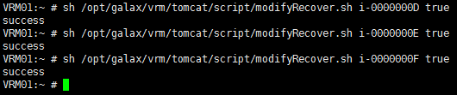

重启VRM进程，查看进程状态active(running)表示重启完成。

service vrmd restart

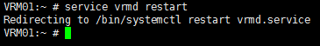

service vrmd status

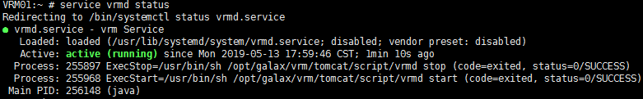

重启VRM进程后，需重新登录FusionCompute页面，右击刚创建的裸虚拟机名称，选择“电源操作 > 强制关闭”，关闭虚拟机。待虚拟机“状态”变为“已停止”时，右击刚创建的裸虚拟机名称，选择“电源操作 > 打开电源”，启动虚拟机。

说明：

对创建的FA-ITADBHDCWILI、FA-ITADBHDCWI、FA-vAGvLB三台裸虚拟机都要进行关机和重新开机操作。

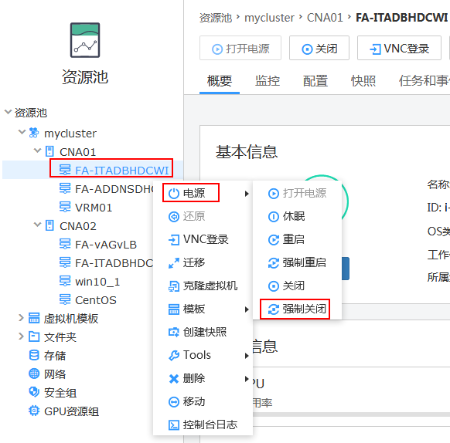

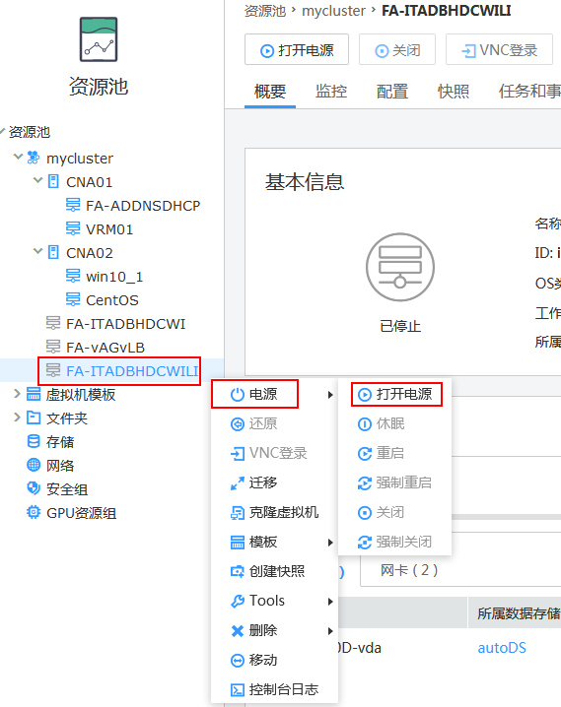

### 安装裸虚拟机操作系统

登录FusionCompute，在"资源池"界面，“mycluster”里，选择刚创建的裸虚拟机FA-ITADBHDCWILI，单击"配置 > 光驱 > 选择挂载光驱方式：本地方式"，单击"确定"。

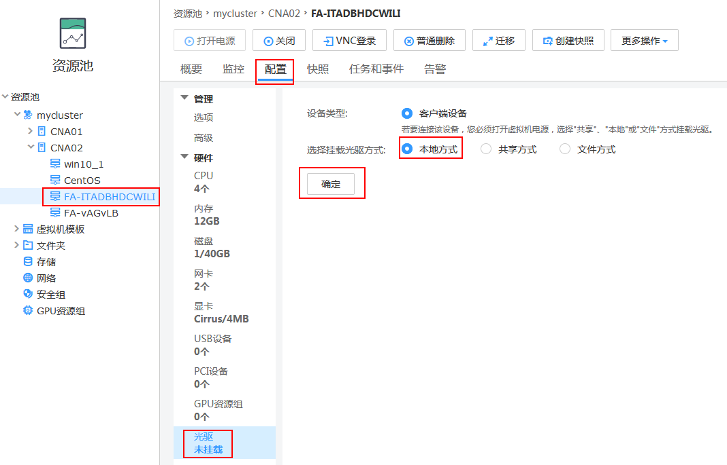

选择“文件（\*.iso）”，点击“浏览”，选择存放在本地的操作系统ISO文件“FusionAccess\_Euler\_Installer\_V100R006C20SPC100.iso”，勾选"立即重启虚拟机，安装操作系统"，单击"确定"。

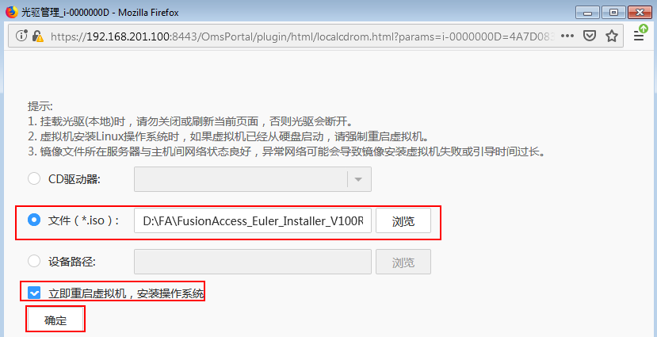

等待光驱挂载成功后，弹出“提示”框，点击“确认”。

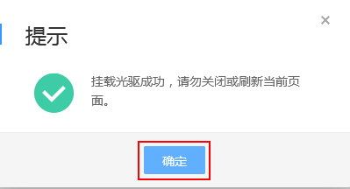

返回该虚拟机页签里，点击“VNC登录”。

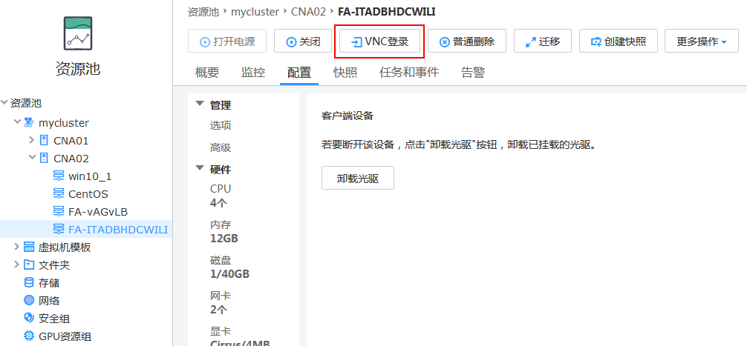

当虚拟机重启成功后，在进入“Welcome to EulerOS！”界面时，在30秒内选择“Install”，按“Enter”, 系统开始自动加载，加载大约耗时3分钟，加载成功后，进入“Main Installation Window”界面。

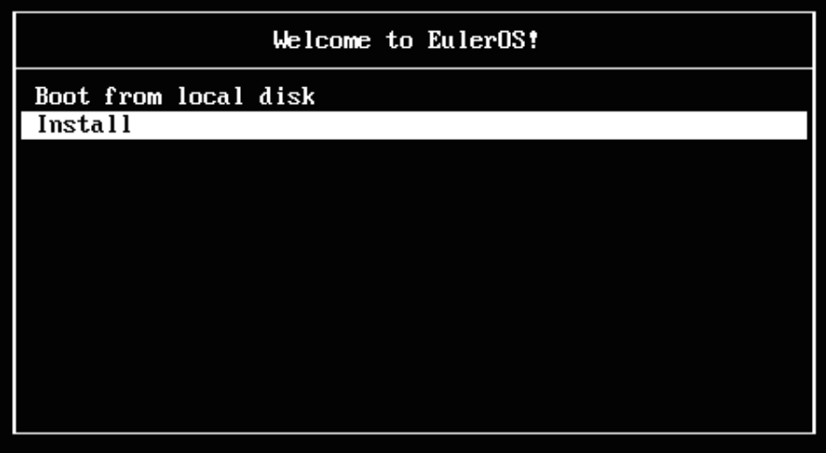

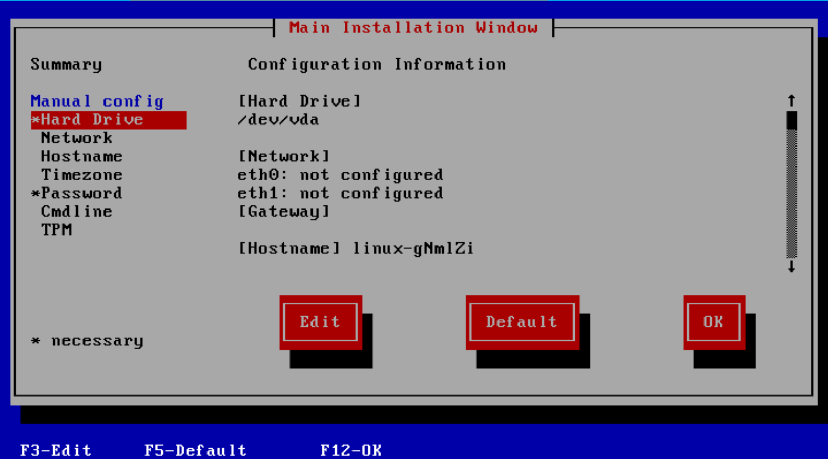

说明：

按“Tab”或“↑”“↓”方向键移动光标。

按“Enter”选择或执行光标所选项目。

按空格键选中光标所选项目。

输入数字时请使用主键盘区上方的数字键。

按电脑的“↓”键将光标调到左侧导航中的“Network”，按“Enter”，进入“Network Configuration”界面。

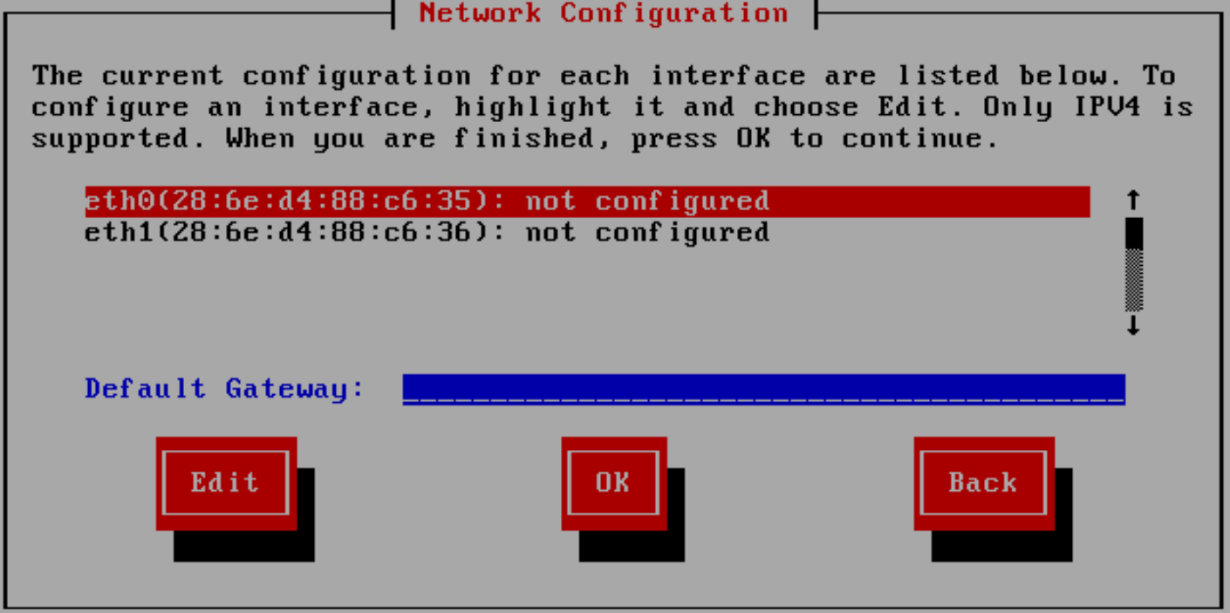

选中“eth0”，按“Enter”，在弹出的“IP Configuration for eth0”界面，选中“Manual address configuration”，设置以下信息，选择“OK”，按“Enter”：

“IP Address”：业务平面IP地址，根据规划填写192.168.203.34

“Netmask”：子网掩码，根据规划填写255.255.255.0

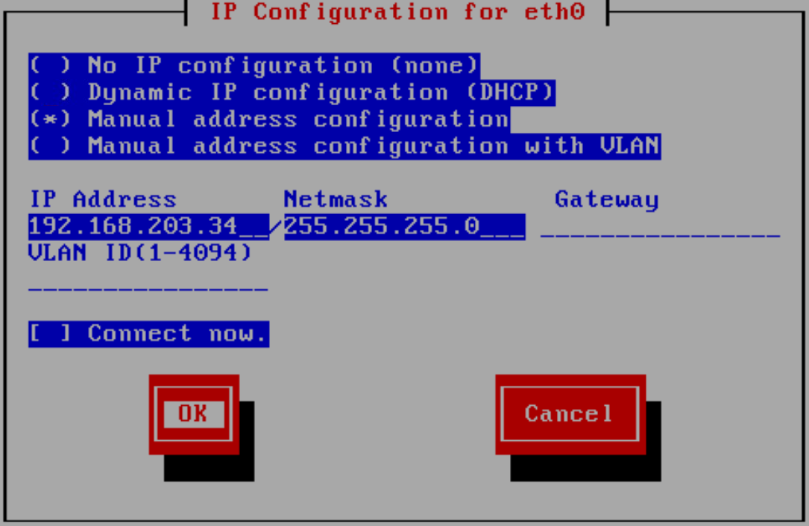

选择“eth1”，参考步骤7配置管理平面IP地址信息，根据规划填写 IP地址192.168.201.34，掩码255.255.255.0。

在“Network Configuration”界面，配置业务平面所在网段对应的网关信息，选择“OK”，按“Enter”。

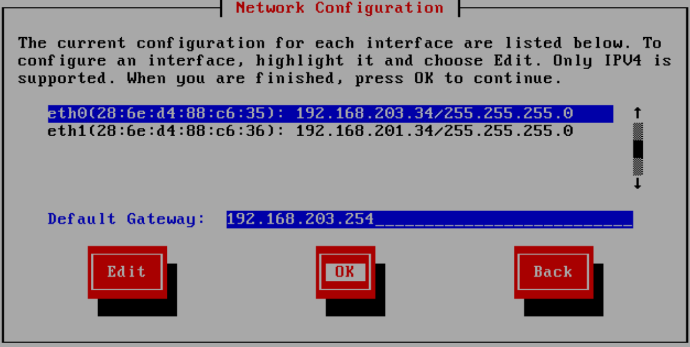

在左侧导航中，选中“Hostname”，按“Enter”，在“Hostname Configuration”界面，设置实际规划的虚拟机主机名称，选择“OK”，按“Enter”。

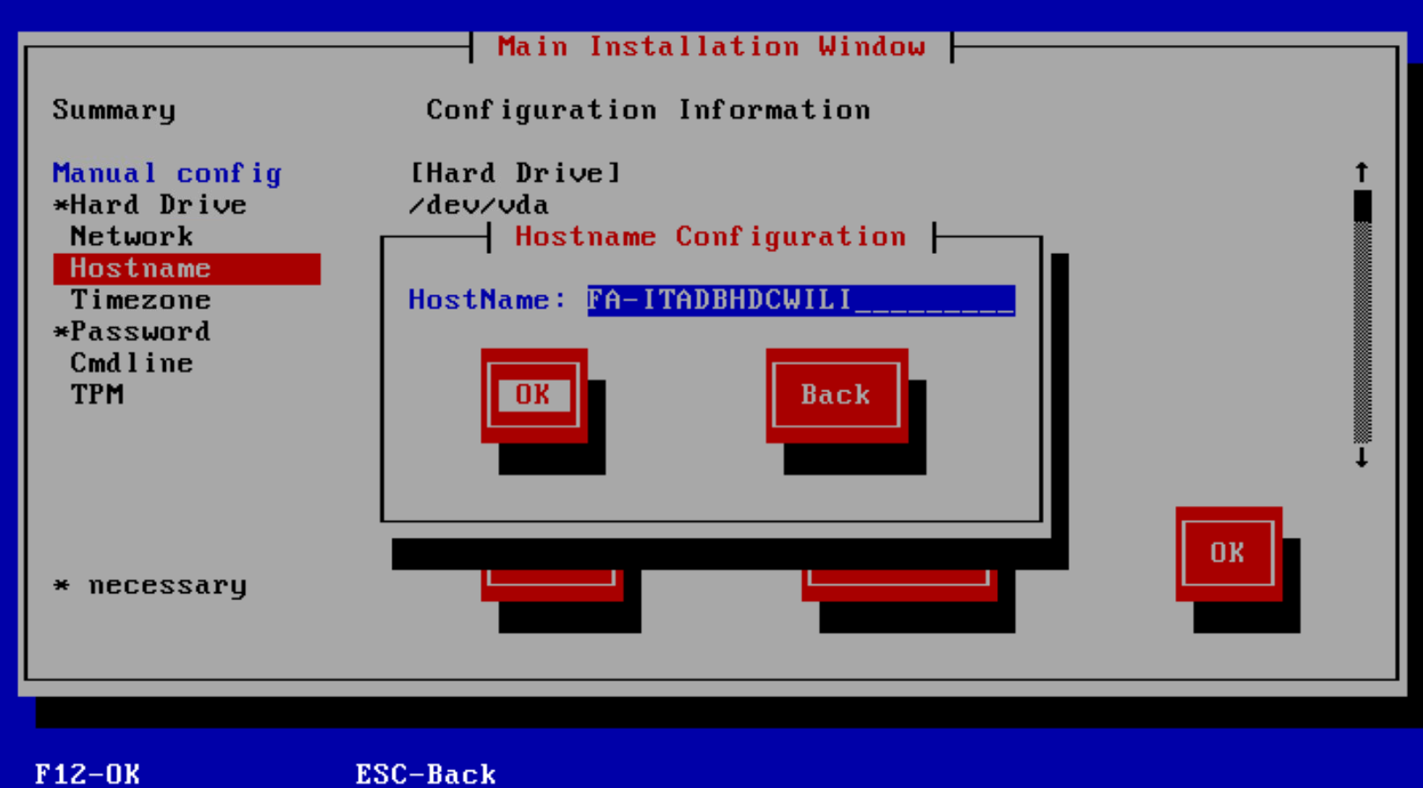

在左侧导航中，选中“Timezone”，按“Enter”。在“Time Zone Selection”界面，修改时区和时间，选择“OK”，按“Enter”。

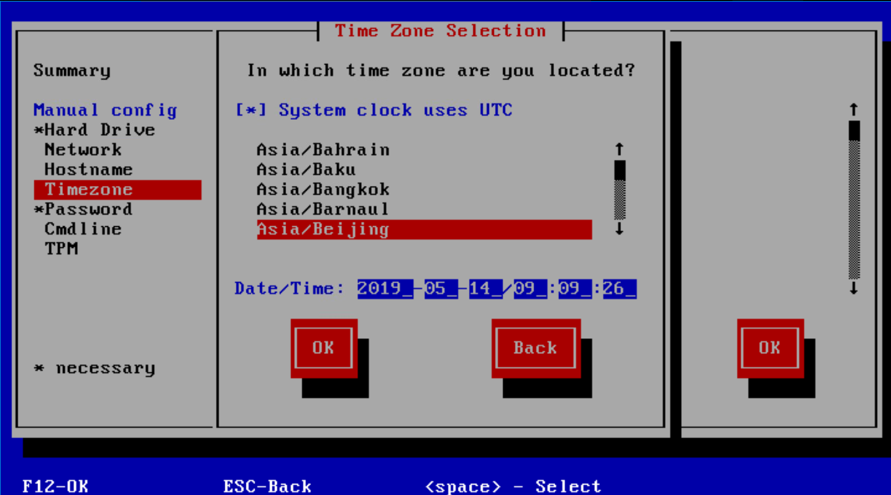

在左侧导航中，选中“Password”，按“Enter”。在“Root Password Configuration”界面，输入root帐号的密码，如“Huawei12#$”，选择“OK”，按“Enter”。

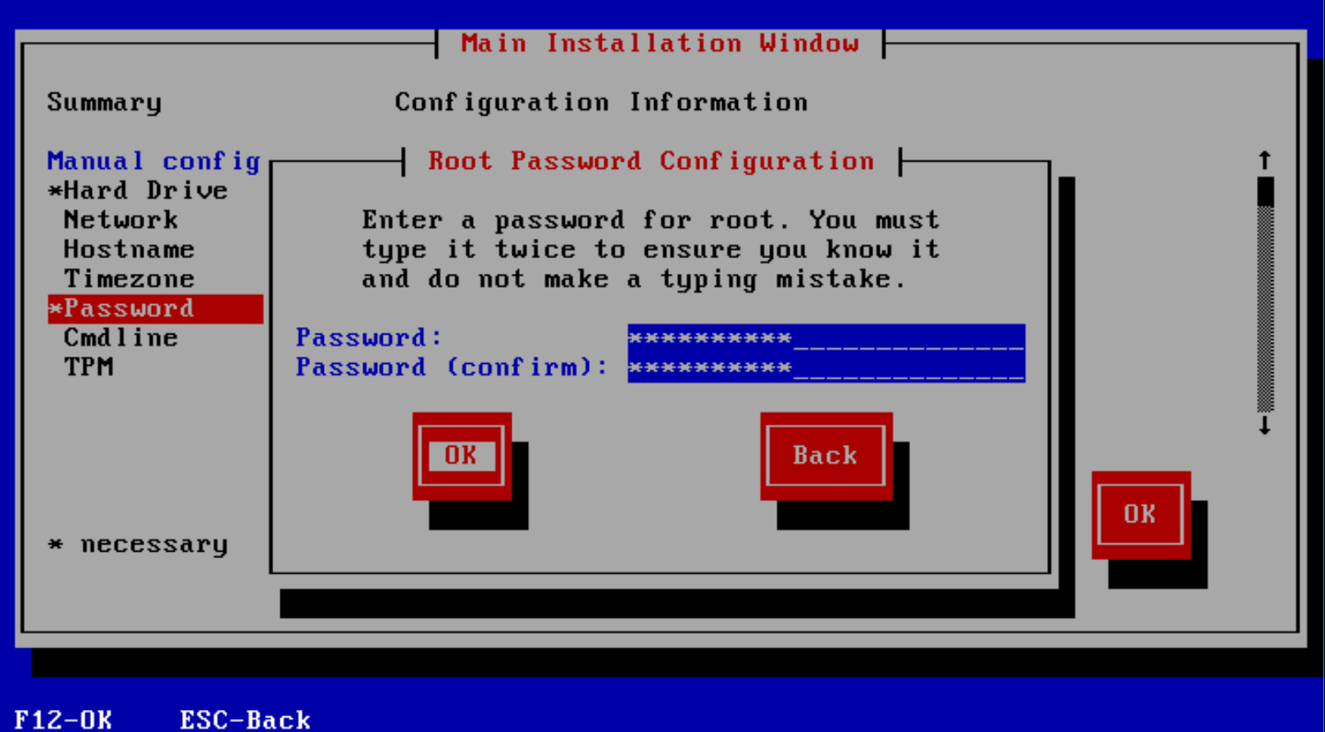

按“F12”键，弹出确认对话框，连续3次按“Enter”，系统进入“Package Installation”界面，开始安装Euler操作系统。

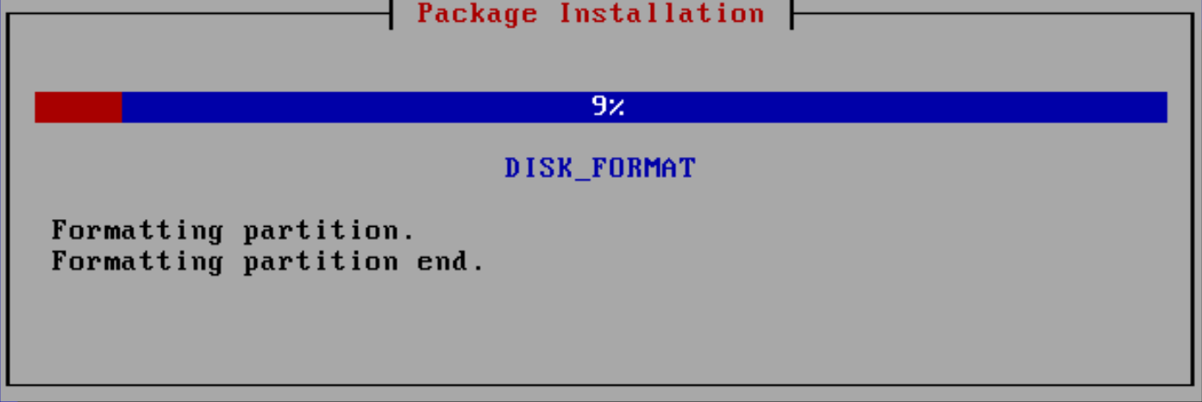

安装成功后，虚拟机自动重启。

说明：

安装过程大约耗时10分钟。

操作系统安装完成后，在重启过程中，若屏幕显示有个别项目检查结果为“Failed”，请忽略并继续执行后续操作，这些项目不影响虚拟机的正常使用。

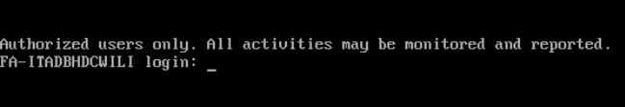

在光驱管理中，卸载光驱。

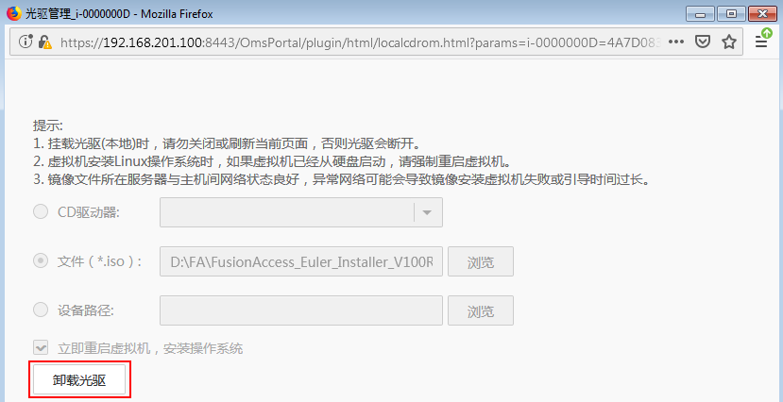

等待卸载光驱完成后，弹出“提示”框，点击“确定”。

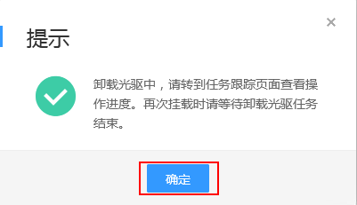

返回FusionCompute主界面，在"资源池"界面，“mycluster”里，选择刚安装完系统的虚拟机右击，从列表中选择“Tools > 挂载Tools”。

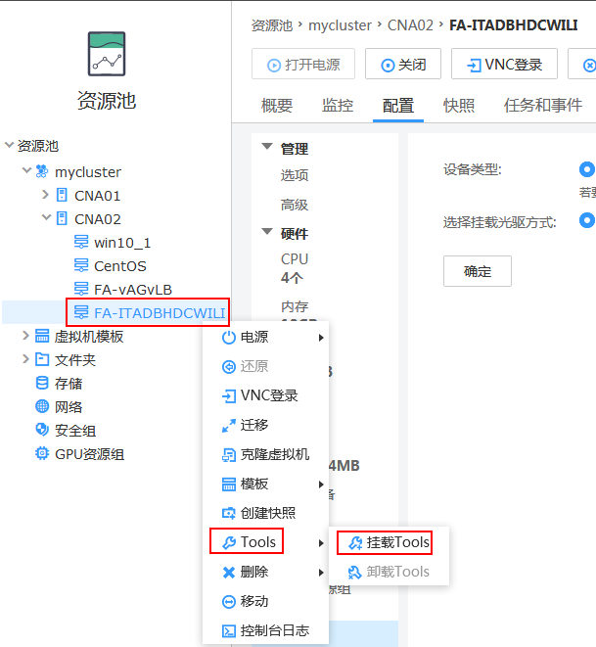

弹出“提示”框，点击“确定”，完成Tools的挂载。

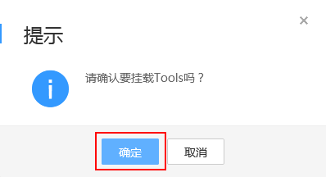

使用root账户VNC登录刚安装操作系统的虚拟机。

将光标调到左侧导航中的“Driver Tools”，按“Enter”，选择“Install Driver Tools”，按两次“Enter”，开始安装Driver Tools。

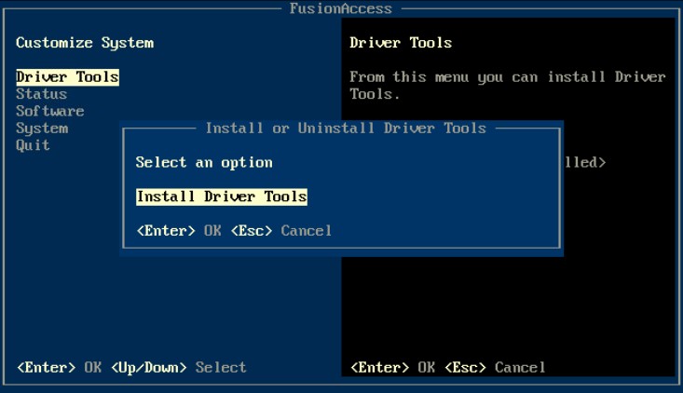

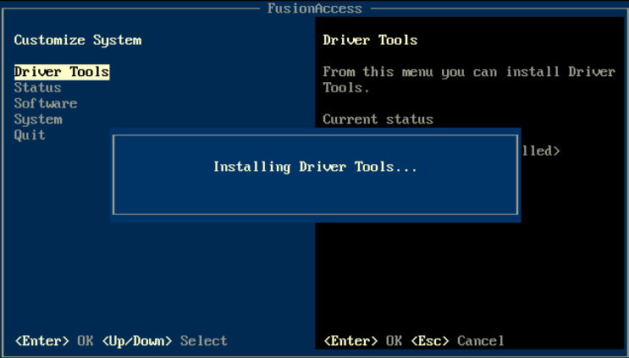

当显示如下提示框时，代表Driver Tools安装成功。按“F8”重启虚拟机。

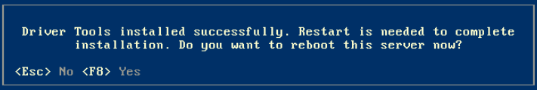

返回FusionCompute主界面，右击虚拟机名称，选择“Tools > 卸载Tools”，弹出“提示”框，点击“确定”，完成Tools工具卸载。

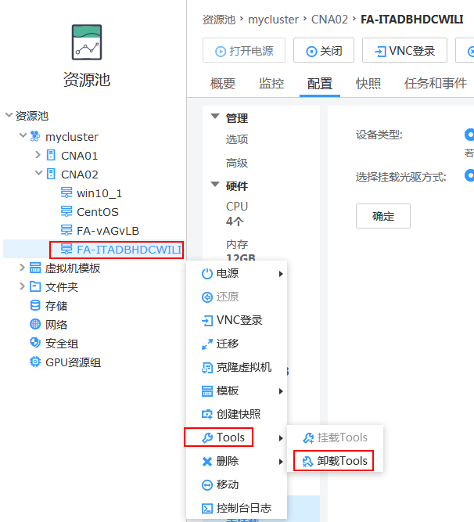

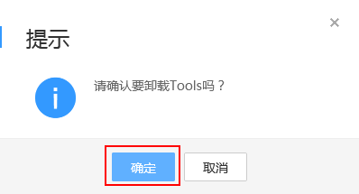

重复执行步骤1~21，完成其他两个裸虚拟机（FA-ITADBHDCWI、FA-vAGvLB）的系统安装和Tools工具安装。

说明：

IP地址规划参考实验环境说明里”虚拟机IP地址和VLAN规划”表格。

### 安装FusionAccess组件

#### 安装ITA/DB/HDC/WI/License主用服务器组件

通过VNC方式，使用root帐号登录FA-ITADBHDCWILI虚拟机服务器，登录成功后，系统会自启动“FusionAccess”软件安装工具。

说明：

如果没有自启动“FusionAccess”软件安装工具，可以在命令行中输入“startTools”命令手动开启安装工具。



依次选择“Software > Install all（Microsoft AD）”，按“Enter”，弹出“Install all”界面。

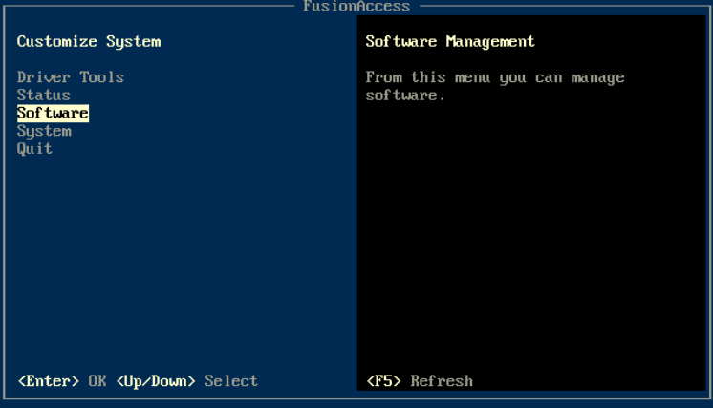

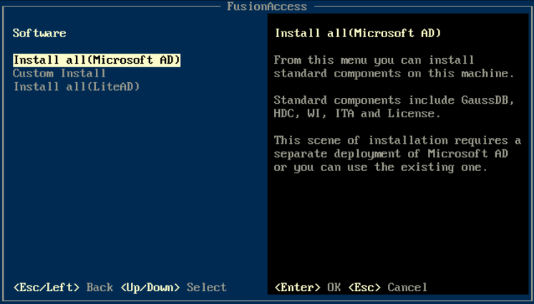

选择“Create a new node”，按“Enter”，弹出“Install all（Create a new node）”界面。

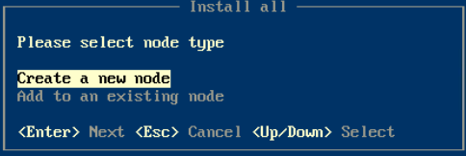

选择“Common mode”，按“Enter”。

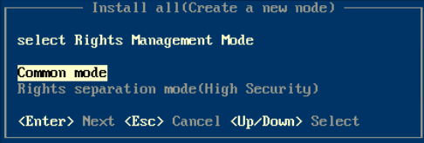

在弹出的对话框中，设置“Local Service IP”为本服务器的业务平面IP地址。

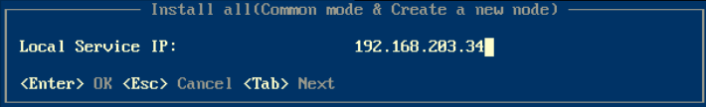

连续按两次“Enter”，开始安装并配置组件，耗时约3分钟，出现如下提示框时，说明安装成功。

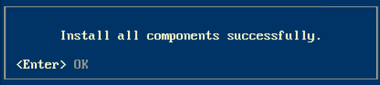

按“Enter”，完成主用服务器组件的安装与配置。

按“Esc”退出，返回主界面，在左侧导航树中，选择“Quit”，按“Enter”，返回命令行界面。

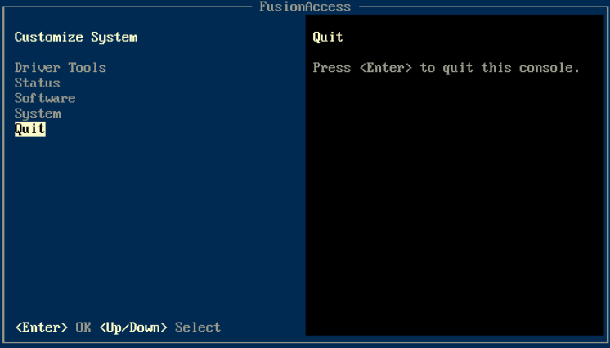

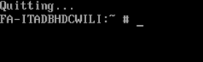

#### 安装ITA/DB/HDC/WI备用服务器组件

通过VNC方式，使用root帐号登录FA-ITADBHDCWI虚拟机服务器，登录成功后，系统会自启动“FusionAccess”软件安装工具。

依次选择“Software > Install all（Microsoft AD）”，按“Enter”，弹出“Install all”界面。





选择“Add to an existing node”，按“Enter”，弹出“Install all（Add to an existing node）”界面。

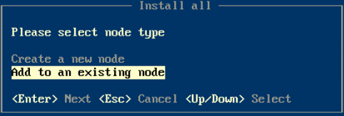

按照规划数据，填写相关参数。

说明：

Local Service IP：该虚拟机的业务平面IP地址，根据规划填写192.168.203.34。

Peer Service IP：和该虚拟机有主备关系的另一台虚拟机的业务平面IP地址，根据规划填写192.168.203.34。

Peer Password for gandalf：“gandalf”帐号的密码，默认为“Cloud12#$”。

Gateway：该虚拟机的业务平面网关，根据规划填写192.168.203.254。

Float IP：虚拟机的浮动IP地址，根据规划填写192.168.203.33。

Subnet Mask：虚拟机的子网掩码，根据规划填写255.255.255.0。

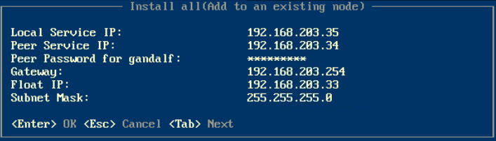

连续按两次“Enter”，开始安装并配置组件，耗时约3分钟，出现如下提示框时，说明安装成功。

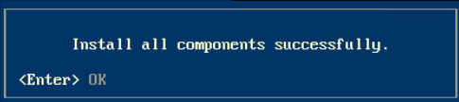

按“Enter”，完成备用服务器组件的安装与配置。

按“Esc”退出，返回主界面，在左侧导航树中，选择“Quit”，按“Enter”，返回命令行界面。





#### 安装vAG/vLB组件

通过VNC方式，使用root帐号登录FA-vAGvLB虚拟机服务器，登录成功后，系统会自启动“FusionAccess”软件安装工具。

在左侧导航树中，选择“Software > Custom Install > vAG”，按“Enter”。



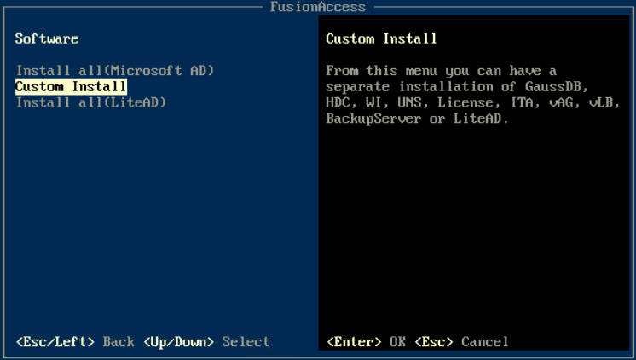

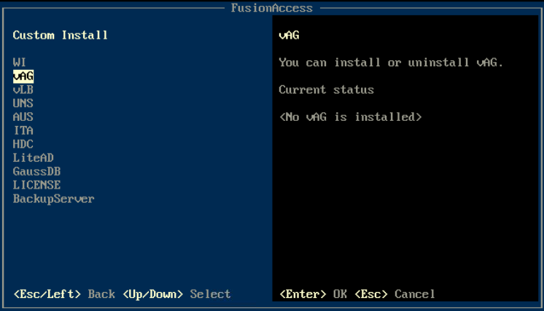

在弹出的“Install or Uninstall vAG”界面中，选择“Install vAG”，按“Enter”。

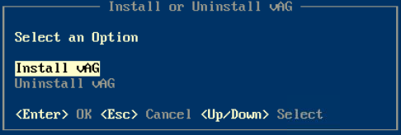

弹出的确认提示框，按“Enter”，当显示如下提示框时，代表vAG安装成功，按“Enter”，完成vAG的安装。

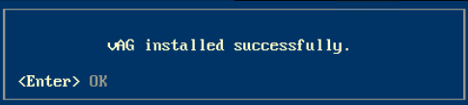

上一步按“Enter”后会返回“Custom Install”界面，选择“vLB”，按“Enter”。

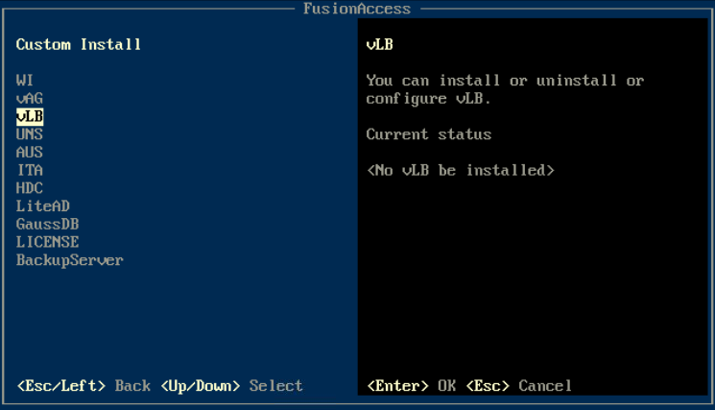

在弹出“Install or Uninstall or Configure vLB”界面中选择“Install vLB”

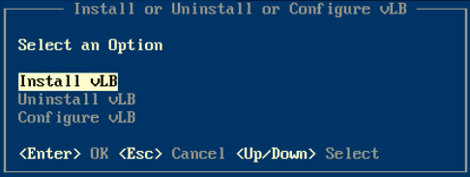

弹出的确认提示框，按“Enter”，当显示如下提示框时，代表vLB安装成功，按“Enter”，完成vLB的安装。

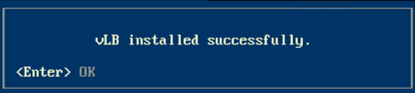

上一步按“Enter”后会返回“Custom Install”界面，在左侧导航树中，进入“vLB > Configure vLB > Configure WI/UNS”。



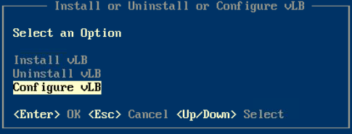

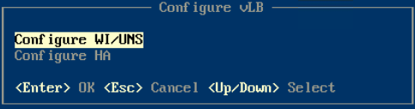

在弹出的界面中输入WI/UNS服务器的业务平面IP地址，根据规划两台WI的IP地址分别为192.168.203.34、192.168.203.35。

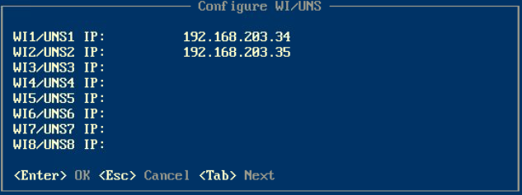

说明：

如果实际规划有多台WI服务器，需要输入每台WI服务器的业务平面IP地址。

按“Enter”，当显示如下提示框时，代表配置成功，按“Enter”，完成vLB配置。

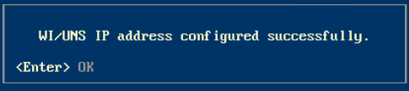

按两次“Esc”退出，返回主界面。在左侧导航树中，选择“Quit”，按“Enter”，返回命令行界面。





### FusionAccess初始配置

安装完基础架构组件后，必须配置虚拟化环境、配置域与DNS、配置vAG/vLB等必要信息，才可以保证系统正常工作。

在浏览器地址栏中输入“http://ITA业务平面浮动IP地址:8081”，按“Enter”，显示“FusionAccess管理系统”页面。

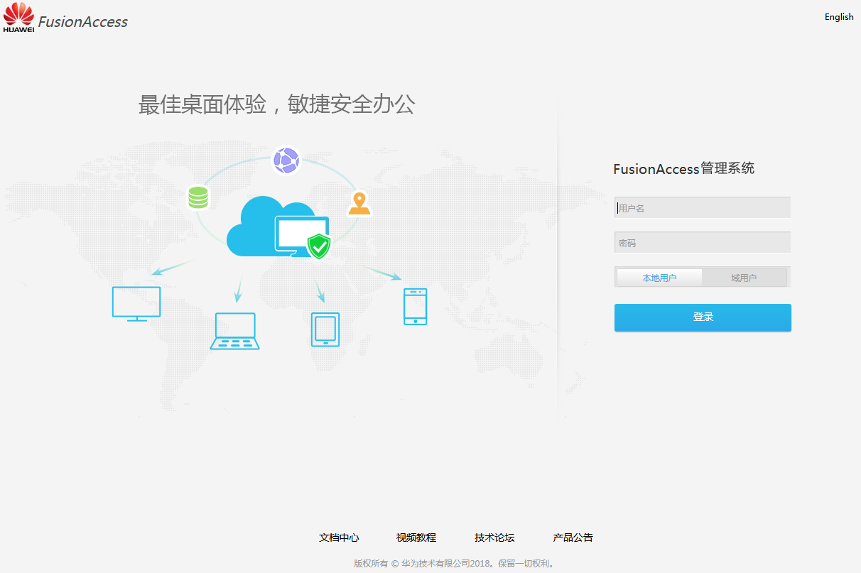

说明：

使用浏览器首次登陆时该地址，会提示“警告：面临潜在的安全风险”，点击“高级 > 接受风险并继续”。

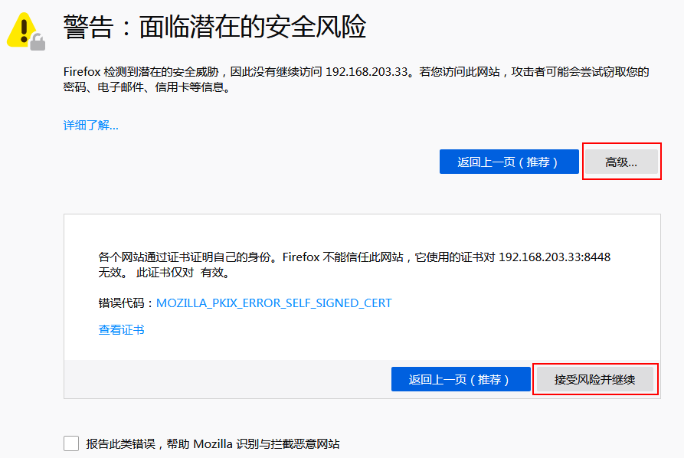

输入相应的用户名与密码，单击“登录”。

说明：

FusionAccess的初始用户名密码信息如下：

用户名：admin

密码：Cloud12#$

首次登录时，按照提示强制修改密码，点击“保存”。

说明：建议密码修改成“Huawei@1234”，以防忘记。

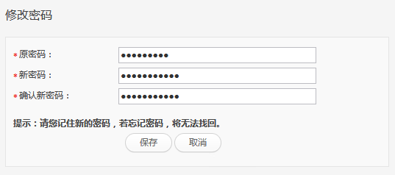

修改密码后，进入“FusionAccess配置向导”页面。

在“配置虚拟化环境”页面中，选择“虚拟化环境类型”为“FusionCompute”，参考下面说明配置相关参数，配置完成后，点击“下一步”。

说明：

虚拟化环境类型：选择“FusionCompute”。

FusionCompute IP：输入VRM节点的浮动IP地址。

FusionCompute端口号：输入“7070”。

SSL端口号：输入“7443”。

用户名：默认为“vdisysman”。

密码：默认为“VdiEnginE@234”。

通讯协议类型：选择FusionCompute与ITA通讯协议类型，建议设置为“https”。

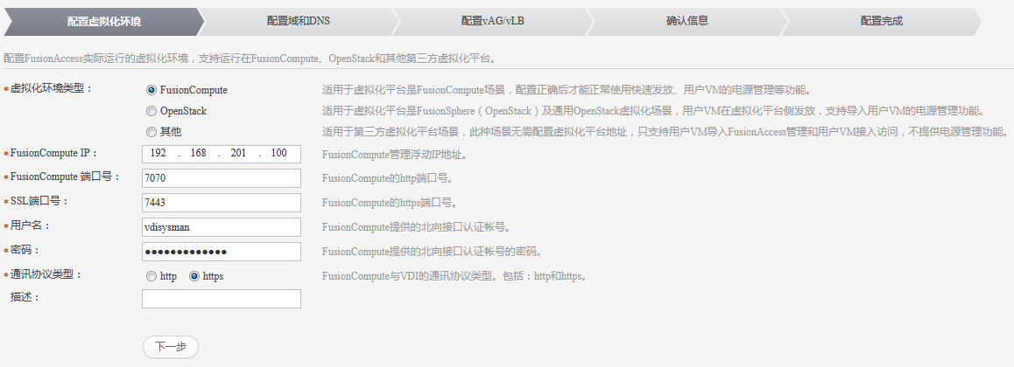

进入“配置域和DNS”界面，按下面说明配置域和DNS等相关参数，配置完成后，点击“下一步”。

说明：

域：AD/DNS/DHCP服务器的域名，填写“vdesktop.huawei.com”。

域账号：在AD/DNS/DHCP服务器里创建的域管理员账号，填写“vdsadmin”。

密码：vdsadmin用户的密码，如果按照建议创建的密码，则填写“Huawei@1234”。

主域控制器IP：AD/DNS/DHCP服务器业务平面IP地址，填写“192.168.203.32”。

主DNS IP：AD/DNS/DHCP服务器业务平面IP地址，填写“192.168.203.32”。

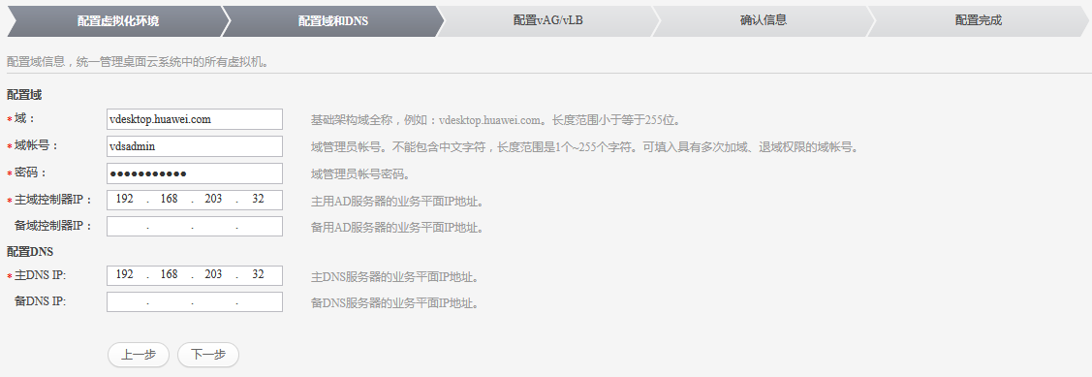

进入“配置vAG/vLB”界面，点击“新增”，弹出“配置vAG/vLB”对话框，根据下面说明填写配置，配置完成后，点击“确定”。

说明：

服务器IP：vAG服务器业务平面IP地址，填写“192.168.203.31”。

部署类型：虚拟机上部署的组件类型，选择“vAG+vLB”。

SSH账户：vAG服务器的维护账号，默认填写“gandalf”。

密码：vAG服务器的维护密码，默认为“Cloud12#$”。

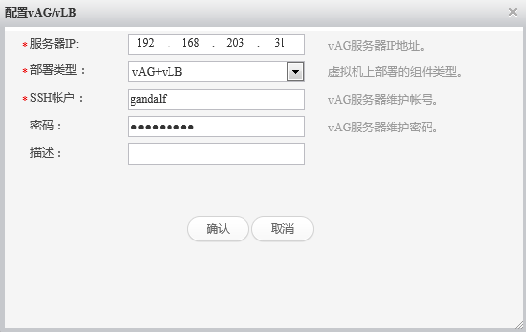

配置vAG/vLB界面显示新增的vAG/vLB组件信息，勾选“业务接入网关”、“自助维护台网关”，点击“下一步”。

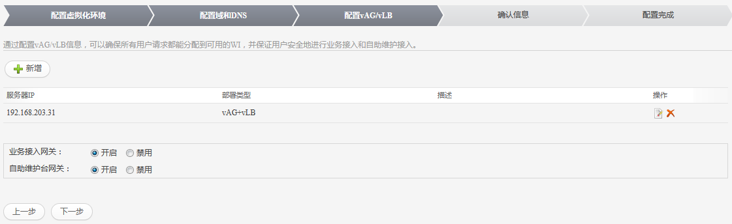

进入“确认信息”界面，确定无误后，点击“提交”，等待“配置总进度”达到100%，会自动跳转到FusionAccess主页。

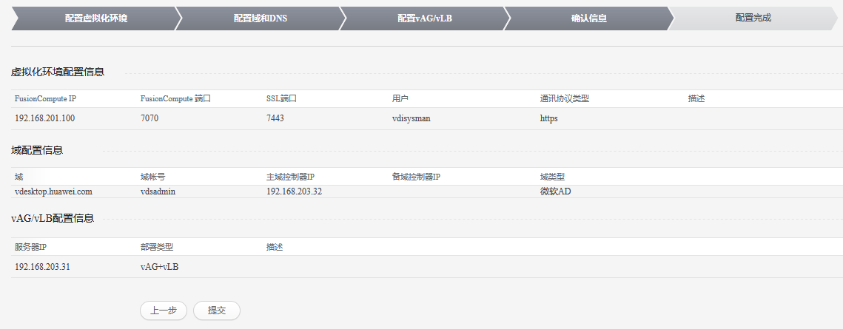

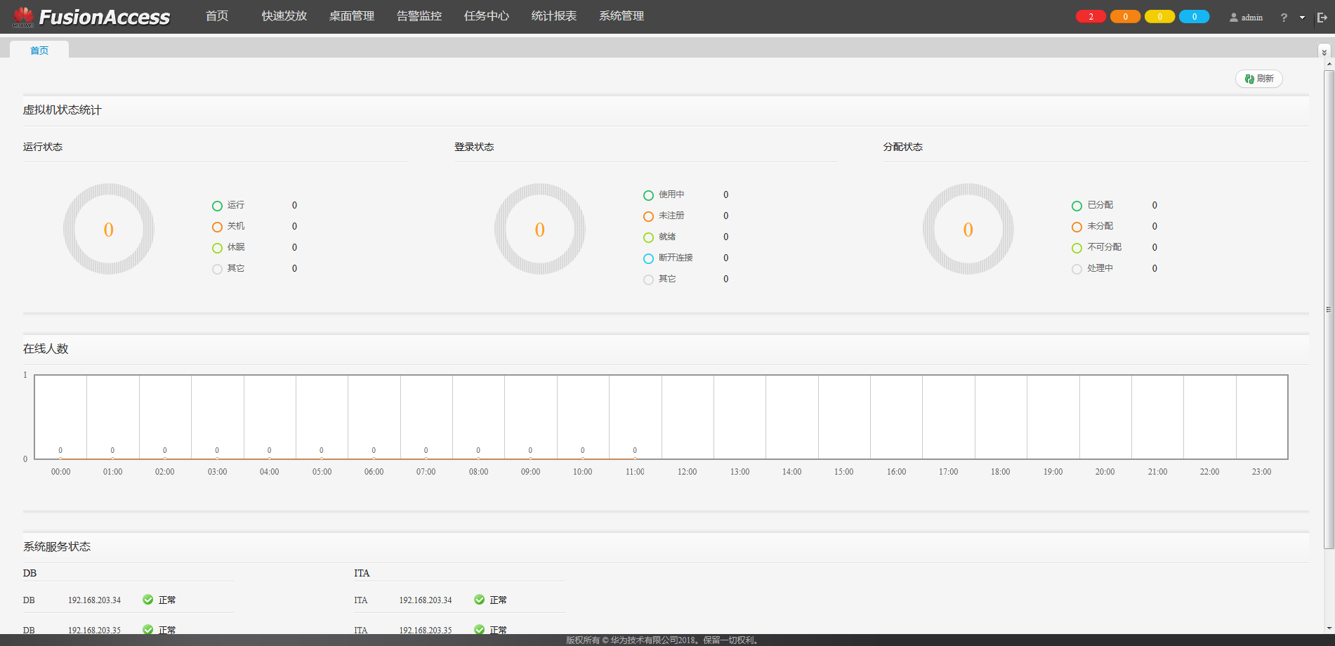

选择“系统管理 > 域/OU > OU配置”，点击“新增”。

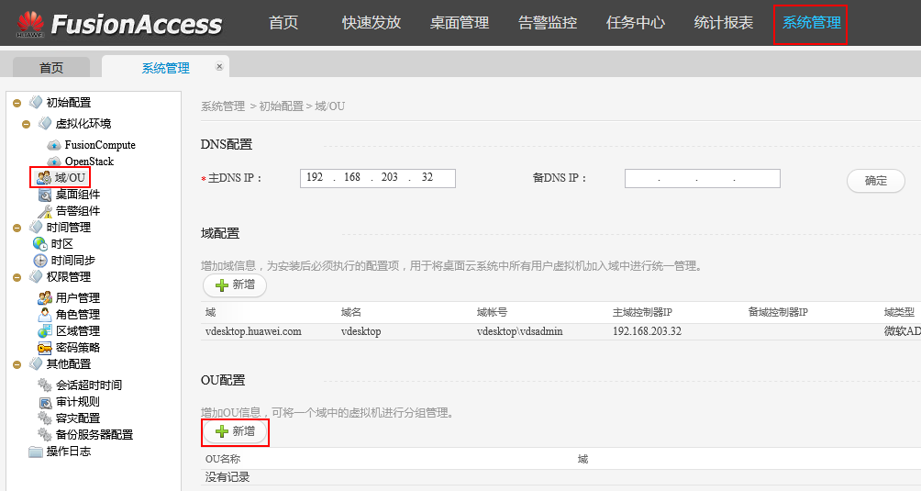

填写OU名称，选择域名称，点击“确定。”

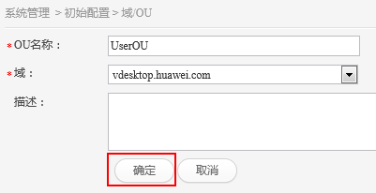

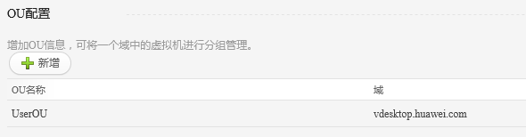

# FusionAccess桌面云业务发放实验

## 实验介绍

### 关于本实验

本章节实验指导学员在AD/DNS/DHCP服务器上创建虚拟桌面用户，并在FusionCompute创建虚拟机并安装系统，通过华为桌面云工具对虚拟机系统进行配置和封装（根据封装方式不同，分为完整复制和链接克隆方式），并返回FusionCompute制作模板。模板制作完成后，在FusionAccess里进行创建相应的命令规则、虚拟机组、桌面组，并进行桌面（分为完整复制桌面和链接克隆桌面）快速发放，发放成功后，通过SC方式登录到桌面上。

### 实验目的

理解vAG与vLB的功能。

理解链接克隆与完整复制的区别。

理解桌面组类型：专有，静态池，动态池。

掌握如何创建登录用户。

掌握链接克隆与完整复制模板封装。

掌握桌面组操作。

掌握虚拟机命名规则操作。

掌握虚拟机组操作。

掌握快速发放操作。

掌握如何登陆SC。

### 实验流程



## 实验任务配置

### 创建虚拟机用户

#### 创建用户组织单位(OU)

登录FusionCompute，通过VNC登录到AD/DNS/DHCP所在虚拟机上。

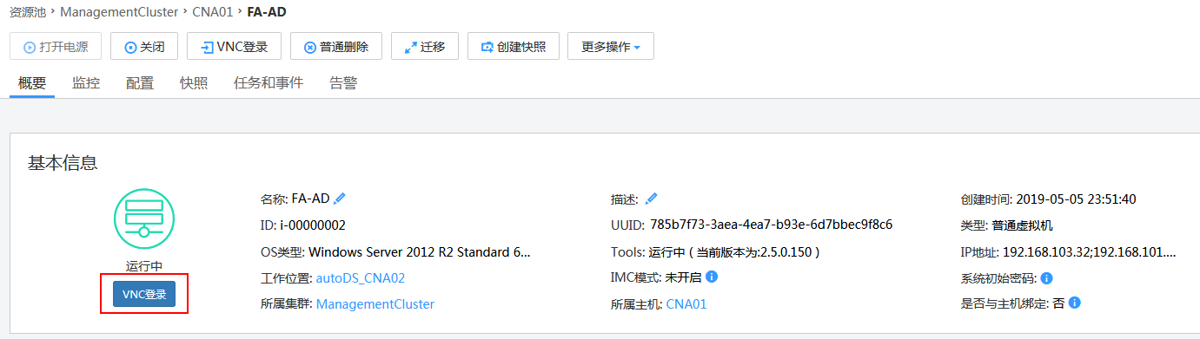

选择" > 管理工具 > Active Directory 用户和计算机"。弹出"Active Directory 用户和计算机"窗口。

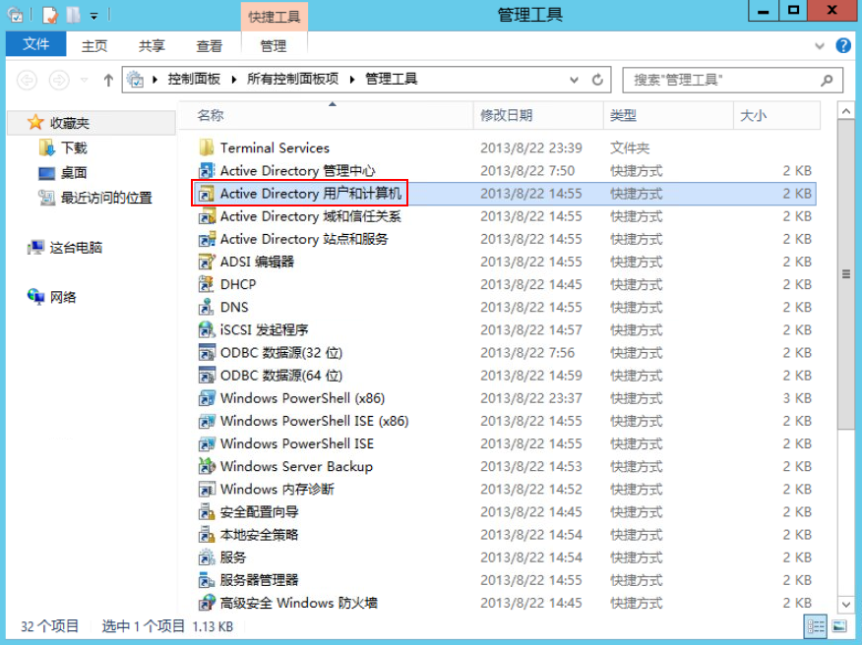

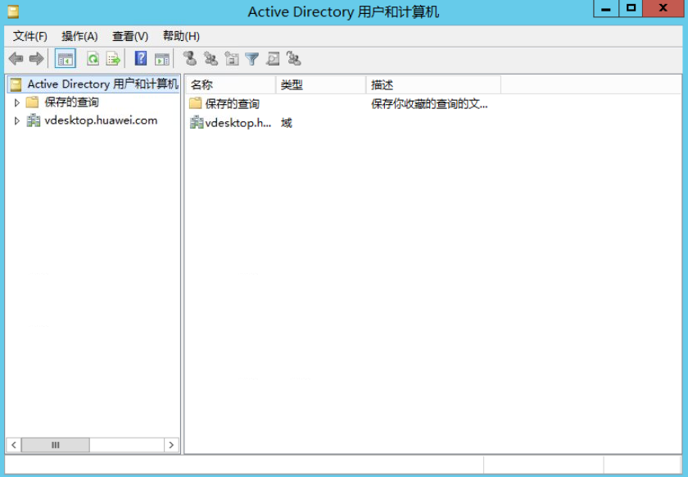

在左侧导航树中，右击“vdesktop.huawei.com”，选择“新建 > 组织单位”。

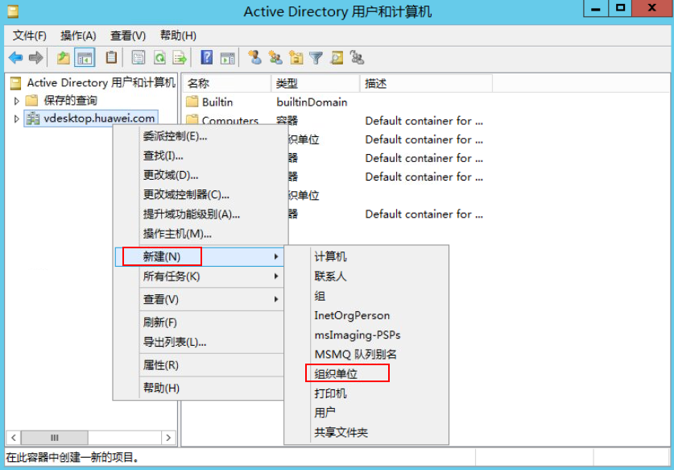

弹出“新建对象 – 组织单位”窗口。在"名称"中输入用户OU名称，勾选“防止容器被意外删除”，单击"确定"完成用户OU的创建。

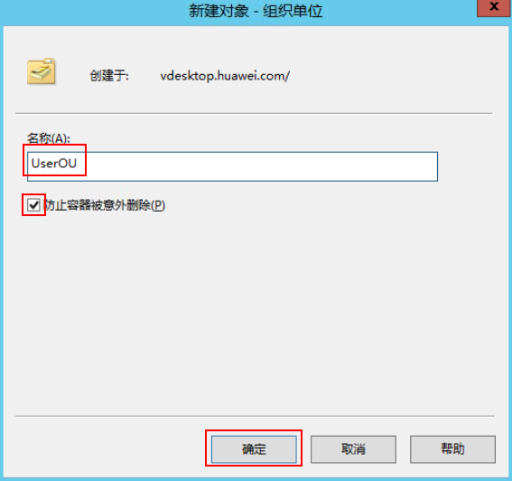

说明：

如果创建名称为“UserOU”的组织单位时，提示已存在，直接忽略此步骤，继续下面创建用户组的步骤。

#### 创建用户组

在"Active Directory 用户和计算机"左侧导航树中，右键单击"已创建好的用户OU的名称"，选择"新建 > 组"。

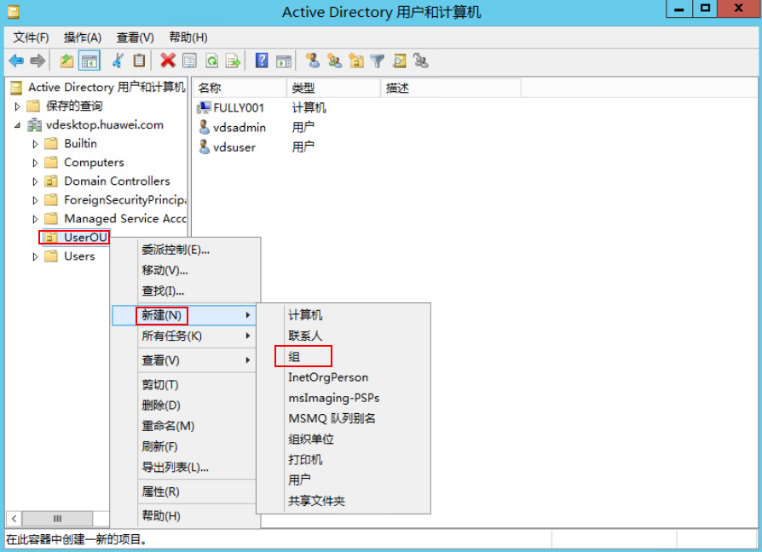

弹出"新建对象 – 组"窗口。输入"组名"，"组作用域"和"组类型"的选项使用默认配置即可，单击"确定"。

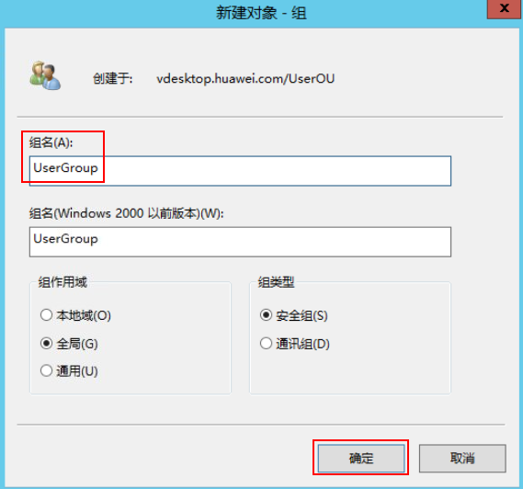

#### 创建域用户

在"Active Directory 用户和计算机"左侧导航树中，右键单击"已创建好的用户OU的名称"，选择"新建 > 用户"。

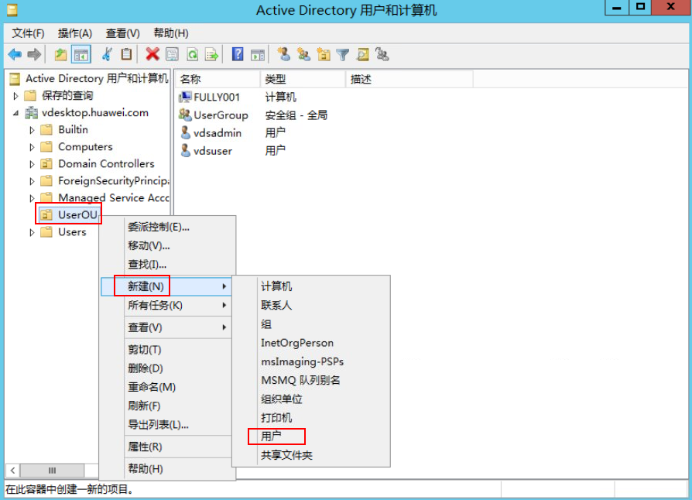

弹出"新建对象 – 用户"窗口，设置域用户注册信息，点击“下一步”。

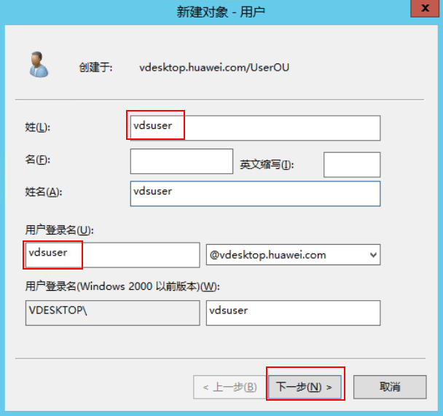

在"密码"、"确认密码"中输入域用户的密码，取消勾选"用户下次登录时须更改密码"，勾选"用户不能更改密码"和"密码永不过期"，并单击"下一步"。

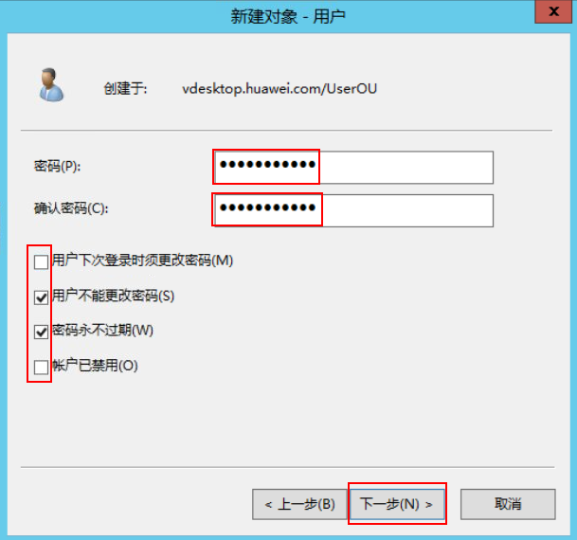

确认信息无误，点击“完成”。

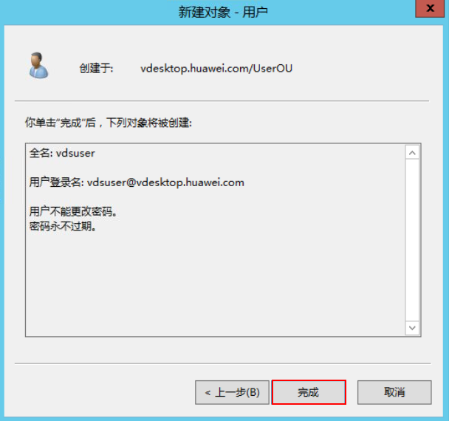

在“UserOU”的右侧窗格中，右键单击待加入用户组的用户名，选择"添加到组"。

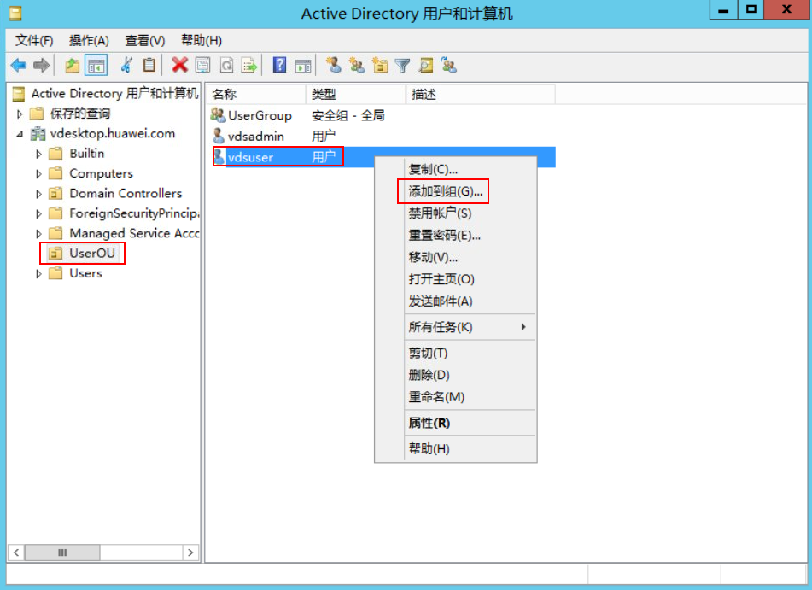

弹出"选择组"窗口，在"输入对象名称来选择"区域框中，输入用户组名称，点击“确定”。

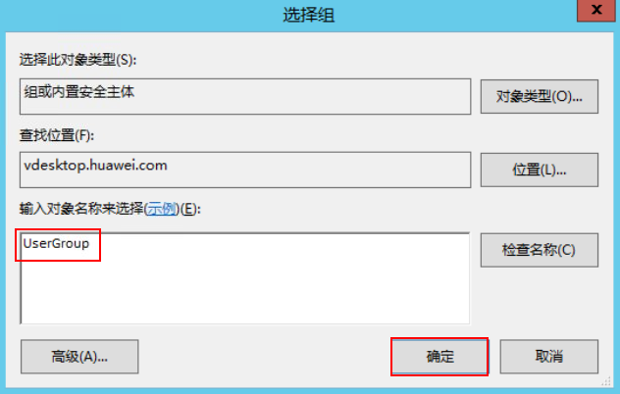

在弹出的提示框中，单击"确定"完成操作。

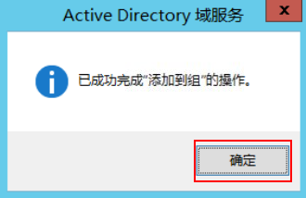

### 创建虚拟机模板

#### 创建裸虚拟机

登录到FusionCompute，在主页上，点击“创建虚拟机”。

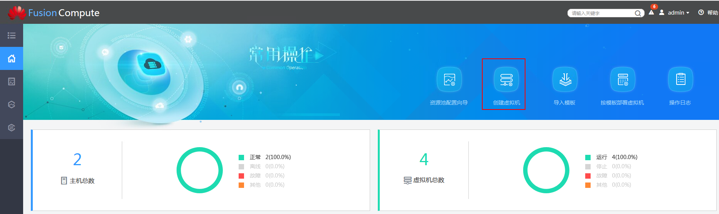

弹出的“创建虚拟机”窗口，在“选择创建类型”页面中，直接点击“下一步”。



在“基本配置”页面中，名称改为“vDesktop Template”，点击“选择计算资源”中选择“mycluster”，点击“确定”，操作系统类型选择“Windows”，操作系统版本号选择“Windows 10 Professional 64bit”，点击“下一步”。

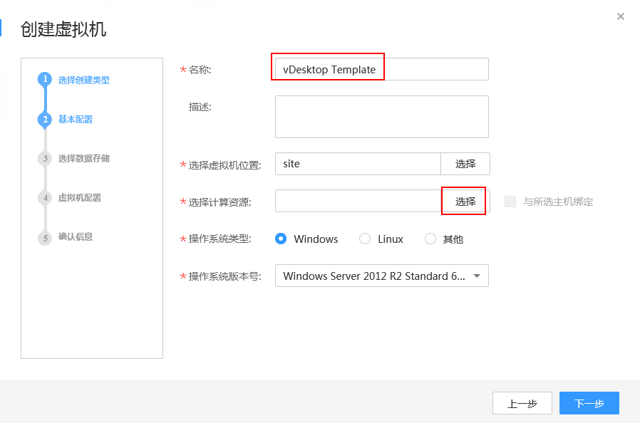

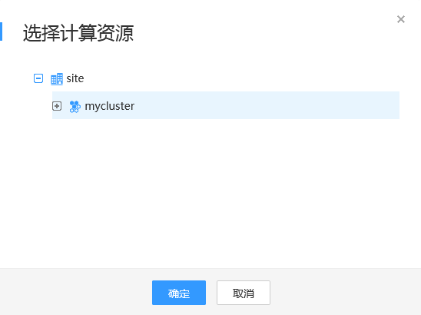

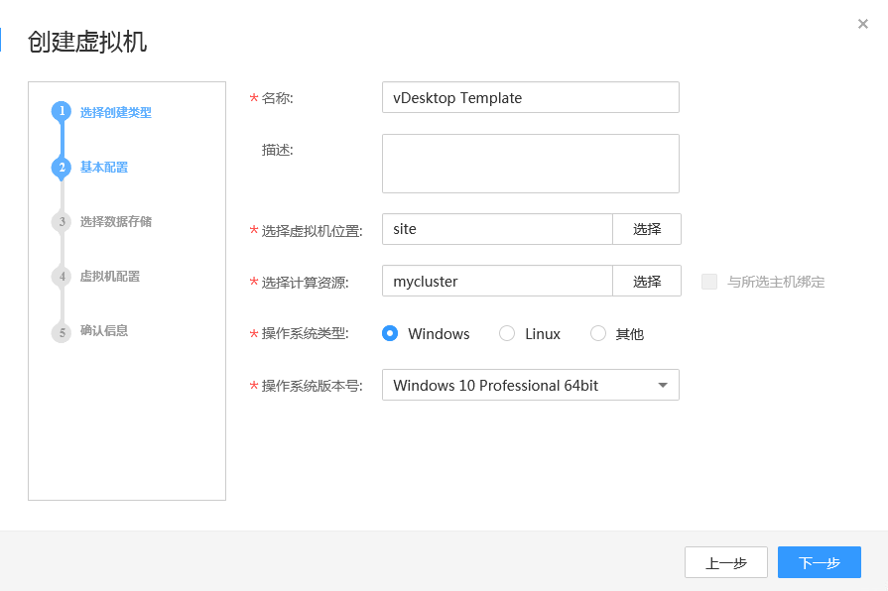

在“选择数据存储”页面，选择IP-SAN数据存储，点击“下一步”。

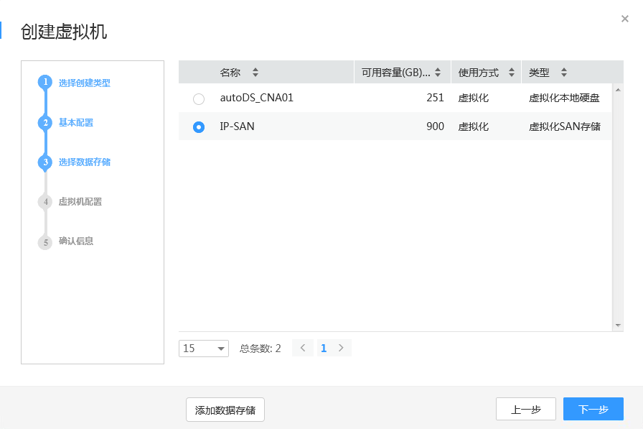

在“虚拟机配置”页面中，根据规划设置虚拟机硬件信息和选项信息，点击“下一步”。

CPU规格：推荐至少4个

内存规格：推荐至少4GB

磁盘规格：推荐至少20GB，磁盘配置模式选择“精简”

网卡：选择业务端口组

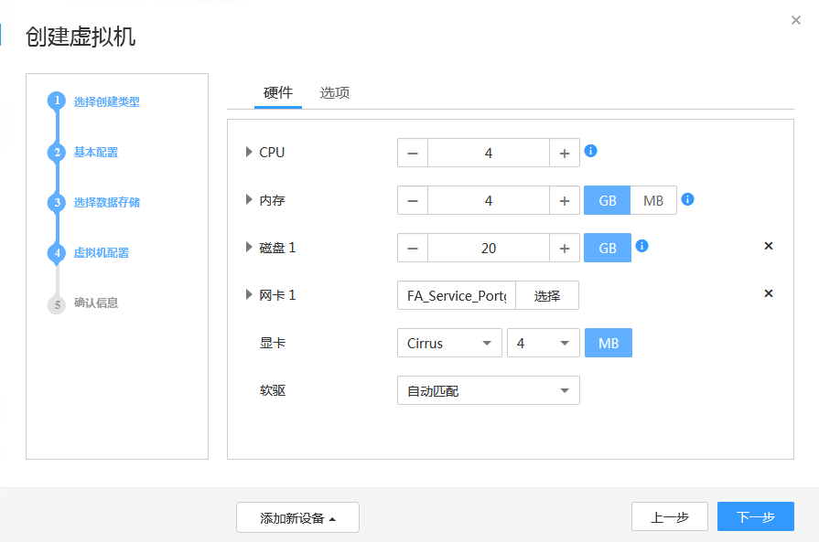

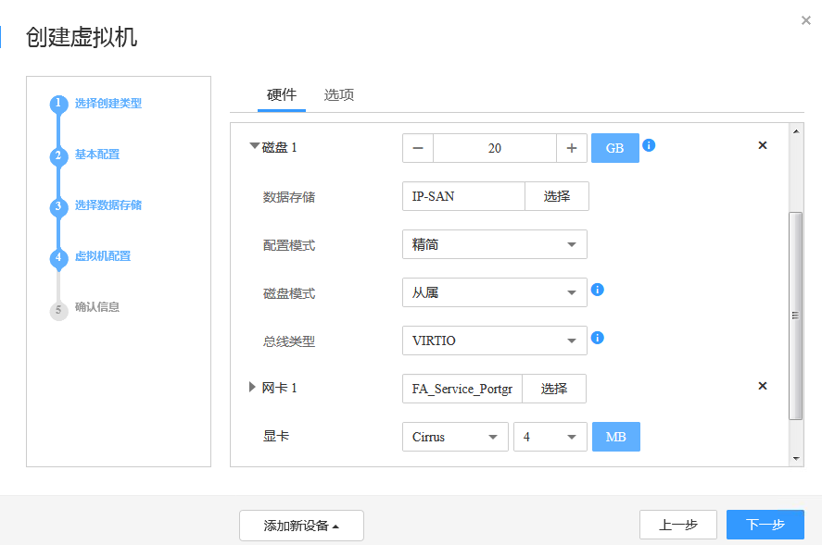

说明：

如果CPU调整到4核的时候，出现提示无法进行调整操作，需要把“每个插槽的内核数”调整到“2”。

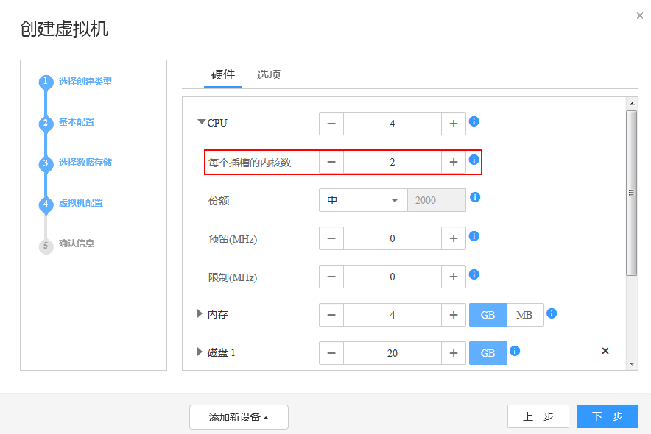

在“确认信息”页面里，勾选“创建完成后直接启动虚拟机”，点击“确定”，系统会自动跳转到虚拟机页签。

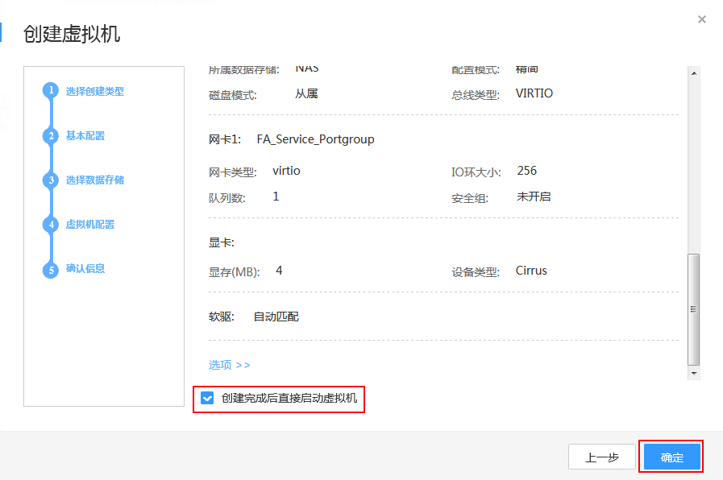

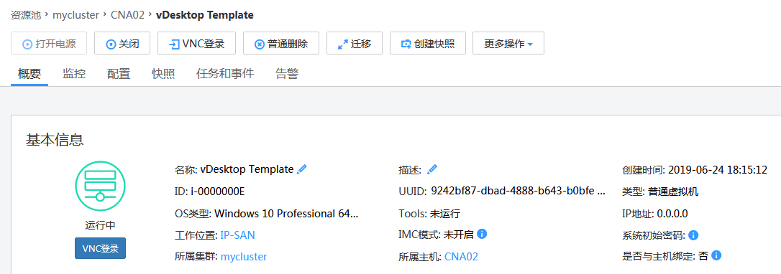

#### 安装虚拟机系统

登录FusionCompute，在"资源池"界面，“ManagementCluster”里，选择刚创建的裸虚拟机，单击"配置 > 光驱 > 选择挂载光驱方式：本地方式"，单击"确定"。

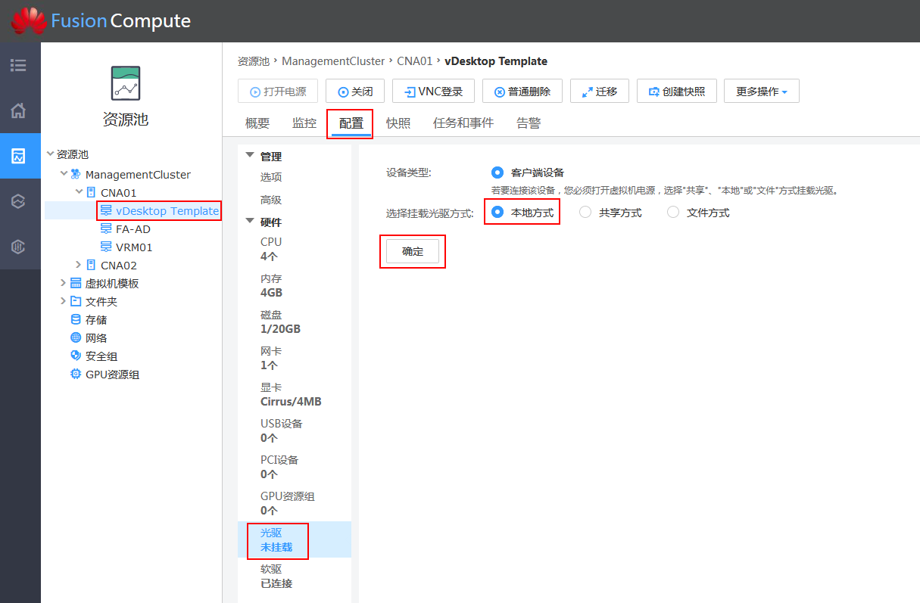

选择“文件（\*.iso）”，点击“浏览”，选择存放在本地的操作系统ISO文件，勾选"立即重启虚拟机，安装操作系统"，单击"确定"。

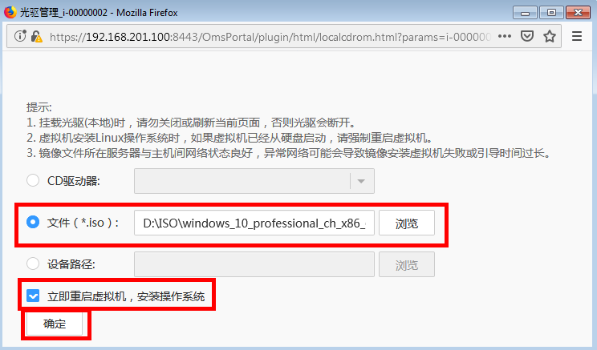

等待光驱挂载成功后，弹出“提示”框，点击“确认”。



返回该虚拟机页签里，点击“VNC登录”。

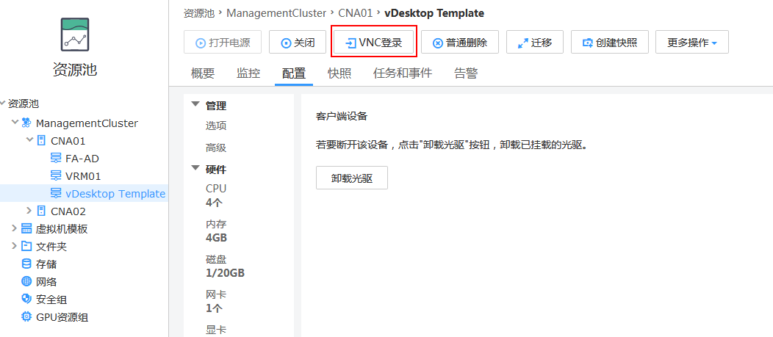

在虚拟机界面，按照提示安装虚拟机操作系统。

在光驱管理中，卸载光驱。

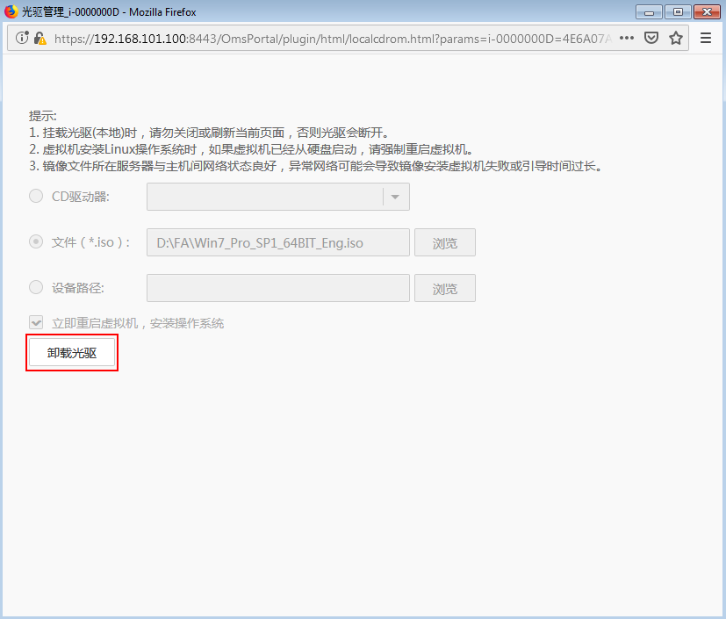

等待卸载光驱完成后，弹出“提示”框，点击“确定”。



在虚拟机操作系统中，单击桌面左下角" "，输入"compmgmt.msc"，打开"计算机管理"窗口。

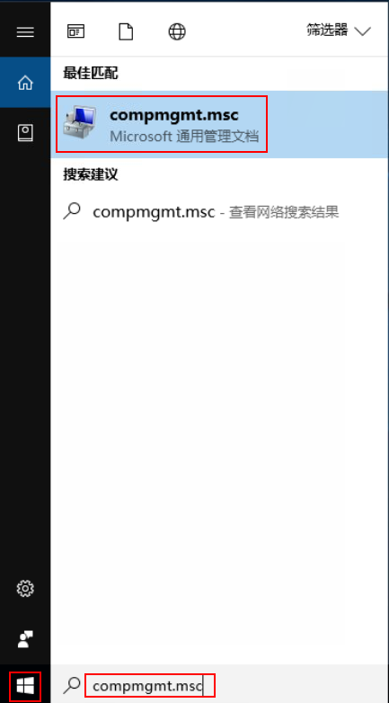

在“计算机管理”窗口左侧导航中，展开"计算机管理（本地） > 系统工具 > 本地用户和组"，选择"用户"。在右侧窗格中，右键单击"Administrator"，选择"属性"。

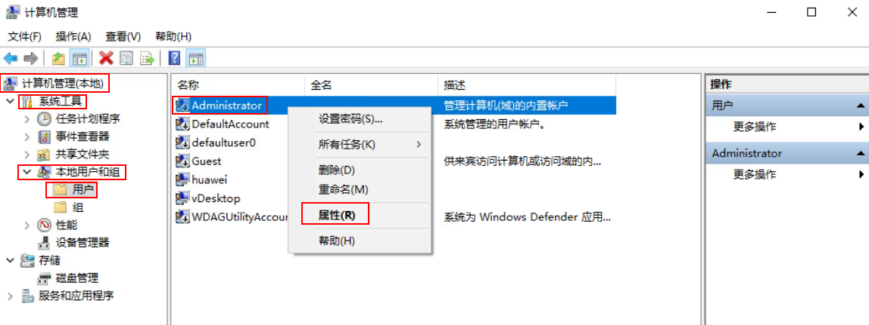

在弹出的"Administrator属性"窗口，在“常规”页签里，取消勾选“账号已禁用”，点击“确定”。完成Administrator帐户激活操作，Administrator帐户默认密码为空。

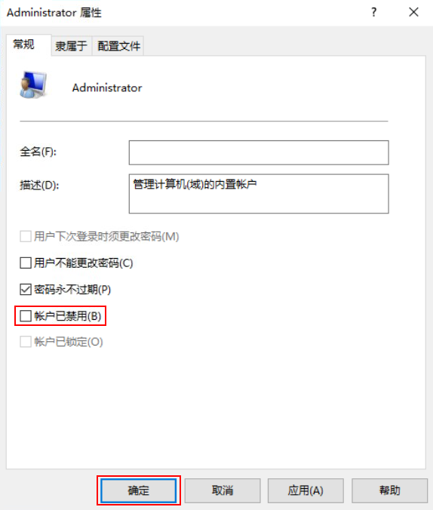

右键单击"Administrator"，选择"设置密码"。

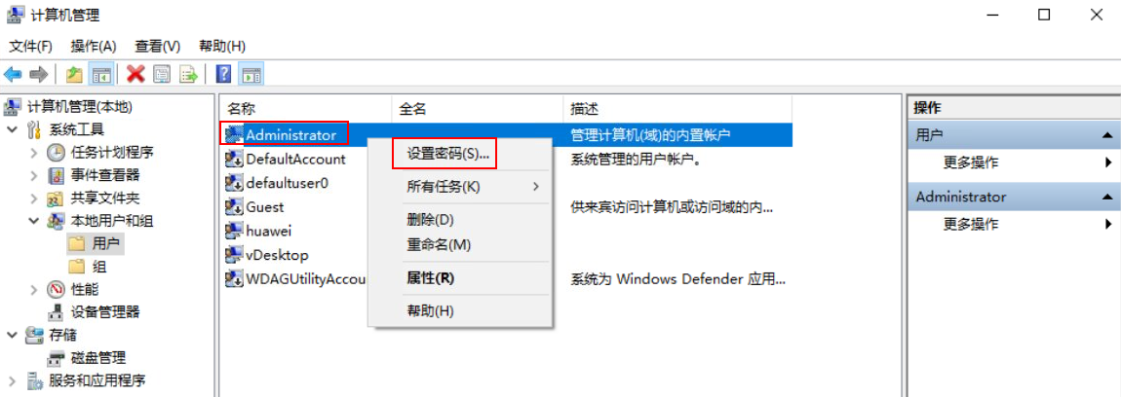

弹出“为Administrator设置密码”提示框，点击“继续”。

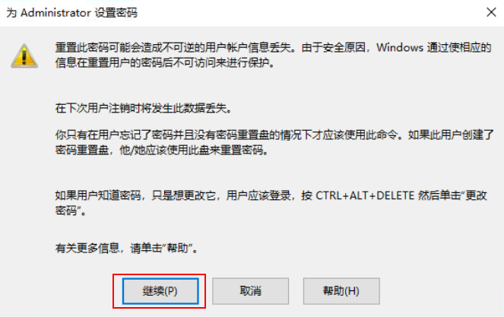

按密码设置要求设置"Administrator"帐户密码，单击"确定"。

说明：



建议设置成“Huawei@1234”，以防忘记。

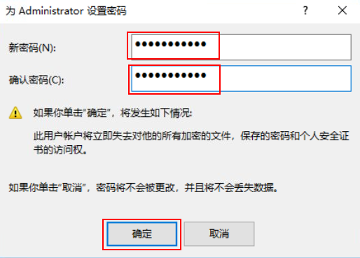

弹出“本地用户和组”密码已设置提示框，点击“确认”完成密码设置。

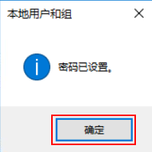

点击桌面左下角"  "按钮，在右侧单击""，选择“注销”。

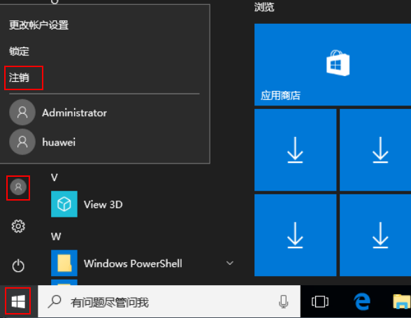

以"Administrator"帐户登录虚拟机操作系统。

#### 配置虚拟机操作系统

登录FusionCompute，在"资源池"界面，“ManagementCluster”里，选择刚安装完系统的虚拟机右击，从列表中选择“Tools > 挂载Tools”。

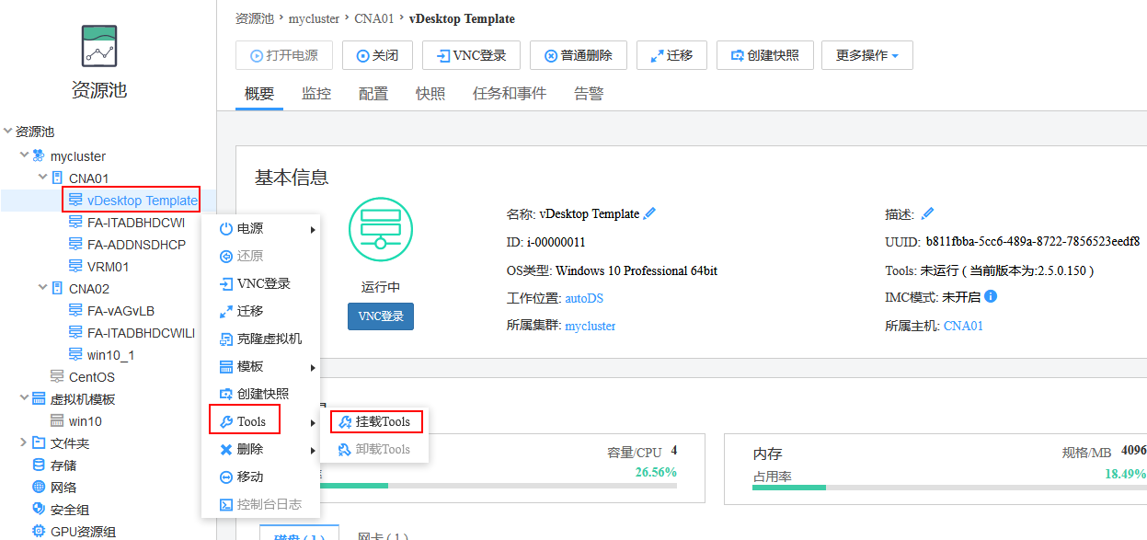

弹出“提示”框，点击“确定”，完成Tools的挂载。



进入虚拟机光盘目录，右键单击"Setup"，并选择"以管理员身份运行"，根据界面提示按照默认设置完成软件安装。

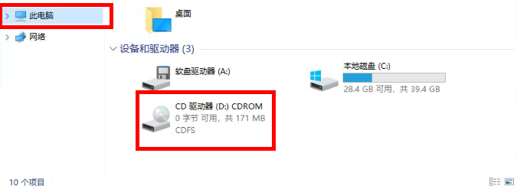

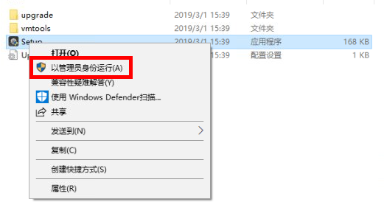

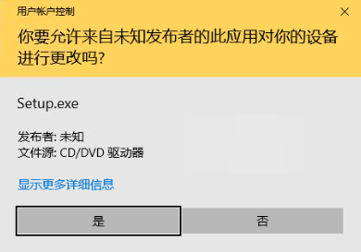

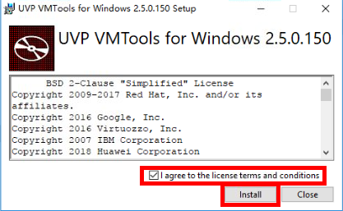

软件安装完成后，请严格按照界面提示执行重启操作。

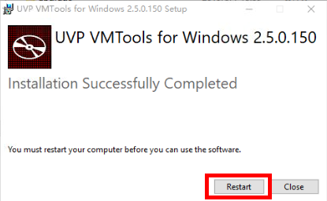

重启完成后，在虚拟机系统内进行关机操作。

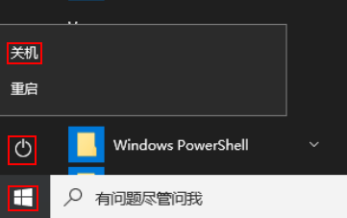

在FusionCompute中，找到刚关机的虚拟机，右击列表中选择" 模板 > 转为模板"。

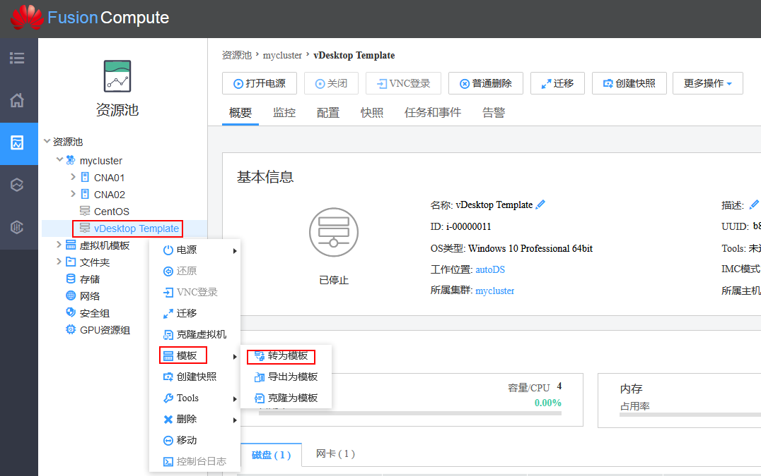

弹出“提示”框，点击“确定”，完成虚拟机转为模板。

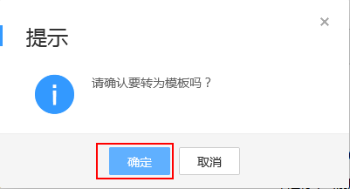

#### 创建完整复制虚拟机模板

在"FusionCompute"左侧导航树“虚拟机模板”中，找到1.2.2.3小节里创建的模板，右击，选择“按模板部署虚拟机”。

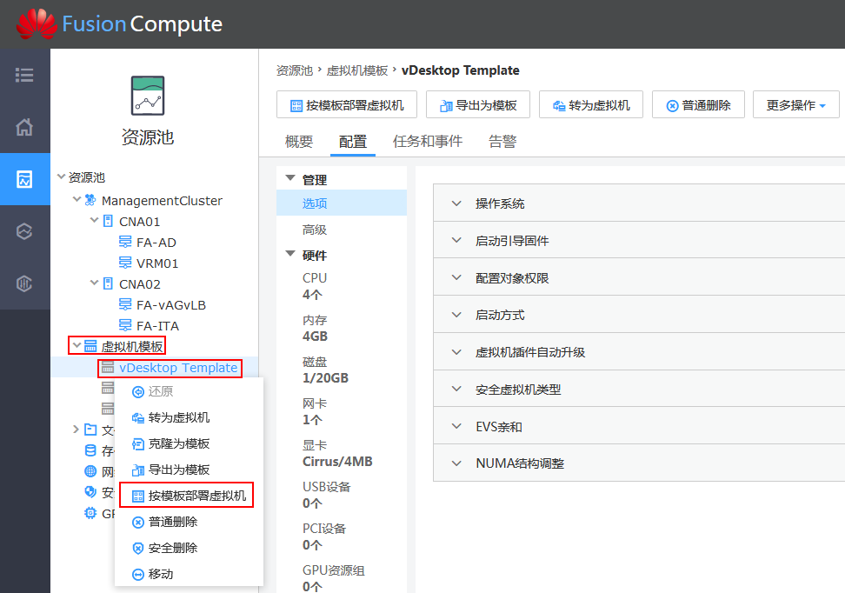

弹出“创建虚拟机”窗口，在“基本配置”页签，修改“名称”为FullyCopy Template，点击“下一步”。

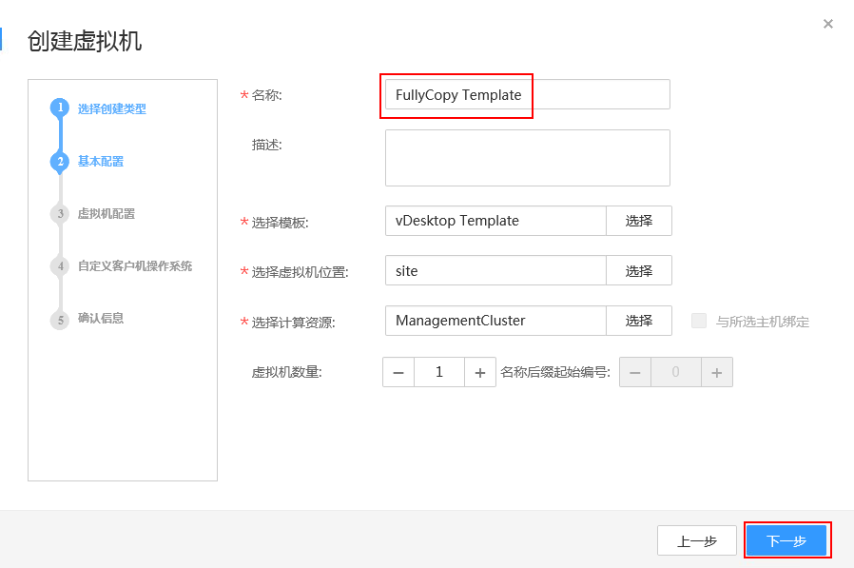

在“虚拟机配置”页签，保持默认参数，也可以根据规划修改完整复制的虚拟机的规格（磁盘规格不可调）。点击“下一步”。

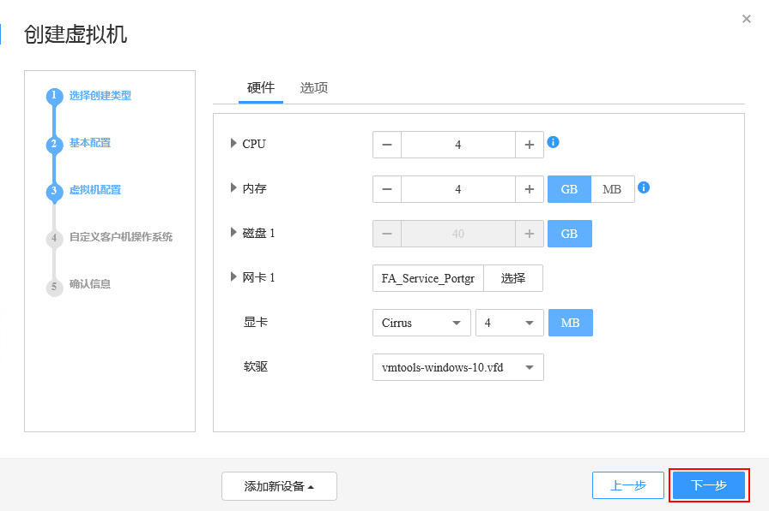

在“自定义客户机操作系统”页签，属性规格选择“不使用自定义”，取消勾选“生成系统初始密码”。点击“下一步”。

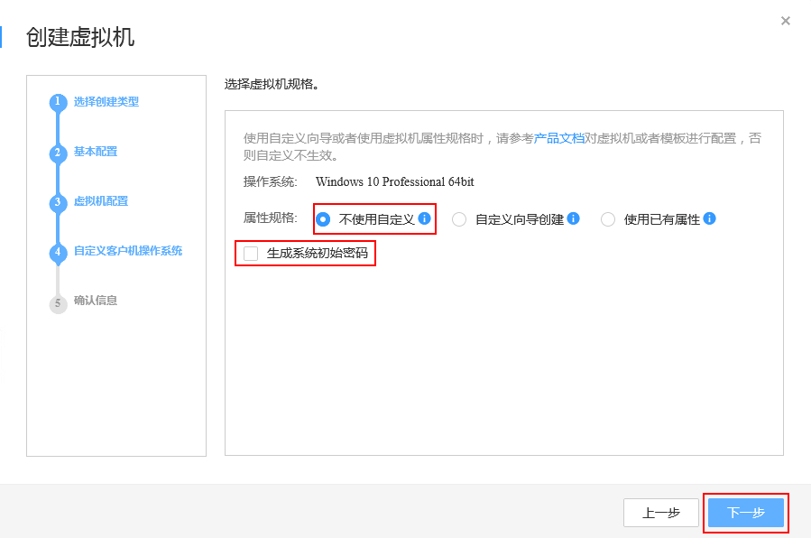

在“确认信息”页签，勾选“创建完成后直接启动虚拟机”，点击“确定”。

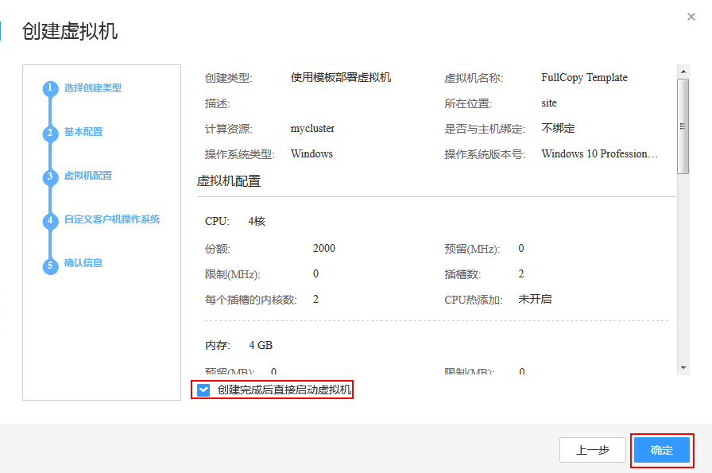

在"FusionCompute"左侧导航树“ManagementCluster”中，点击创建的虚拟机，“配置 > 光驱”，选择“本地方式”的挂载光驱方式，点击“确定”。

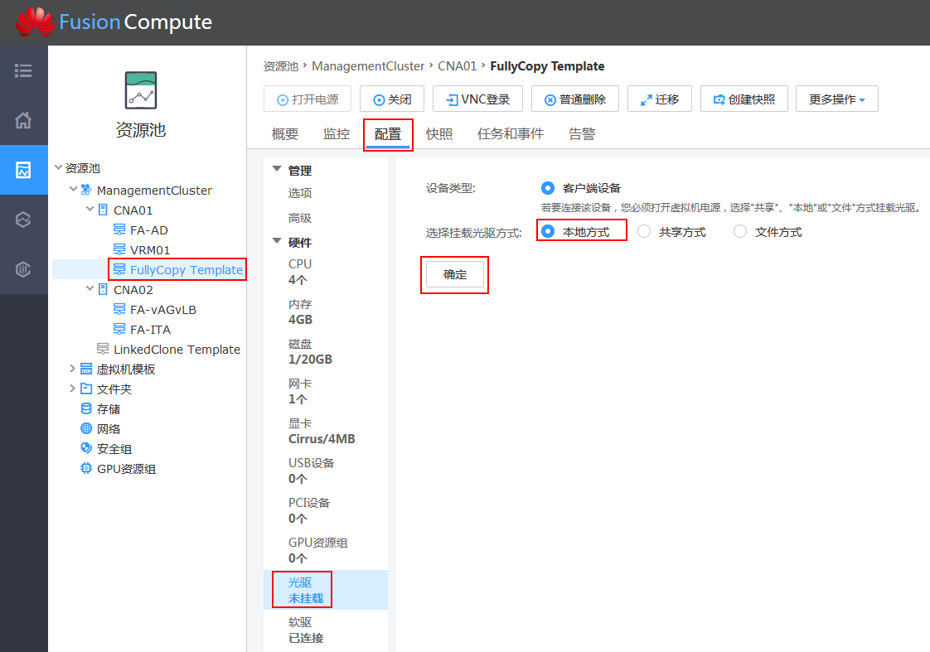

弹出“光驱管理”窗口，选择“文件（\*.iso）”，点击“浏览”，选择本地模板工具镜像FusionAccess\_Windows\_Installer\_V100R006C20SPC100.iso，取消勾选“立即重启虚拟机，安装操作系统”，点击“确定”。

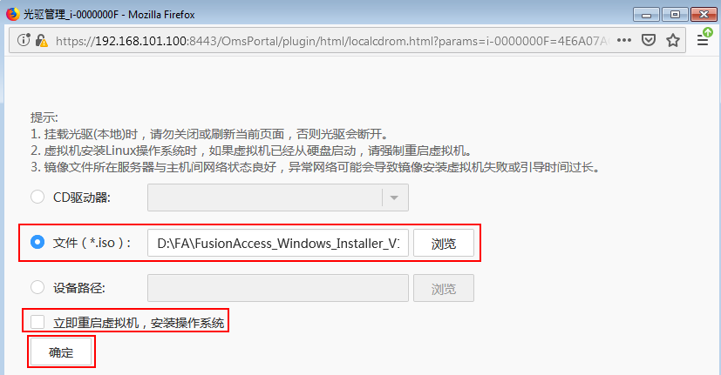

等待弹出“提示”框，点击确定完成光驱挂载。

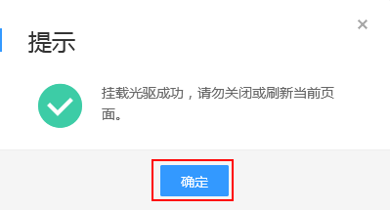

在“FullyCpoy Template”虚拟机页签，点击“VNC登录”进入虚拟机，并使用Administrator用户登录到虚拟机。

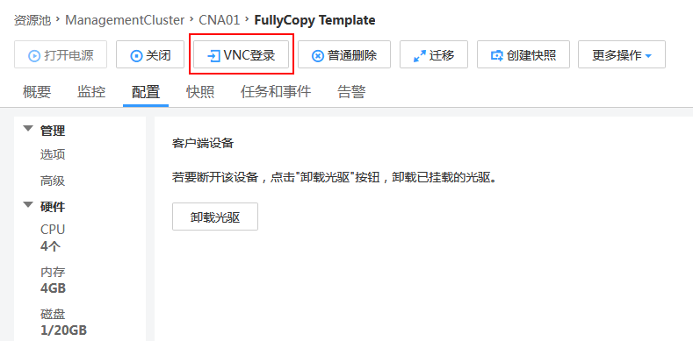

在虚拟机中，右击“CD驱动器”，选择“打开”。

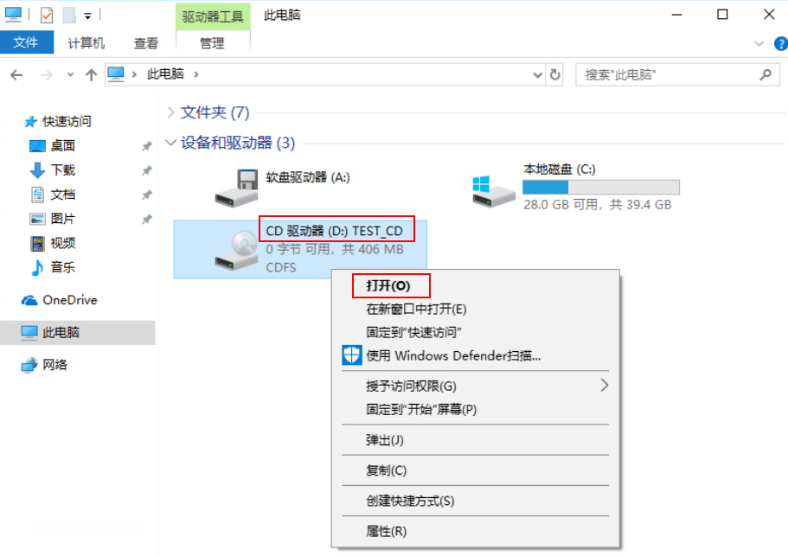

双击"run.bat"。

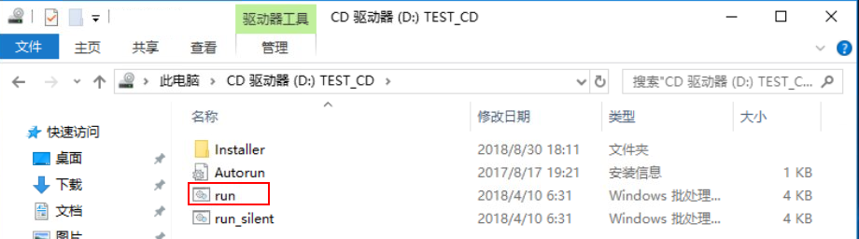

弹出“FusionAccess Windows Installer”窗口，单击"制作模板"，进入模板制作流程界面。

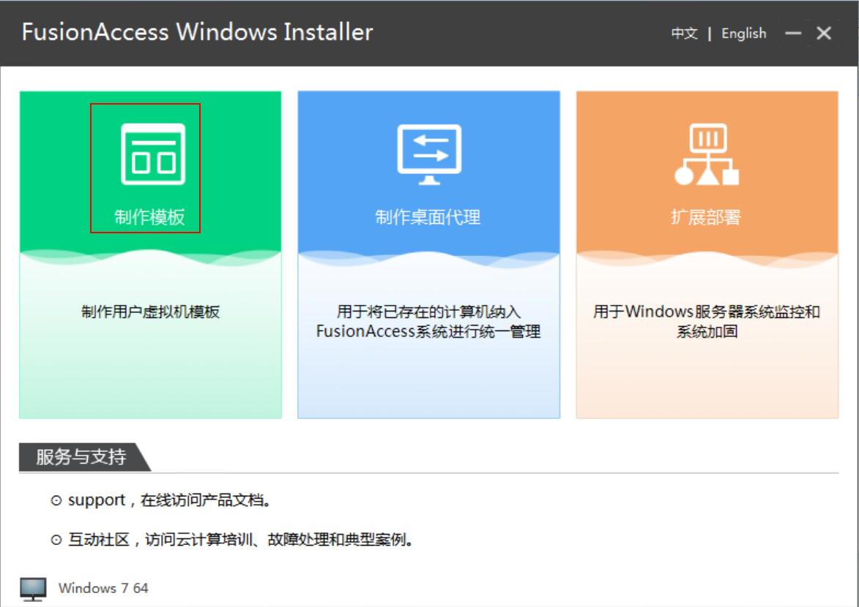

以本次实验为例，选择“FusionSphere(FusionCompute)”，点击“下一步”。

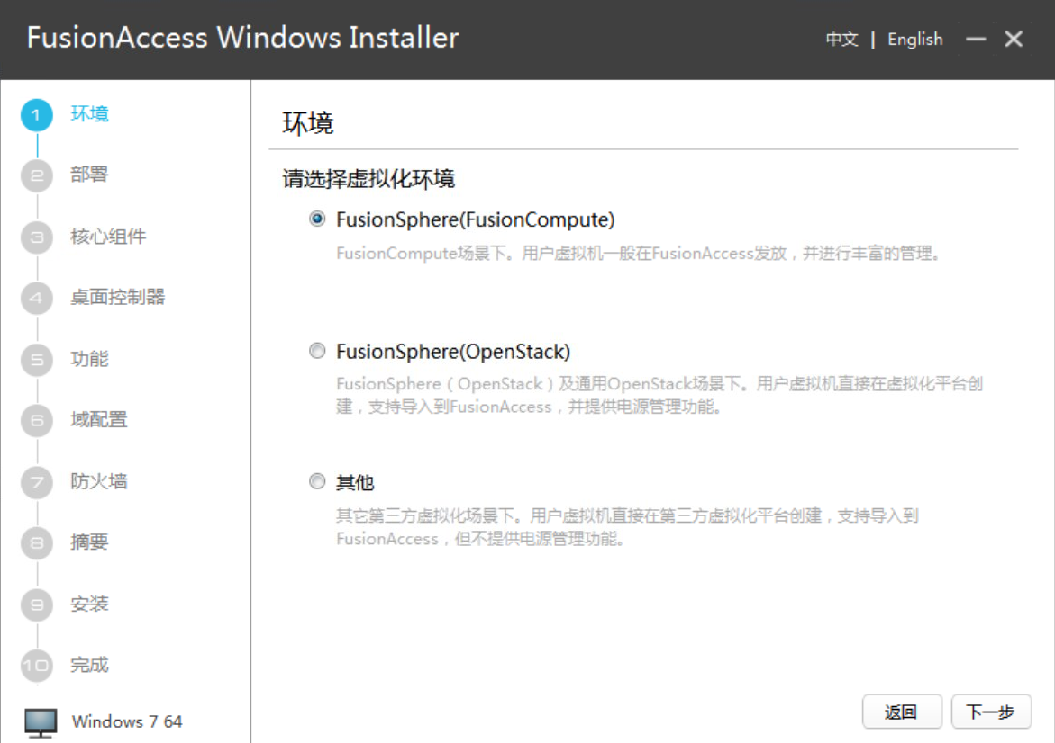

选择“完整复制”，点击“下一步”。

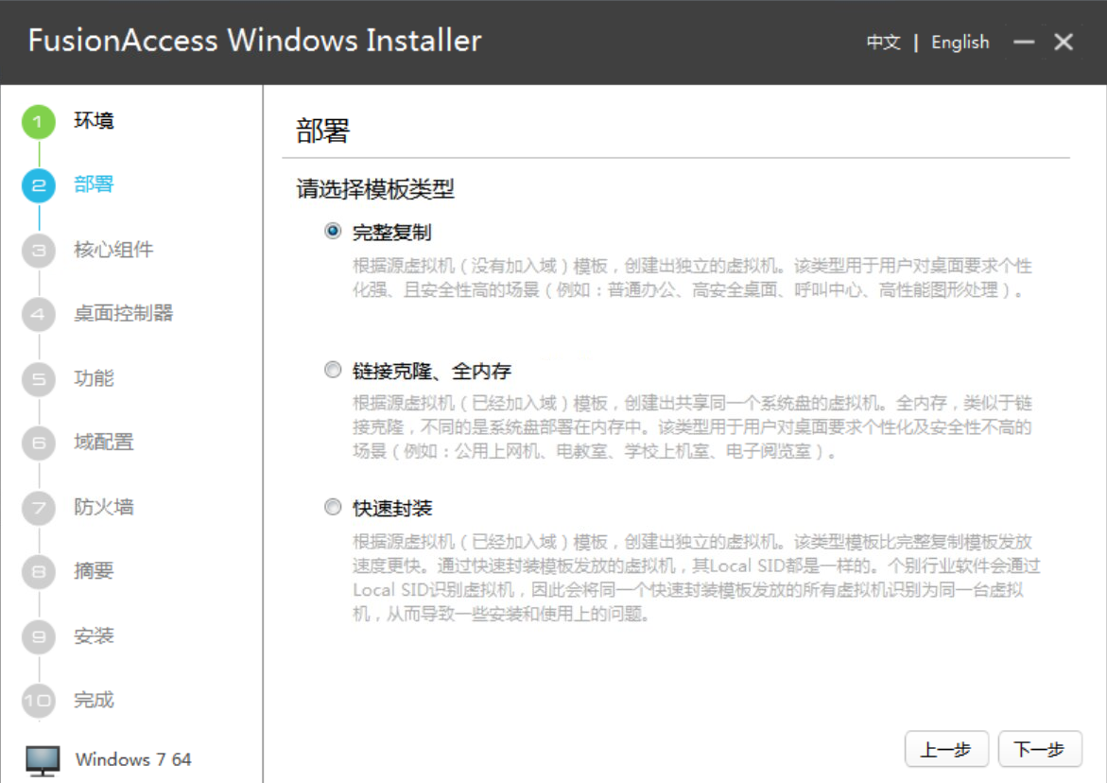

选择“桌面代理（HDA）类型”为“普通”，点击“下一步”。

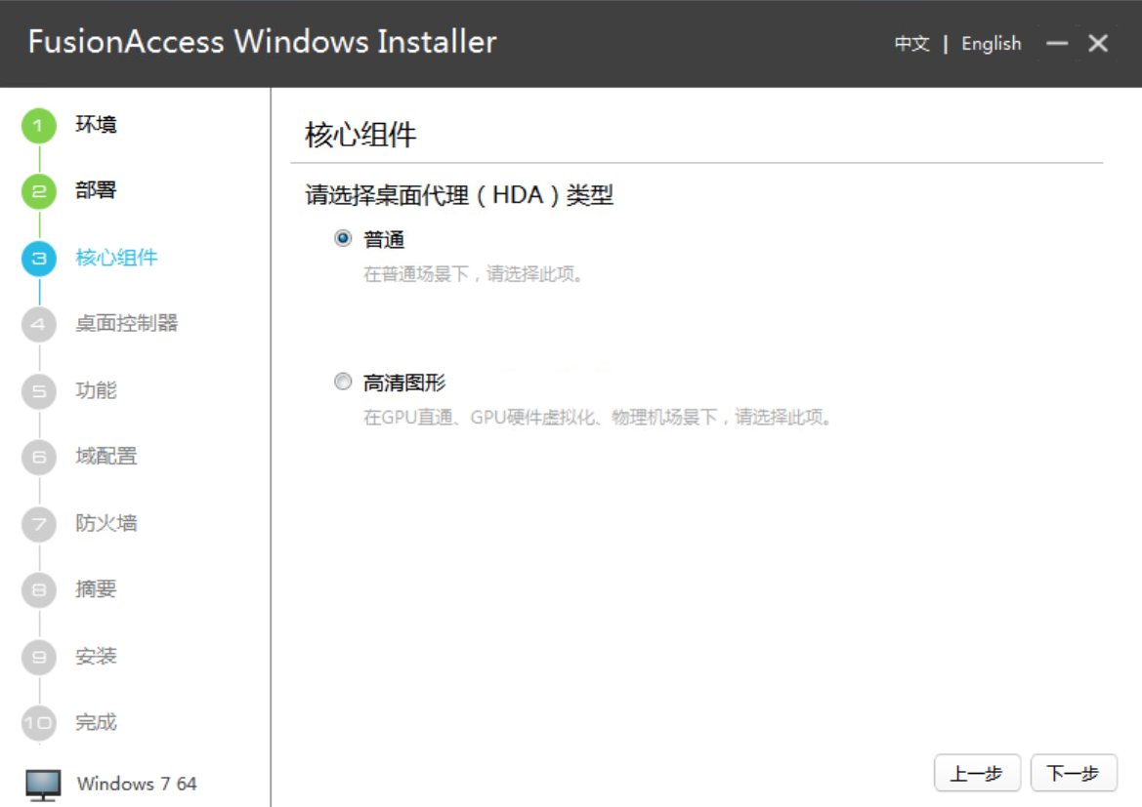

选择“指定桌面控制器（HDC）的位置”为“自动”，点击“下一步”。

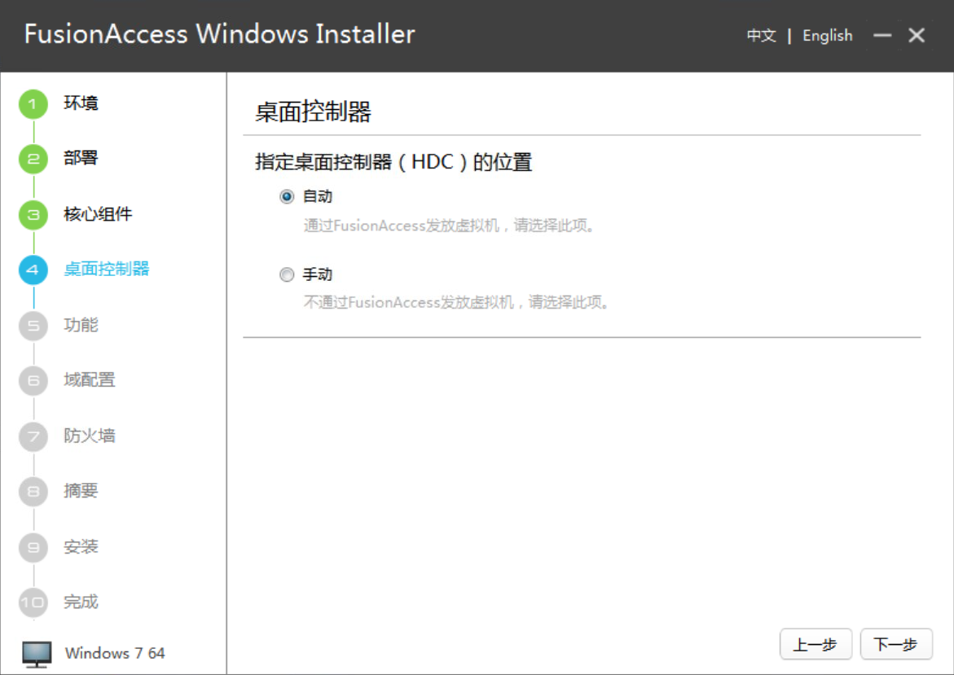

默认勾选“优化功能”，点击“下一步”。

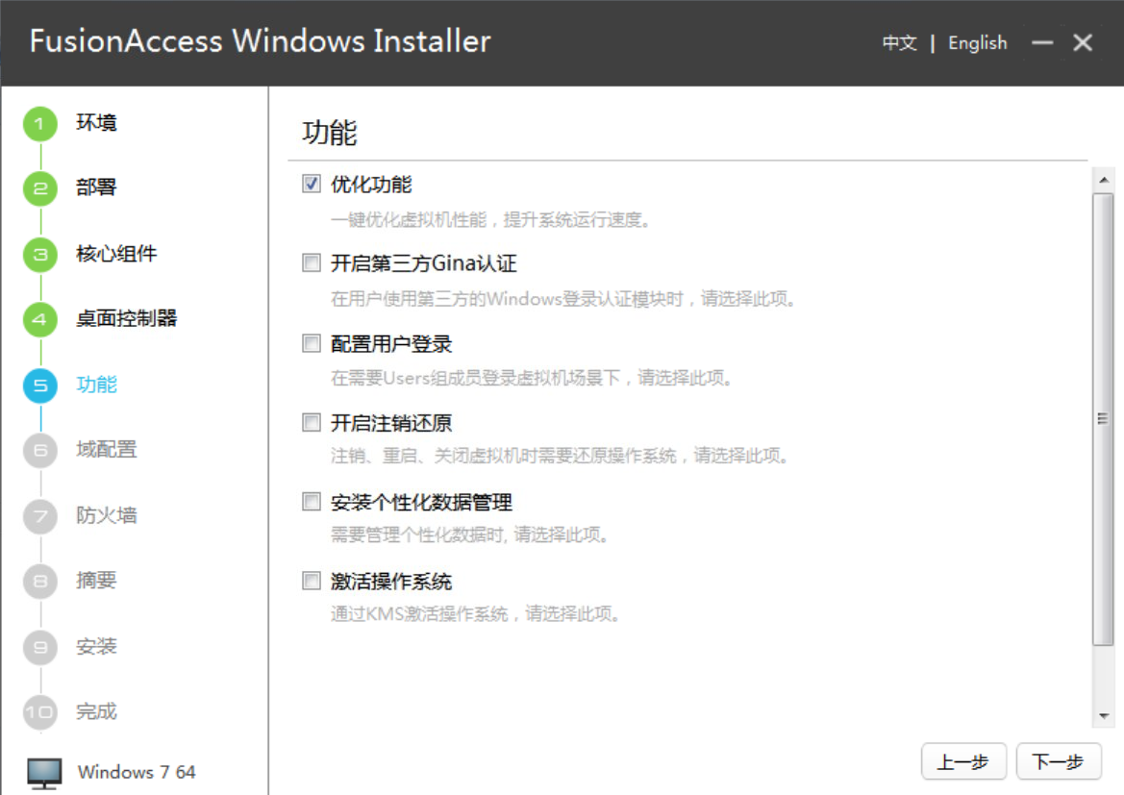

完整复制不需要域配置，点击“下一步”。

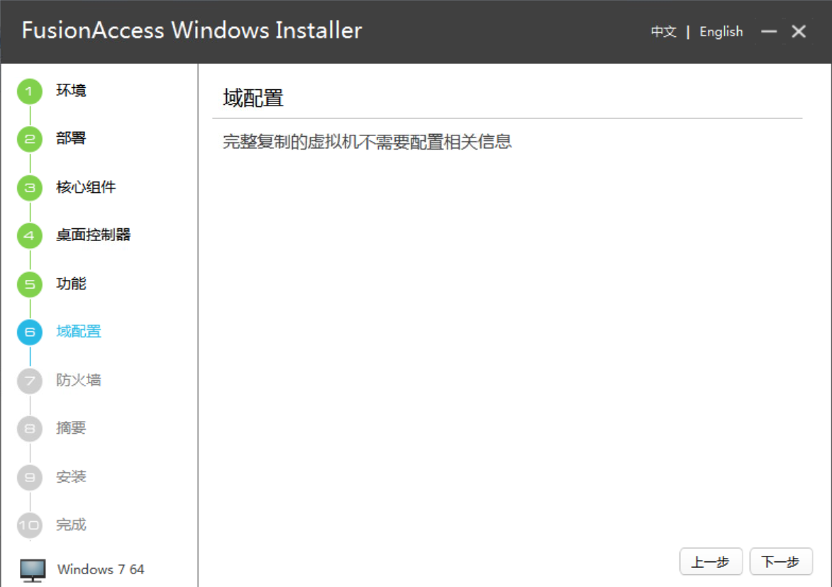

“配置防火墙规则”选择“自动”，点击下一步。

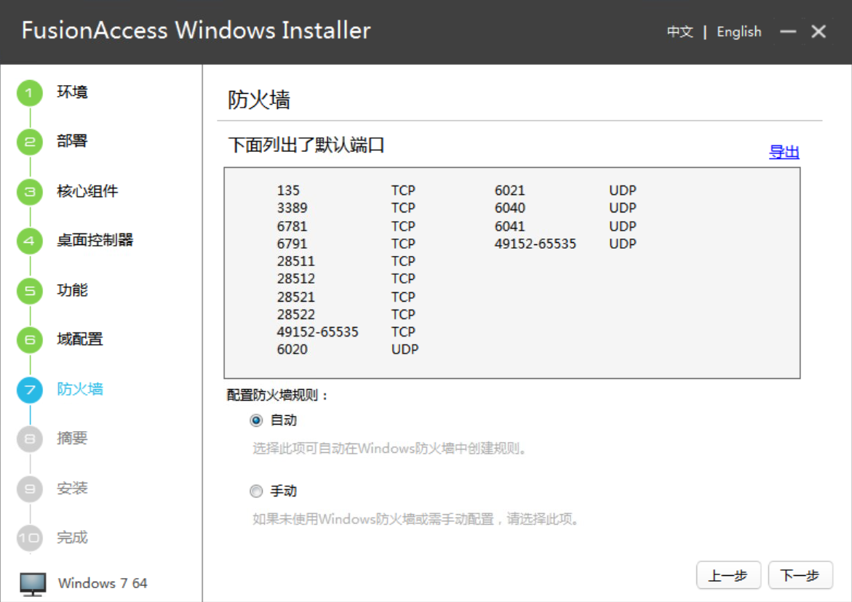

确认“摘要”内容无误，点击“安装”。

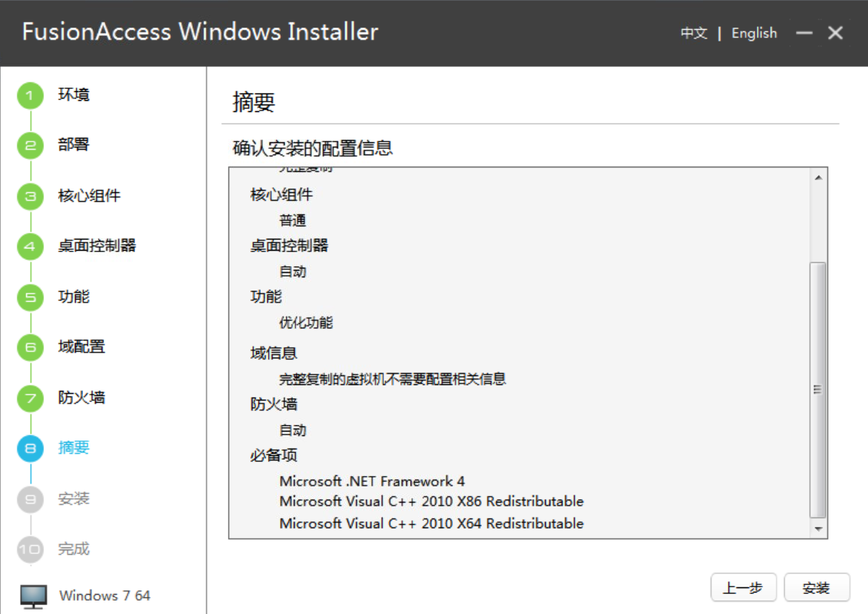

进入“安装”页签，在安装核心组件“HDA”时，会弹出提示窗口，点击“确认”，系统会自动重启，重启后，以administrator账户登录。

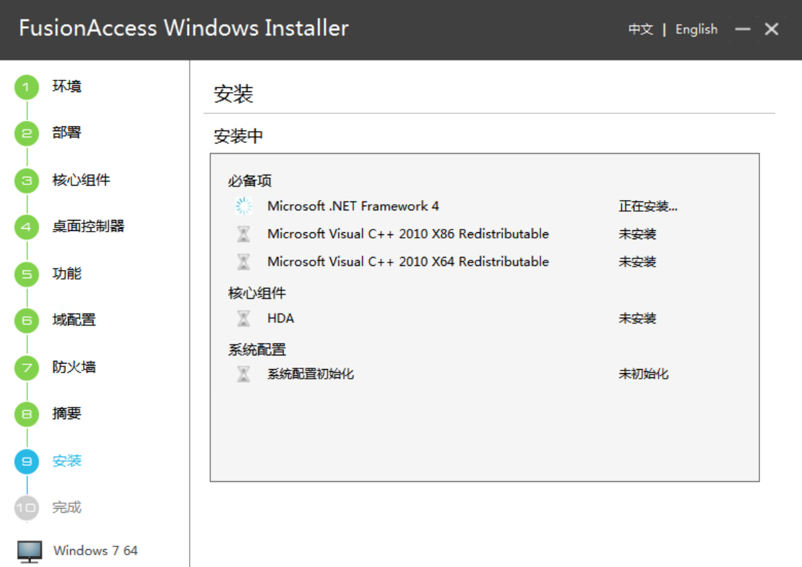

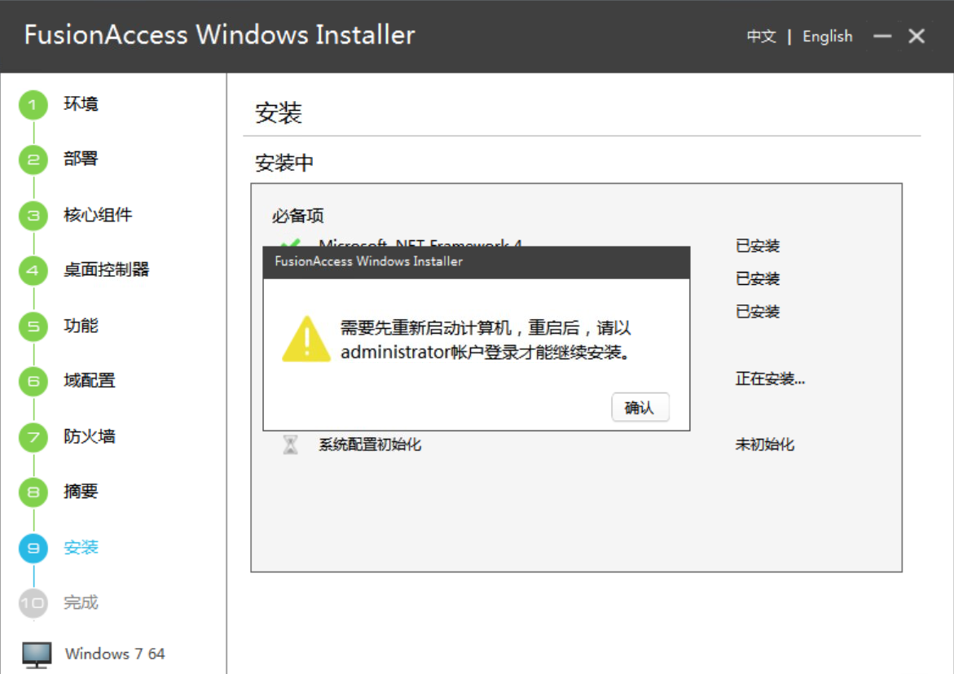

登录完成后，系统会自动弹出安装界面继续完成安装，安装完成后，点击“下一步”。

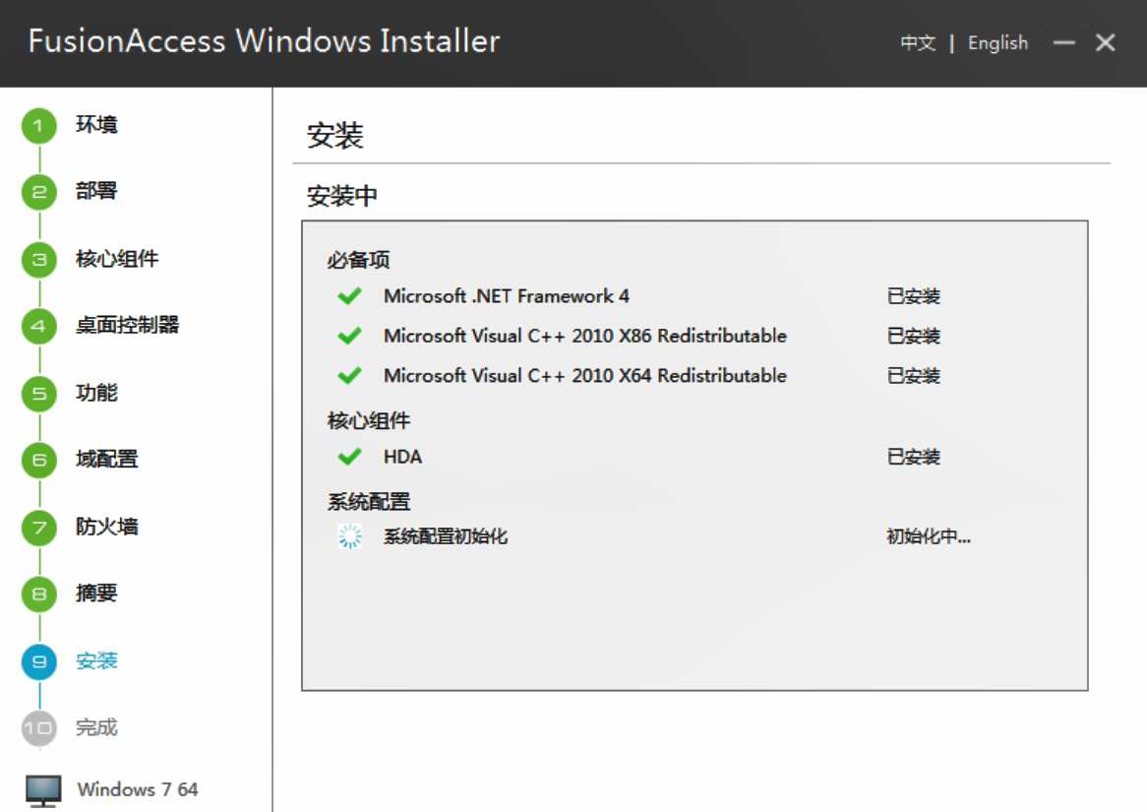

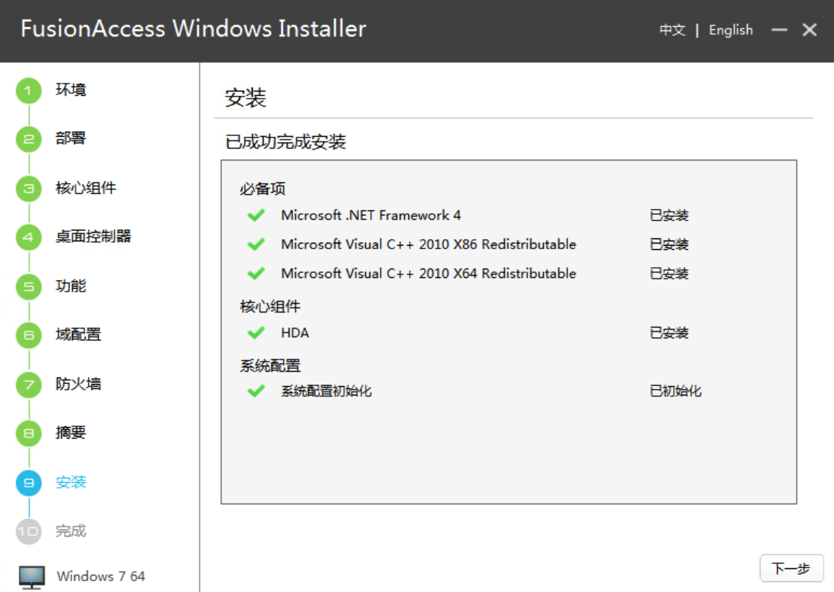

点击“封装系统”，封装完成后，点击“完成”。

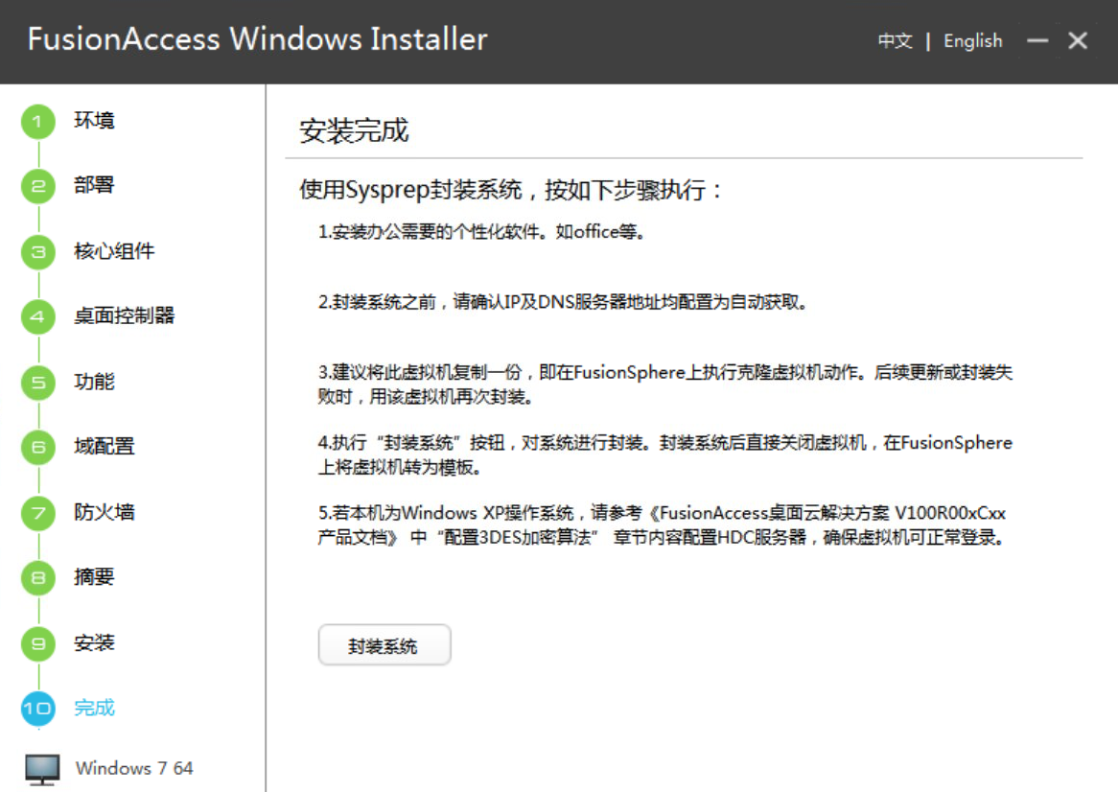

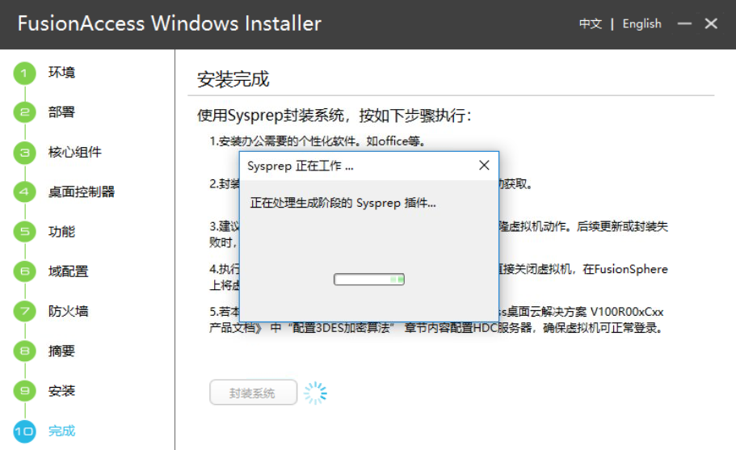

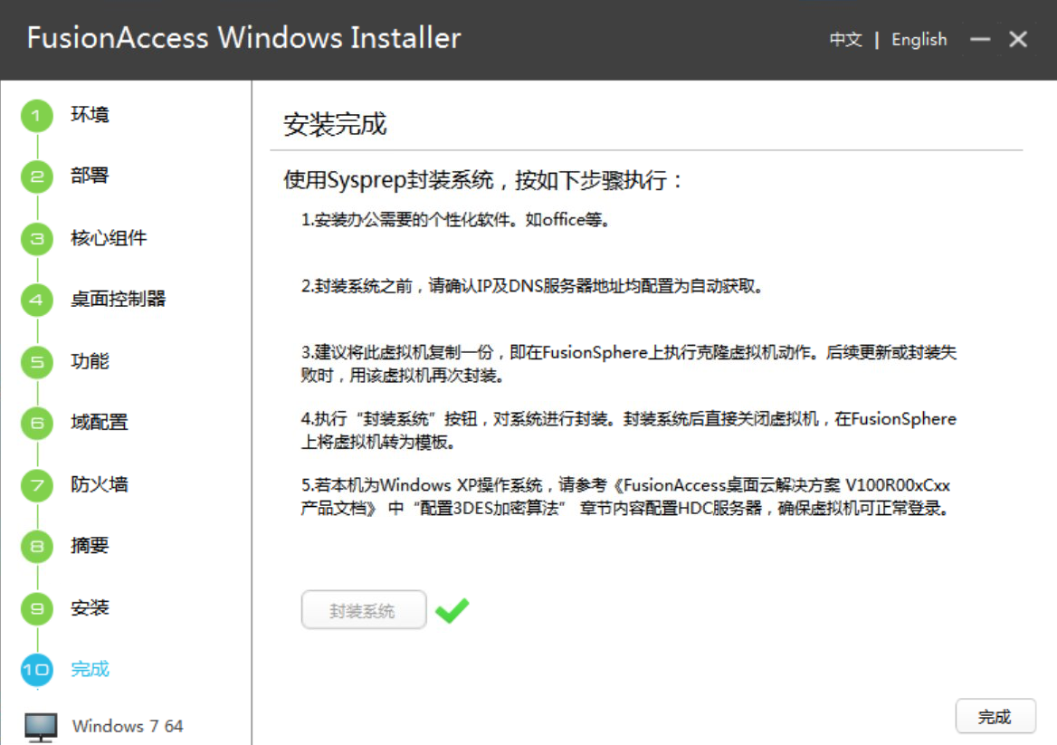

卸载光驱，弹出“提示”框，点击“确定”。

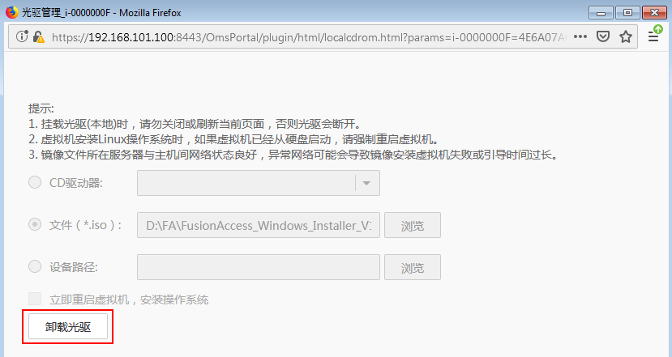

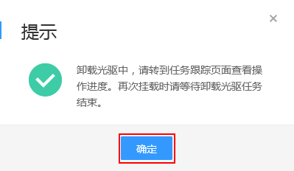

在虚拟机页签，点击“关闭”，对虚拟机进行关机。

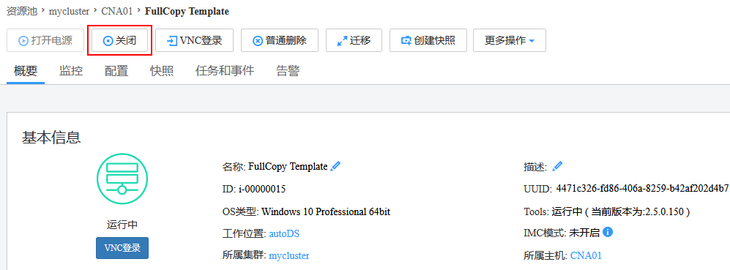

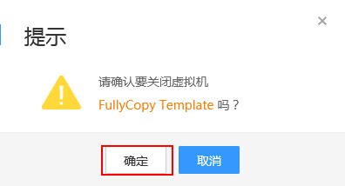

在FusionCompute中，找到刚关机的虚拟机，右击列表中选择" 模板 > 转为模板"，弹出“提示”框，点击“确定”，完成虚拟机（完整复制）模板创建。

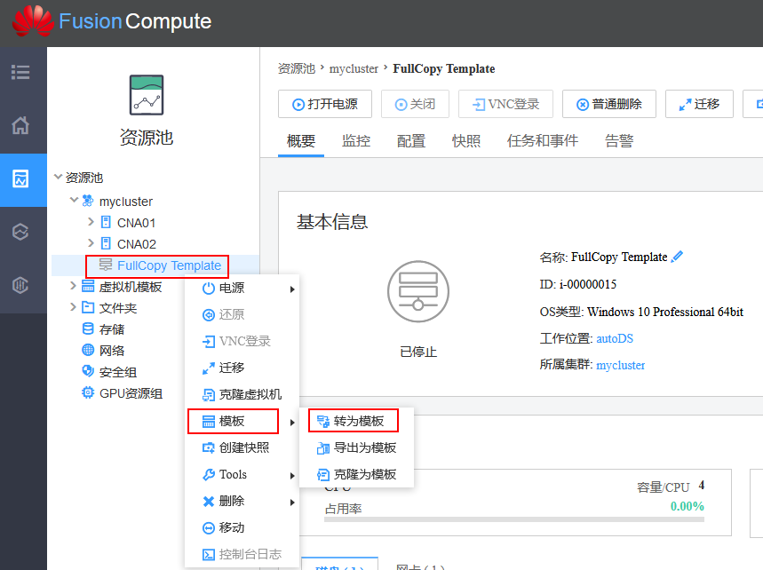

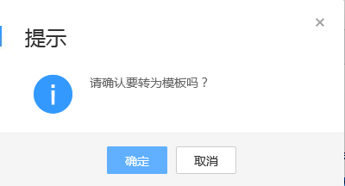

#### 创建链接克隆虚拟机模板

在"FusionCompute"左侧导航树“虚拟机模板”中，找到2.2.2.3小节里创建的模板，右击，选择“按模板部署虚拟机”。



弹出“创建虚拟机”窗口，在“基本配置”页签，修改“名称”为LinkedClone Template，点击“下一步”。

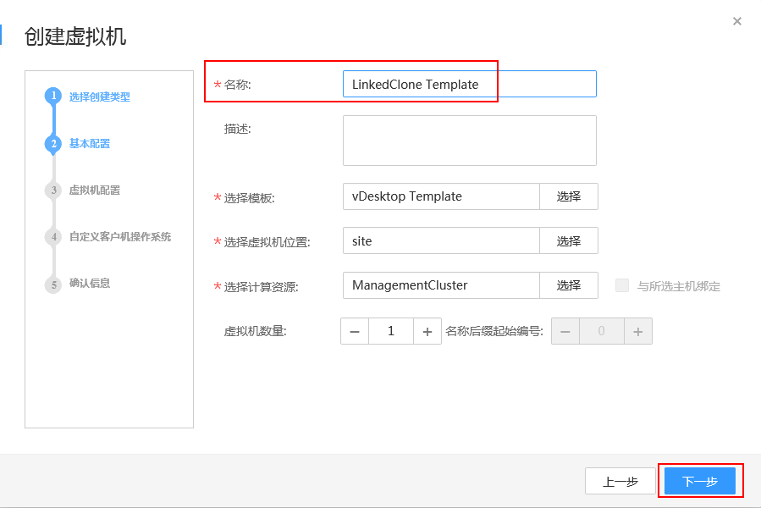

在“虚拟机配置”页签，保持默认参数，也可以根据规划修改完整复制的虚拟机的规格（磁盘规格不可调）。点击“下一步”。

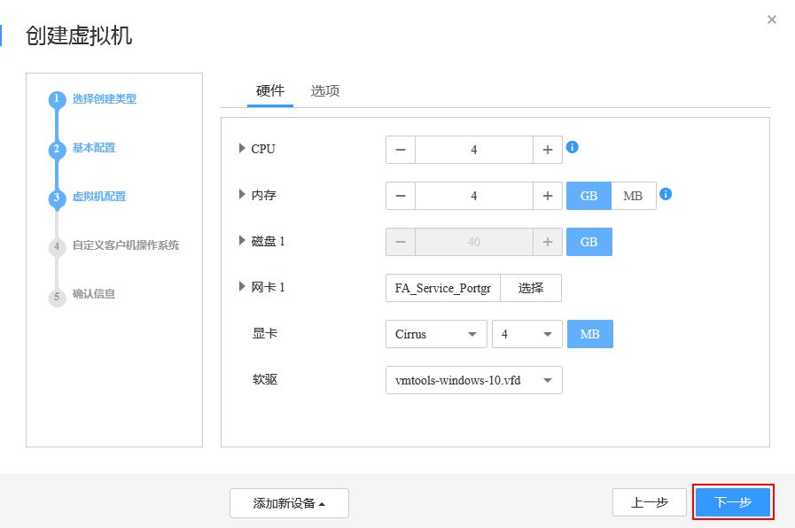

在“自定义客户机操作系统”页签，属性规格选择“不使用自定义”，取消勾选“生成系统初始密码”。点击“下一步”。

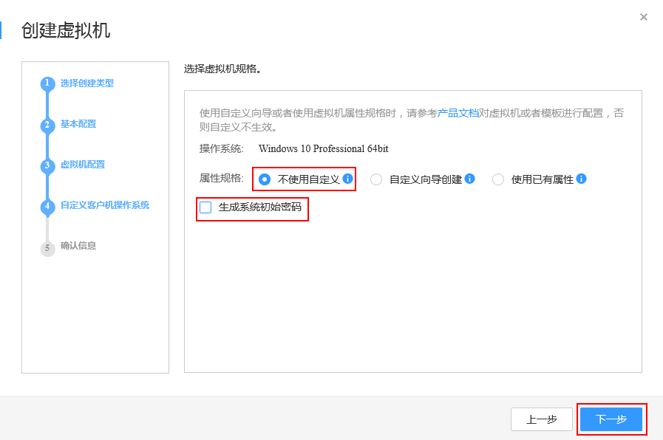

在“确认信息”页签，勾选“创建完成后直接启动虚拟机”，点击“确定”。

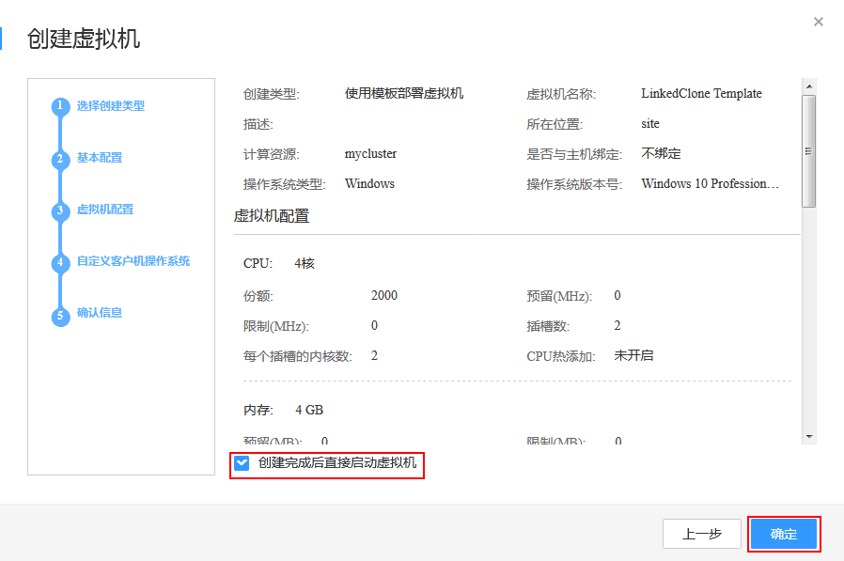

在"FusionCompute"左侧导航树“ManagementCluster”中，点击创建的虚拟机，“配置 > 光驱”，选择“本地方式”的挂载光驱方式，点击“确定”。

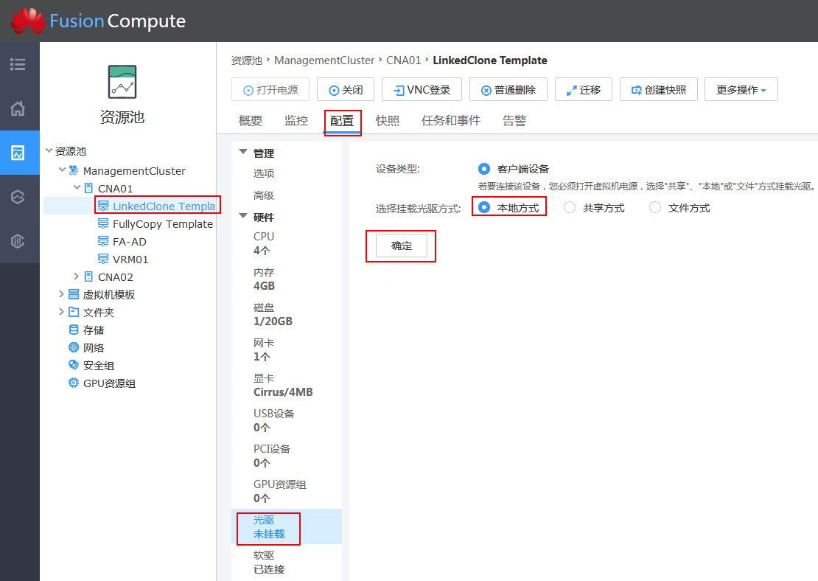

弹出“光驱管理”窗口，选择“文件（\*.iso）”，点击“浏览”，选择本地模板工具镜像FusionAccess\_Windows\_Installer\_V100R006C20SPC100.iso，取消勾选“立即重启虚拟机，安装操作系统”，点击“确定”。



等待弹出“提示”框，点击确定完成光驱挂载。



在“LinkedClone Template”虚拟机页签，点击“VNC登录”进入虚拟机，并使用Administrator用户登录到虚拟机。

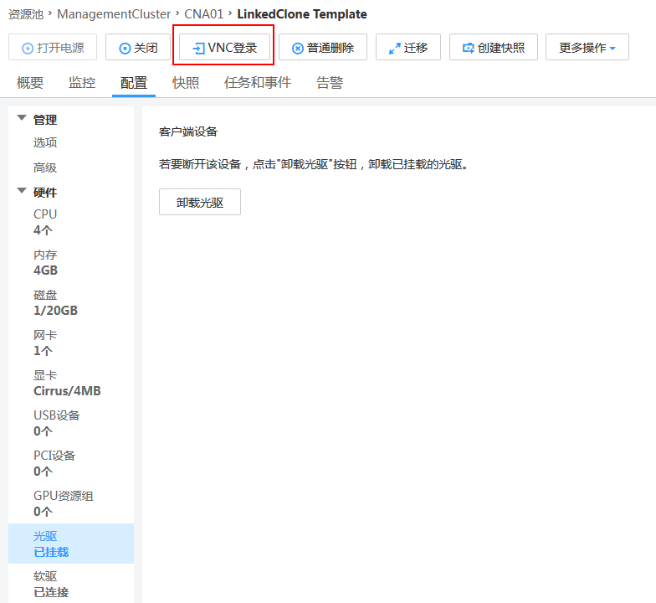

在虚拟机中，右击“CD驱动器”，选择“打开”。



双击"run.bat"。



弹出“FusionAccess Windows Installer”窗口，单击"制作模板"，进入模板制作流程界面。



以本次实验为例，选择“FusionSphere(FusionCompute)”，点击“下一步”。



选择“链接克隆、全内存”，点击“下一步”。

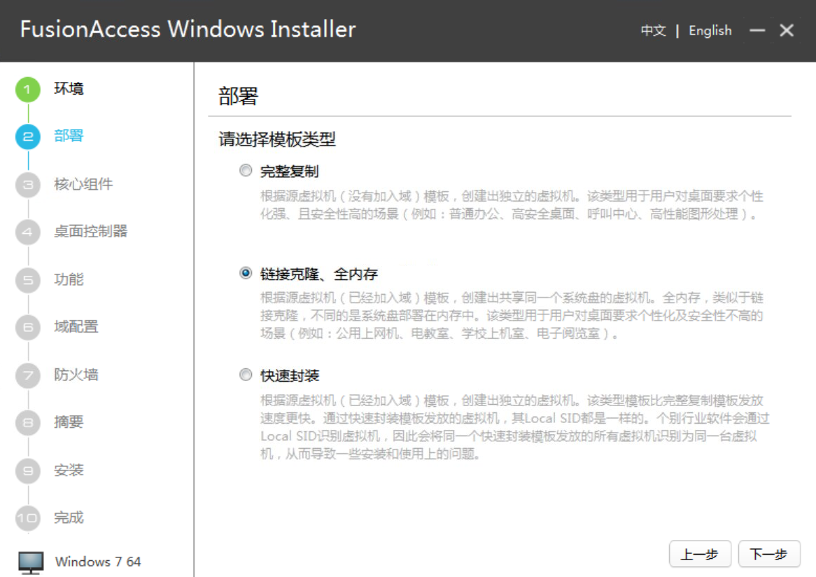

选择“桌面代理（HDA）类型”为“普通”，点击“下一步”。



保持“指定桌面控制器（HDC）的位置”默认设置，点击“下一步”。

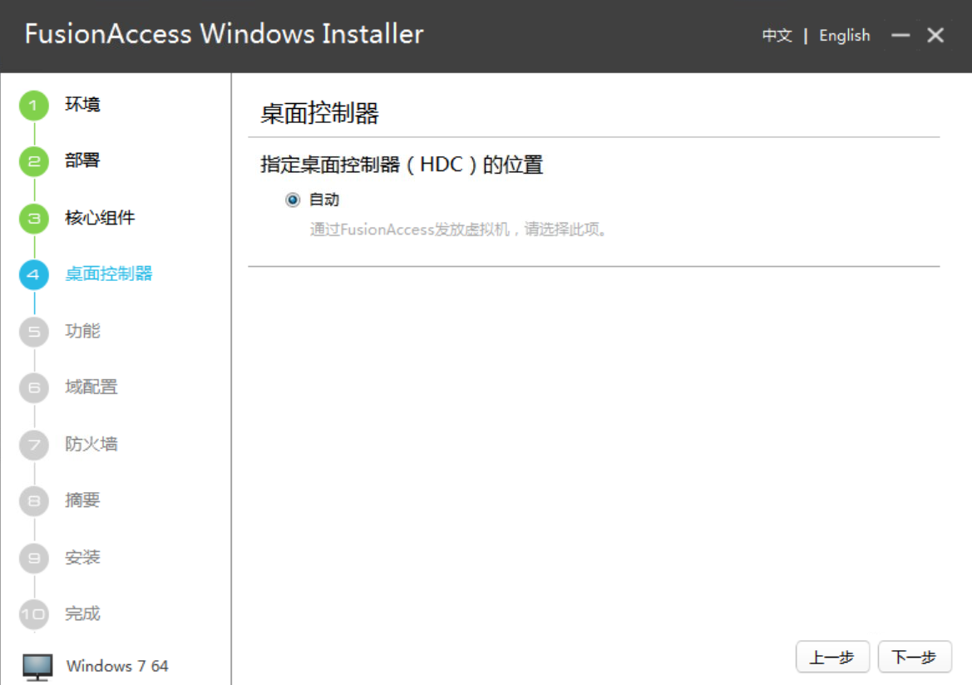

默认勾选“优化功能”“配置用户登录”，点击“下一步”。

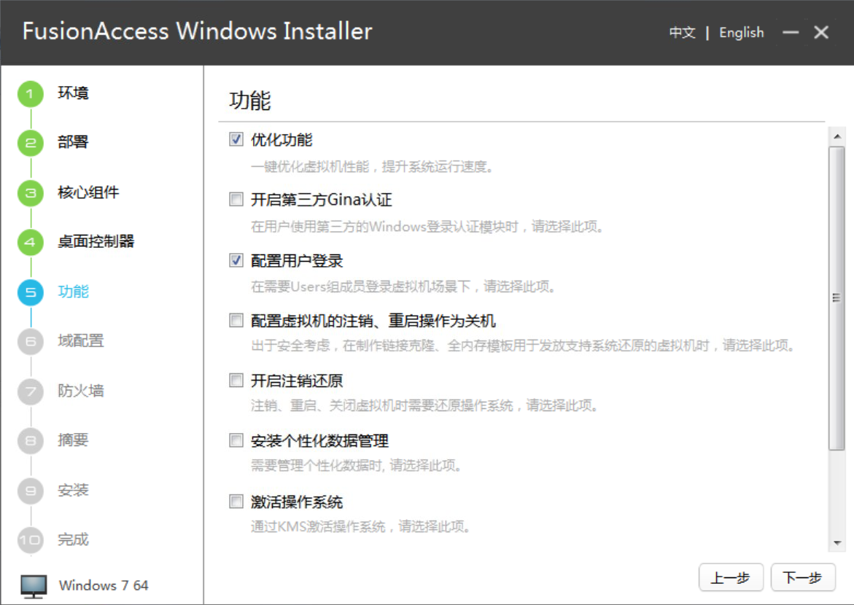

在“域配置”页签，填写下面所示信息，填写完成后，点击“下一步”。

说明：

域：虚拟机要加入的域，例如：vdesktop.huawei.com

域帐号：具有加域权限的域帐号,例如：vdsadmin

密码：具有加域权限的域帐号的密码，例如：Huawei@1234

OU：在AD服务器上创建的组织单位，例如：UserOU

域用户（组）：在AD服务器上创建的域用户（组），建议填写安全组名，例如：UserGroup

本地权限组：在“功能”页签勾选“配置用户登录”的情况下，虚拟机用户才可以添加到“Users”组。且“Users”组中的用户不具备虚拟机管理员权限，其操作范围受限，例如不能在系统盘存放文件。

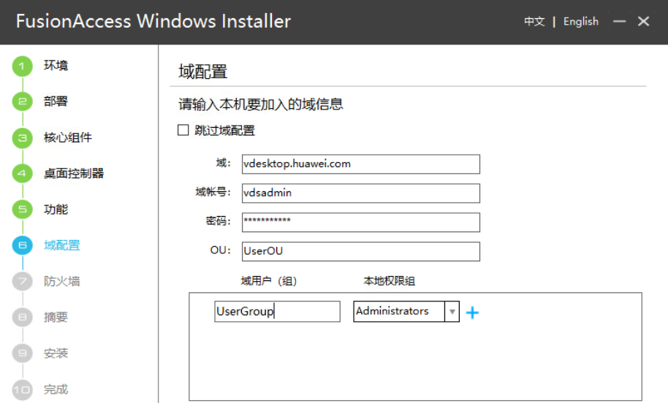

“配置防火墙规则”选择“自动”，点击下一步。



确认“摘要”内容无误，点击“安装”。

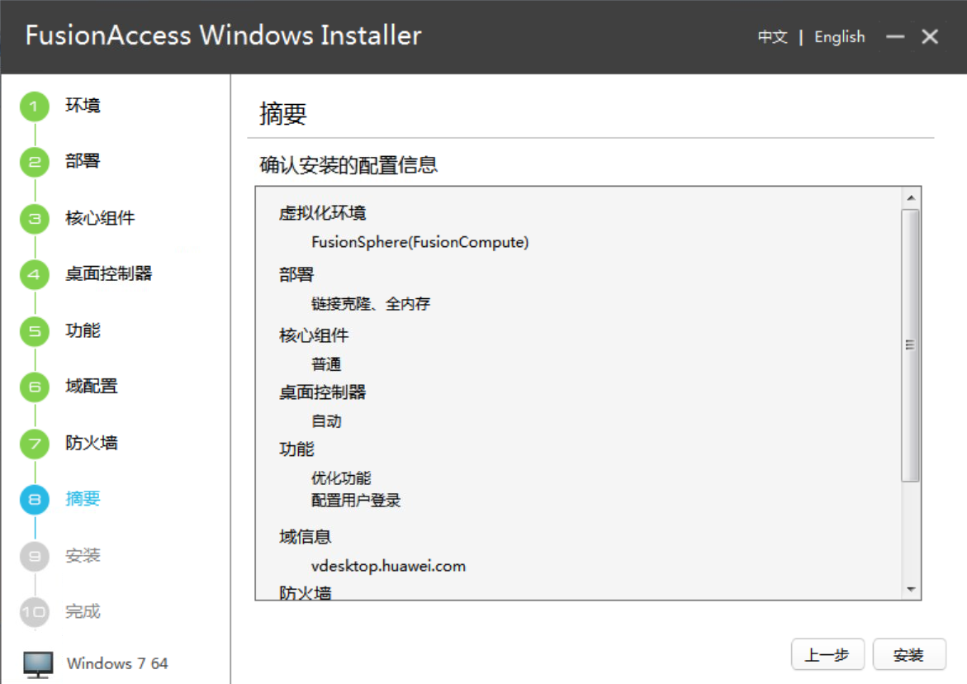

进入“安装”页签，在安装核心组件“HDA”时，会弹出提示窗口，点击“确认”，系统会自动重启，重启后，以administrator账户登录。

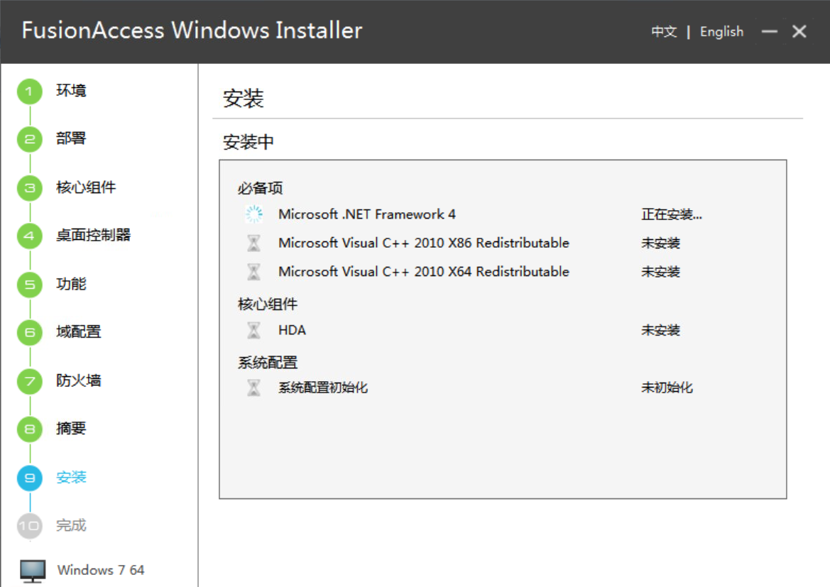

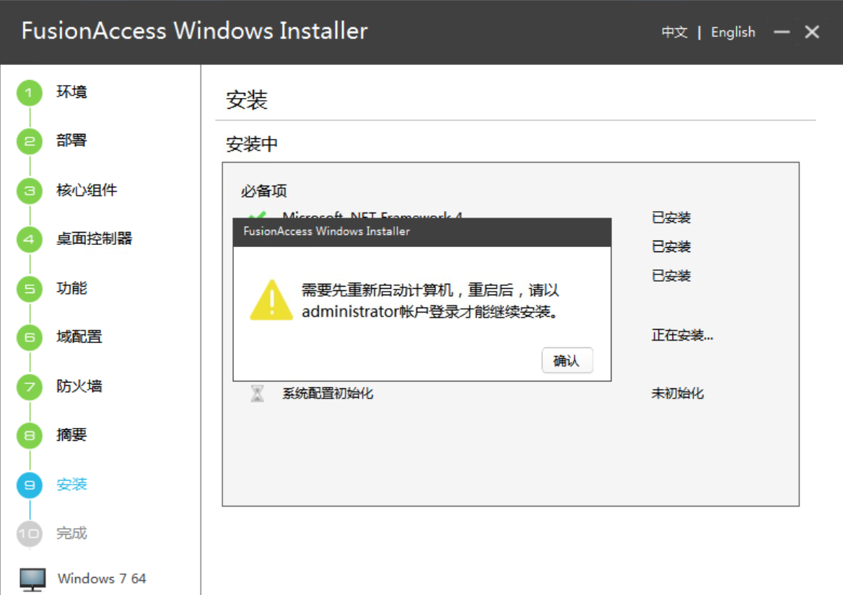

登录完成后，系统会自动弹出安装界面继续完成安装，安装完成后，点击“下一步”。

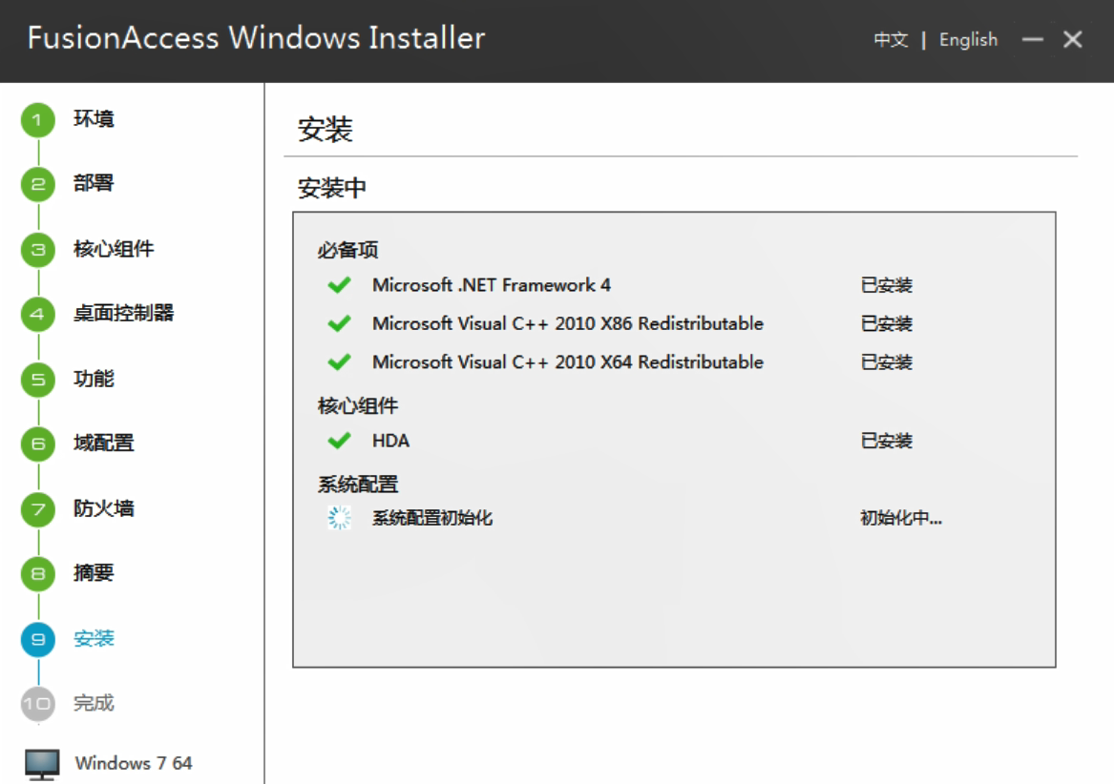

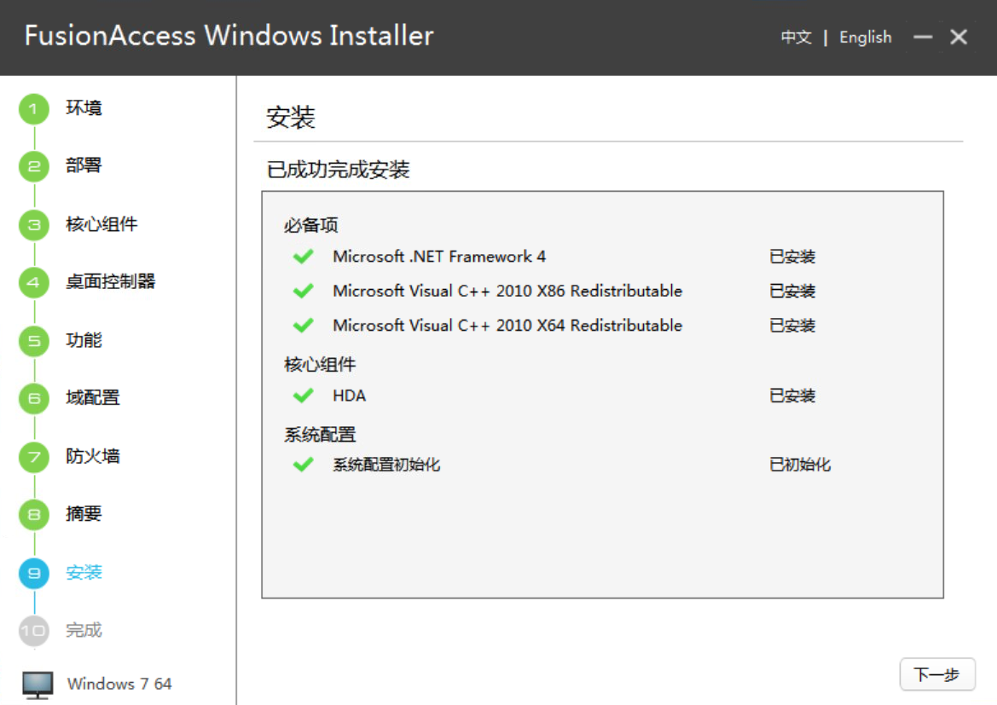

进入“安装完成”页签，点击“完成”。

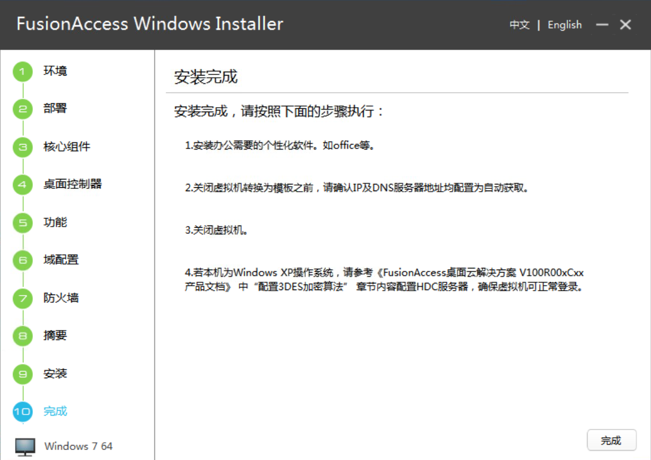

卸载光驱，弹出“提示”框，点击“确定”。

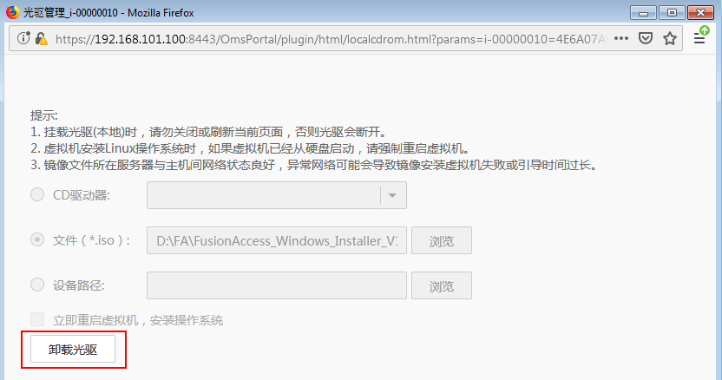



在虚拟机页签，点击“关闭”，弹出“提示”框，点击“确定”，对虚拟机进行关机。

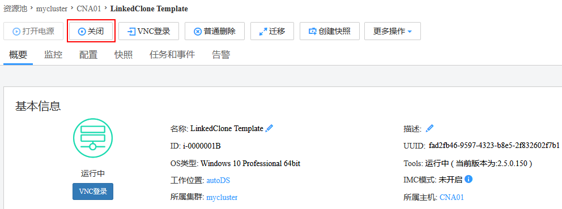

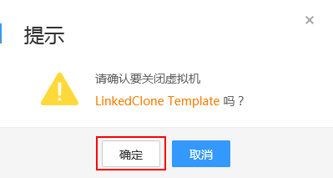

在FusionCompute中，找到刚关机的虚拟机，右击列表中选择" 模板 > 转为模板"，弹出“提示”框，点击“确定”，完成虚拟机（链接克隆）模板创建。

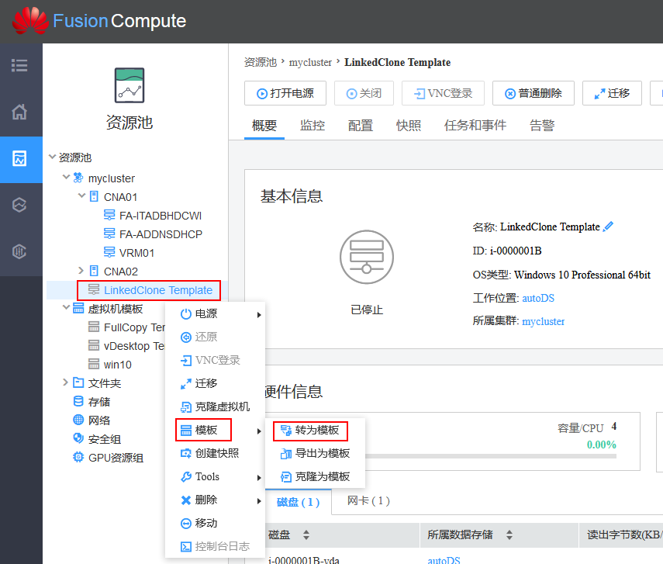



### 发放桌面

#### 配置模板

登录FusionAccess，访问地址： https://ITA服务器的业务平面浮动IP地址:8448。

在FusionAccess界面，选择“桌面管理 > 业务配置 > 虚拟机模板”。

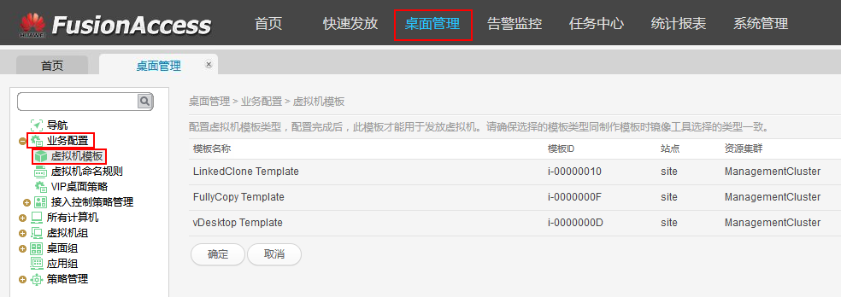

在右侧窗口中，在待发放虚拟机模板LinkedClone Template所在行，“业务类型”所在列中选择“VDI”，“类型”所在列中选择“桌面链接克隆模板”；FullyCopy Template所在行，“业务类型”所在列中选择“VDI”，“类型”所在列中选择“桌面完整复制模板”，单击“确定”。

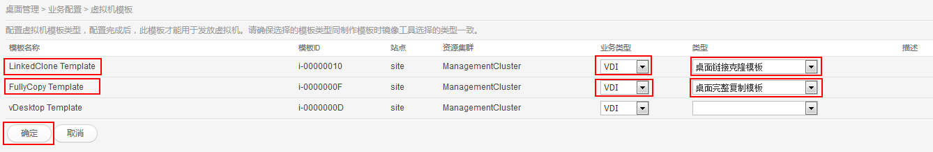

弹出“确认”框，点击“确定”，

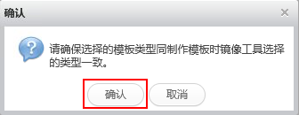

提示“配置模板保存成功”，点击“返回”，完成模板配置。

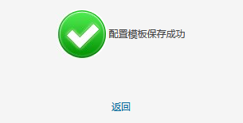

#### 创建命名规则

在FusionAccess界面，选择“桌面管理 > 业务配置 > 虚拟机命名规则”。

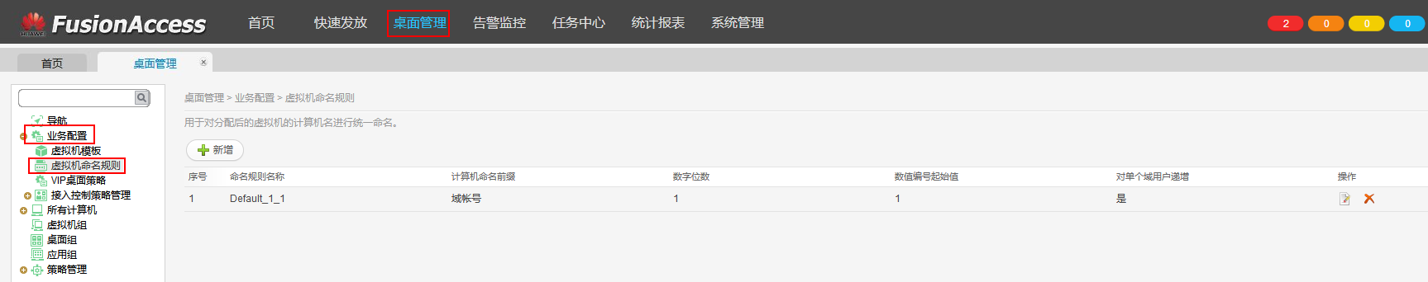

在右侧窗口中，点击“新增”。

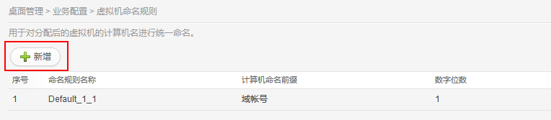

填写完整复制的虚拟机命名规则，如下图所示，点击“确定”，弹出“确定”框，点击“确定”。

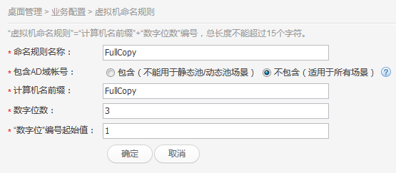

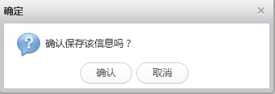

提示“新增命名规则保存成功”，点击“返回”。

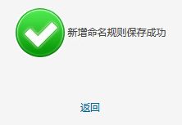

在虚拟机命名规则窗口中，再次点击“新增”。

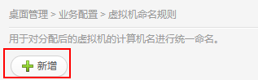

填写链接克隆的虚拟机命名规则，如下图所示，点击“确定”，弹出“确定”框，点击“确定”。

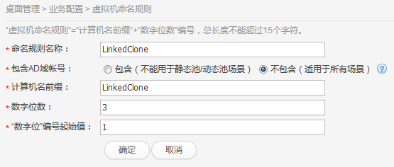



提示“新增命名规则保存成功”，点击“返回”。



#### 创建虚拟机组

在FusionAccess界面，选择“桌面管理 > 虚拟机组”。

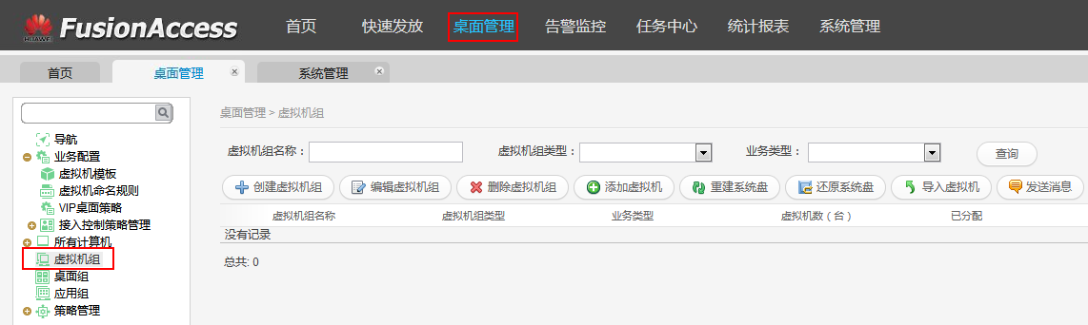

在右侧窗口中，点击“创建虚拟机组”。

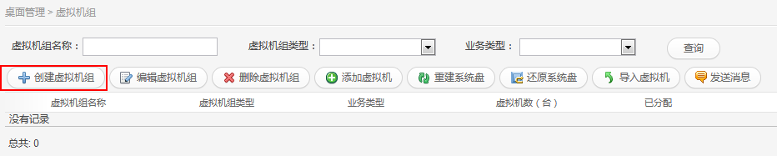

弹出窗口中，“业务类型”选择“VDI”，“虚拟机组名称”填写“FullCopy VM Group”，“虚拟机组类型”选择“完整复制”。点击“完成”。

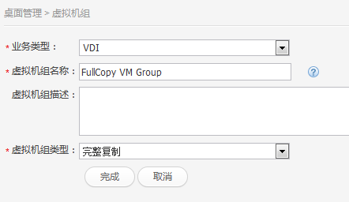

点击“完成”后，弹出“虚拟机组创建成功”，点击“返回虚拟机组列表”。

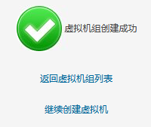

在虚拟机组的右侧窗口中，再次点击“创建虚拟机组”。

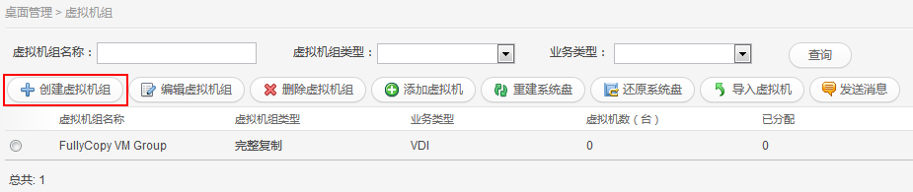

弹出窗口中，“业务类型”选择“VDI”，“虚拟机组名称”填写“LinkedClone VM Group”，“虚拟机组类型”选择“链接克隆”。点击“完成”。

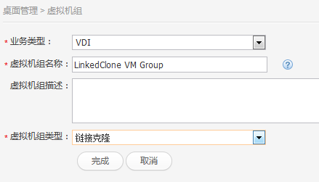

点击“完成”后，弹出“虚拟机组创建成功”，点击“返回虚拟机组列表”。



#### 创建桌面组

在FusionAccess界面，选择“桌面管理 > 桌面组”。

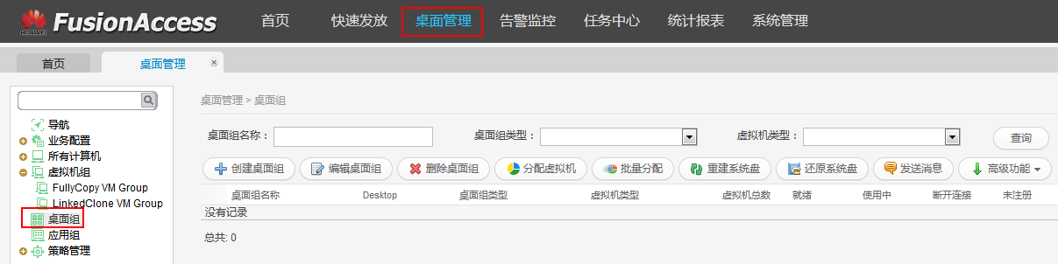

在右侧窗口中，点击“创建桌面组”。

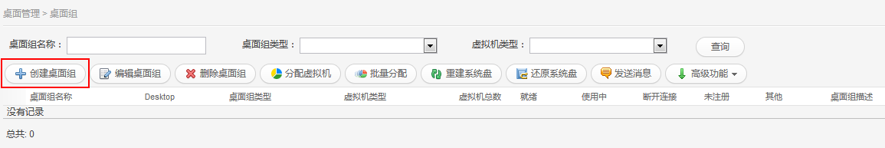

弹出窗口中，“Desktop”选择“Desktop01”，“桌面组名称”填写“FullCopy Desktop”，“桌面组类型”选择“专有”，虚拟机类型选择“完整复制”，点击“完成”。

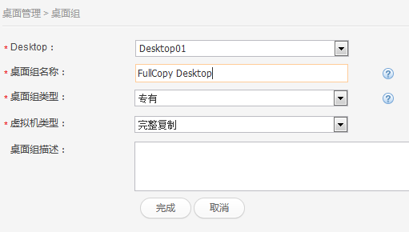

点击“完成后”，弹出“桌面组创建成功”，点击“返回桌面组列表”。

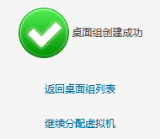

在桌面组的右侧窗口中，再次点击“创建桌面组”。

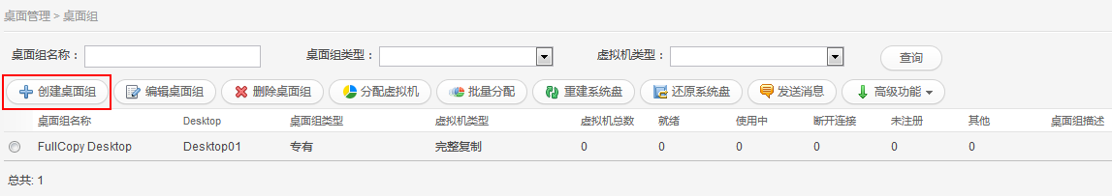

弹出窗口中，“Desktop”选择“Desktop1”，“桌面组名称”填写“LinkedClone Desktop”，“桌面组类型”选择“动态池”，“虚拟机类型”选择“链接克隆”，勾选“支持系统还原”，其他保持默认，点击“完成”。

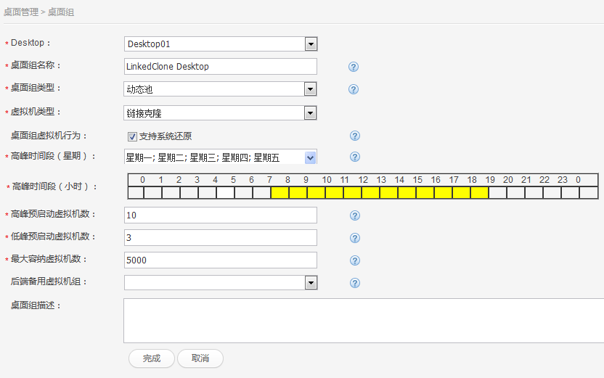

点击“完成后”，弹出“桌面组创建成功”，点击“返回桌面组列表”。



#### 发放完整复制桌面

在FusionAccess界面，选择"快速发放"，进入"创建虚拟机"界面。

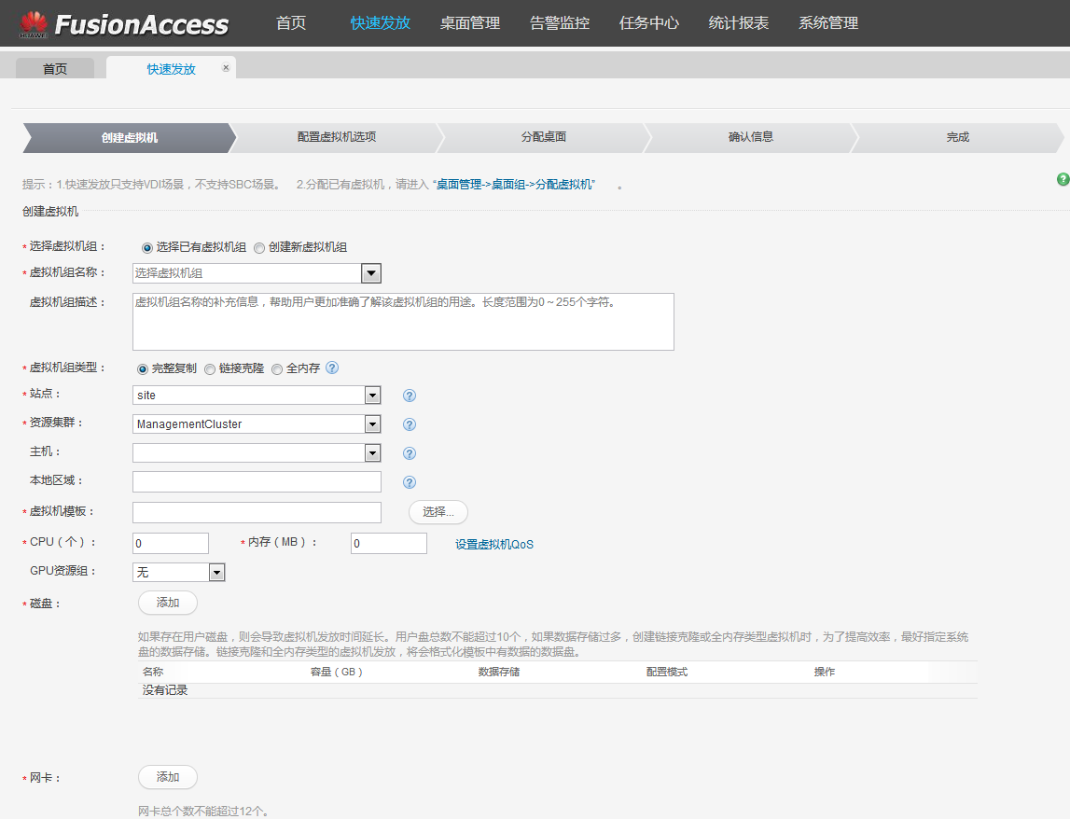

选择已有虚拟机组，在“虚拟机组名称”下拉列表里选择“FullCopy VM Group”。

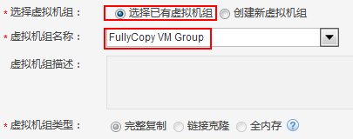

“站点”、“资源集群”保持默认即可，“主机”、“本地区域”无需选择填写。

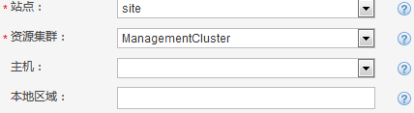

“虚拟机模板”点击“选择”，弹出“选择虚拟机模板”，选中模板，点击“确认”。



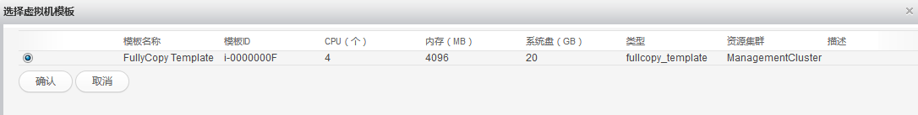

选中模板之后，“CPU”、“内存”、“GPU资源组”、“磁盘”、“网卡”相关信息会自动出现，其中“CPU”“内存”“GPU资源组”保持默认，也可按照自己实际所需修改。

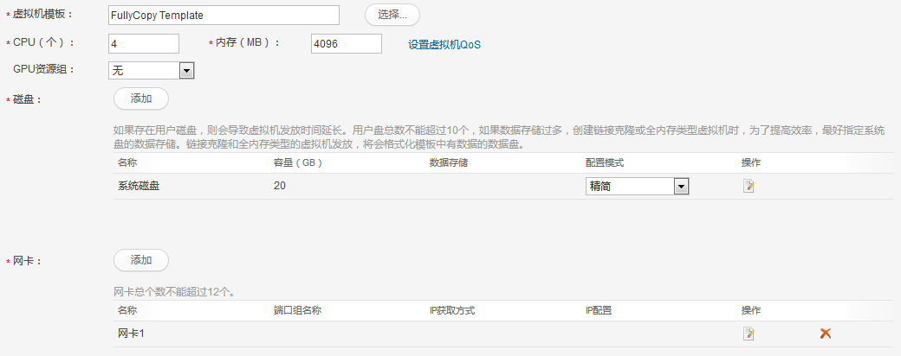

在磁盘区域，点击“”。

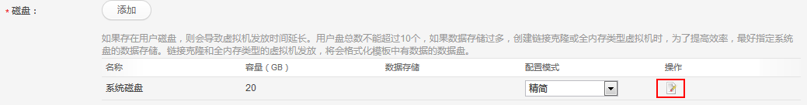

弹出“磁盘配置”窗口，“配置模式”选择“精简”，“数据存储”点击“存储选择”。

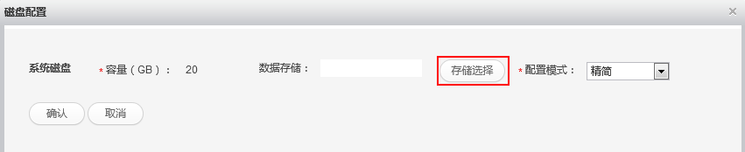

出现数据存储列表，选择自己的数据存储设备，点击“确认”。

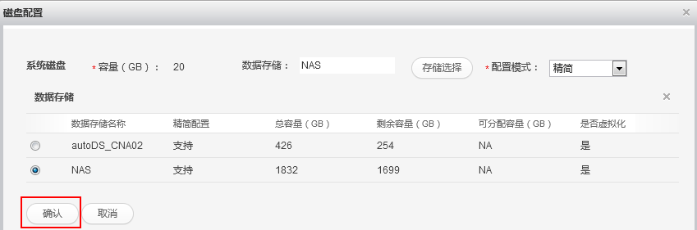

在网卡区域，点击“”。

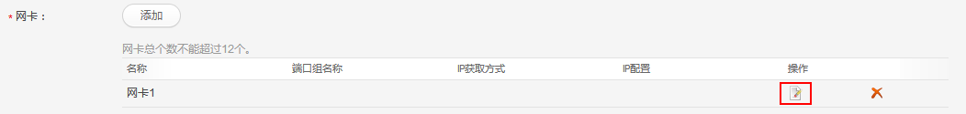

在弹出“网卡配置”窗口里，“端口组”选择规划的桌面云业务端口组，“IP获取方式”选择“DHCP”，点击“确认”。

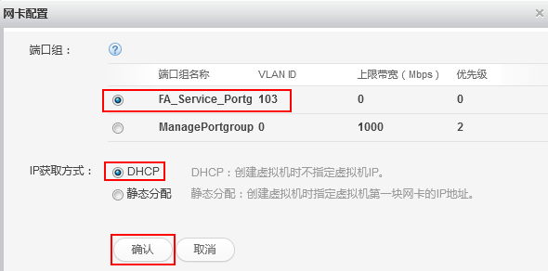

“虚拟机数量”推荐填写少于5台，点击“下一步”。



进入“配置虚拟机选项”页签。

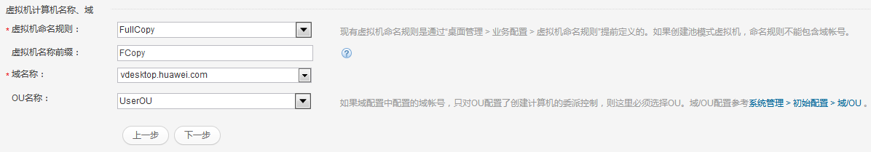

“虚拟机命名规则”选择“FullCopy”。

“虚拟机名称前缀”是虚拟机创建但未分配时的前缀名，当“虚拟机组类型”选择为“完整复制”时，选配此参数，本实验填写“FCopy”。

“域名称”保持默认“vdesktop.huawei.com”。

“OU名称”选择“UserOU”。

点击“下一步”，进入“分配桌面”页签，“Desktop”选择“Desktop01”，选择已有桌面组，并选择“桌面组名称”为“FullCopy Desktop”。

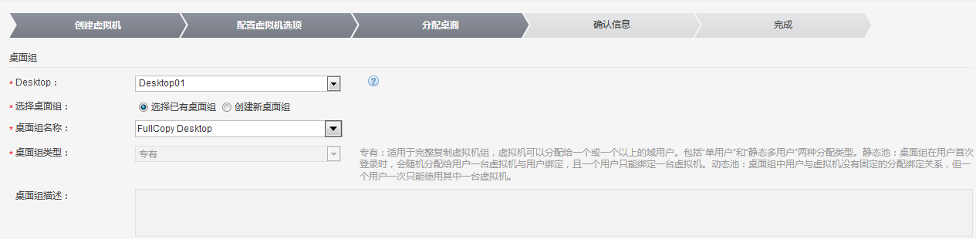

“设置分配类型”为“单用户”，“添加用户（组）”填写在AD服务器里已创建的域用户，并设置权限组。

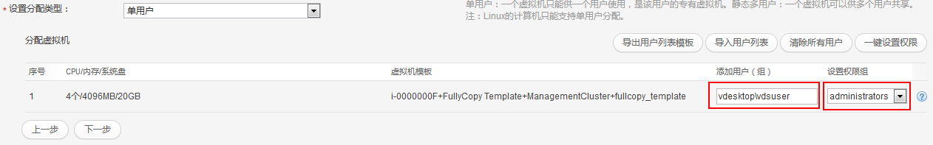

点击“下一步”，进入“确认信息”页签，确认信息无误后，点击“提交”。

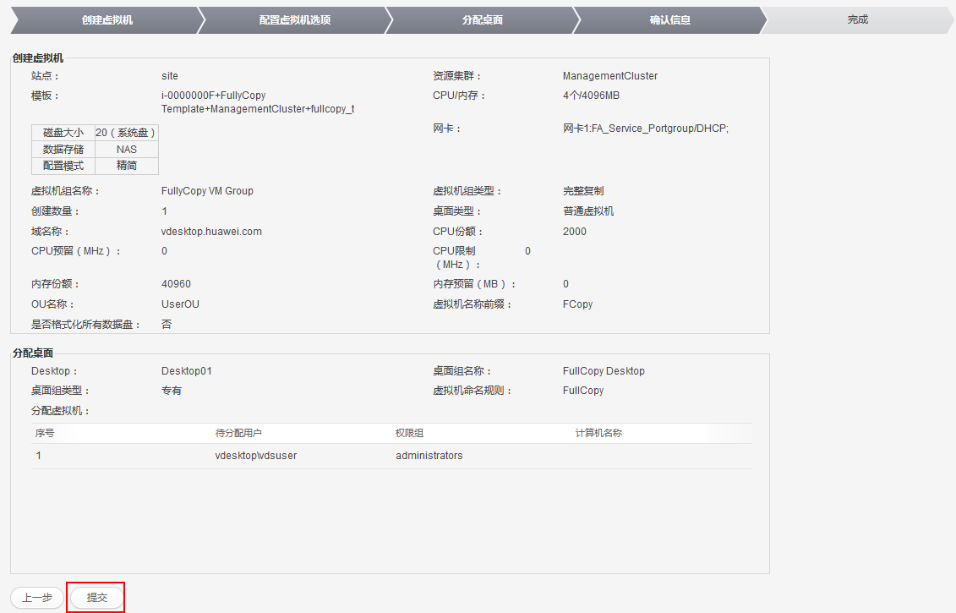

进入快速发放操作成功提示界面，点击“完成”。

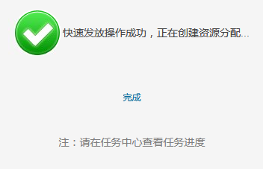

选择“任务中心 > 任务跟踪”可以查看刚发放桌面的任务进度，点击“查看详情”。可以看到详细的任务情况，同时也可以在FusionCompute“近期任务”里查看虚拟机的创建过程。

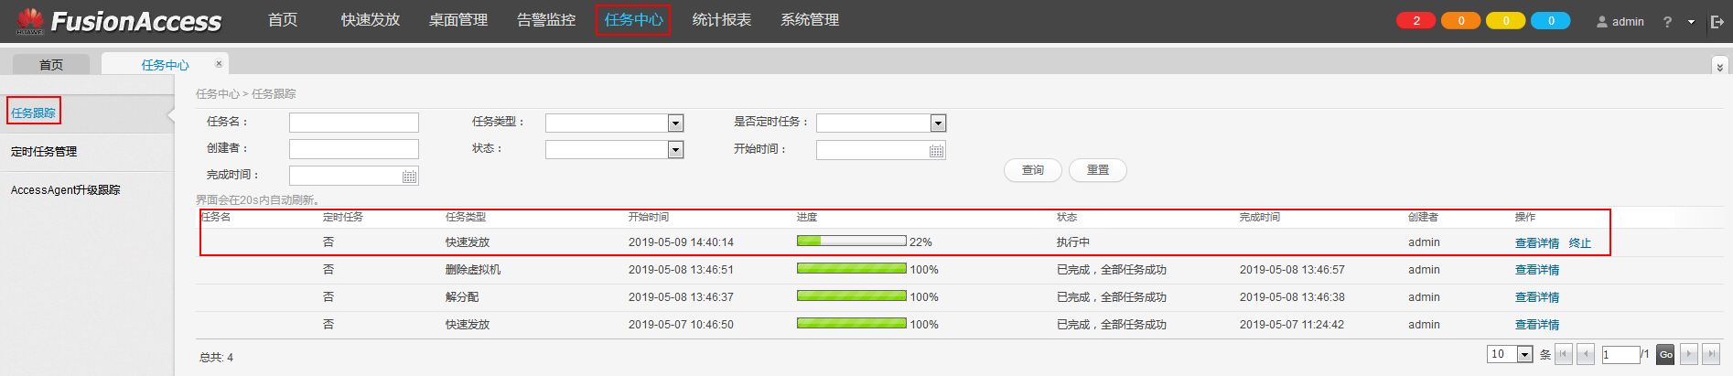

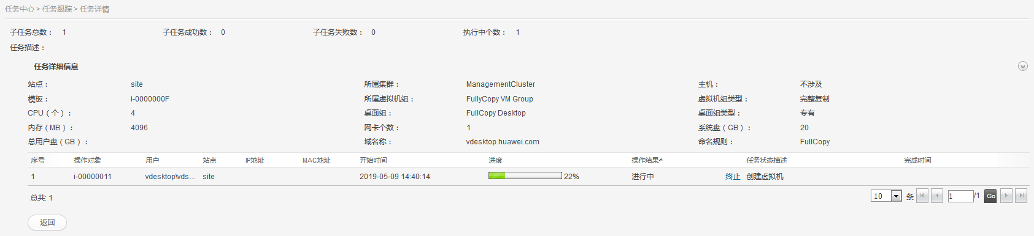

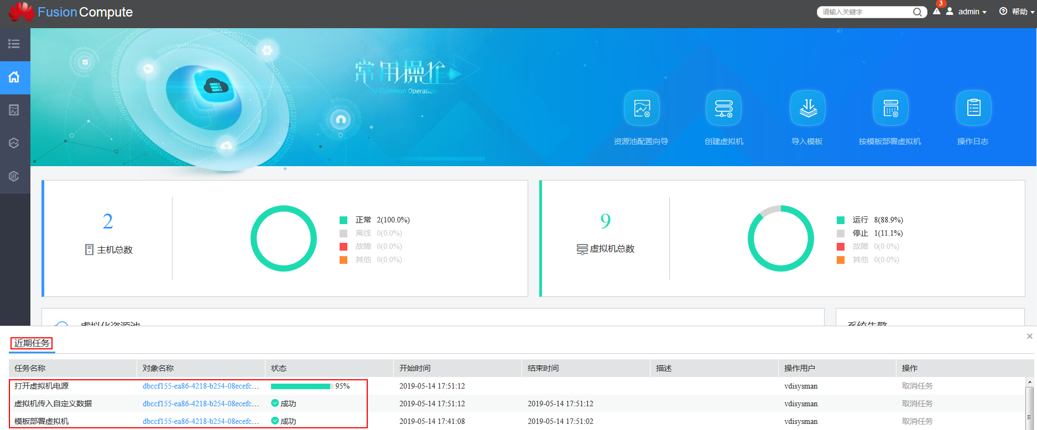

待任务执行成功后，可在FusionCompute界面中看到发放的完整复制虚拟机。

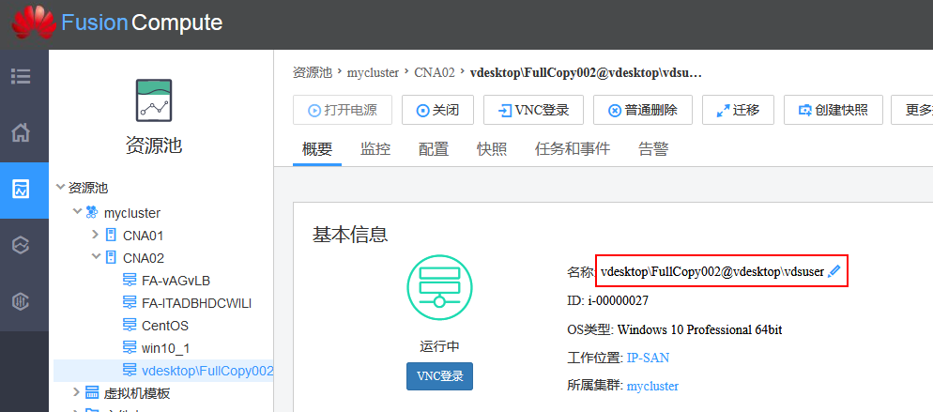

#### 发放链接克隆桌面

在FusionAccess界面，选择"快速发放"，进入"创建虚拟机"界面。



选择已有虚拟机组，在“虚拟机组名称”下拉列表里选择“LinkedClone VM Group”。

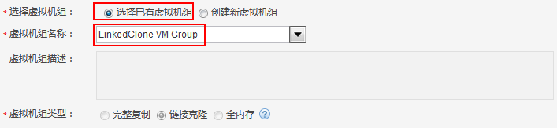

“站点”、“资源集群”保持默认即可，“主机”、“本地区域”无需选择填写。



“虚拟机模板”点击“选择”，弹出“选择虚拟机模板”，选中模板，点击“确认”。



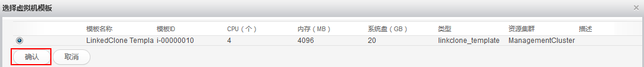

选中模板之后，“CPU”、“内存”、“GPU资源组”、“磁盘”、“网卡”相关信息会自动出现，其中“CPU”“内存”“GPU资源组”保持默认，也可按照自己实际所需修改。

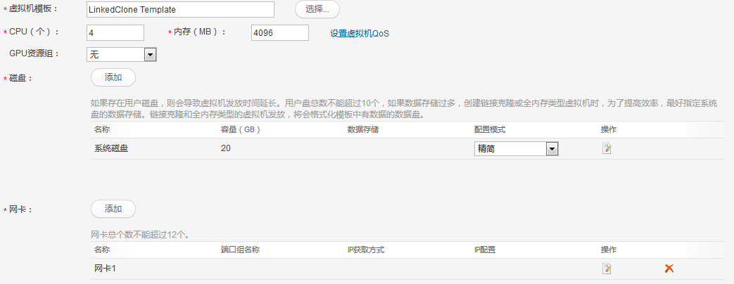

在磁盘区域，点击“”。



弹出“磁盘配置”窗口，“配置模式”选择“精简”，“数据存储”点击“存储选择”。



出现数据存储列表，选择自己的数据存储设备，点击“确认”。



在网卡区域，点击“”。



在弹出“网卡配置”窗口里，“端口组”选择规划的桌面云业务端口组，“IP获取方式”选择“DHCP”，点击“确认”。



“虚拟机数量”推荐填写少于5台，点击“下一步”。



进入“配置虚拟机选项”页签。

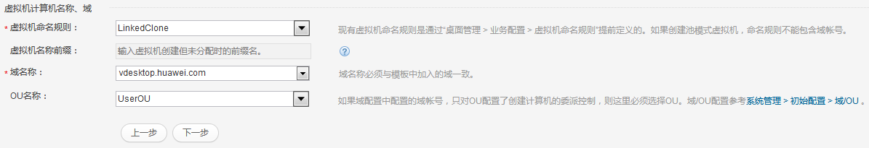

虚拟机命名规则”选择“LinkedClone”。

“虚拟机名称前缀”，当“虚拟机组类型”选择为“链接克隆”时，无需填此参数

“域名称”保持默认“vdesktop.huawei.com”。

“OU名称”选择“UserOU”。

点击“下一步”，进入“分配桌面”页签，“Desktop”选择“Desktop01”，选择已有桌面组，并选择“桌面组名称”为“LinkedClone Desktop”。

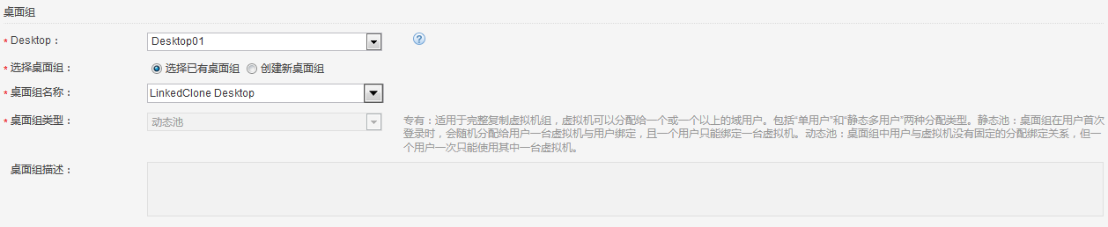

“分配虚拟机”区域，“添加用户（组）”填写在AD服务器里已创建的域用户。

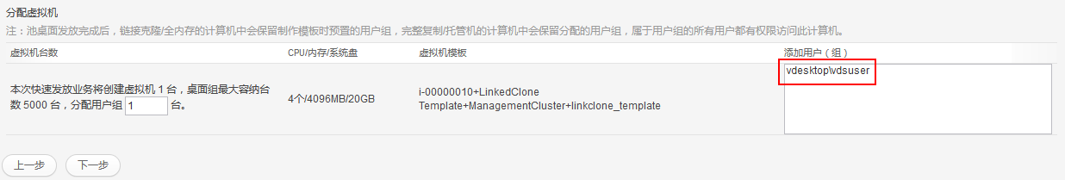

点击“下一步”，进入“确认信息”页签，确认信息无误后，点击“提交”。

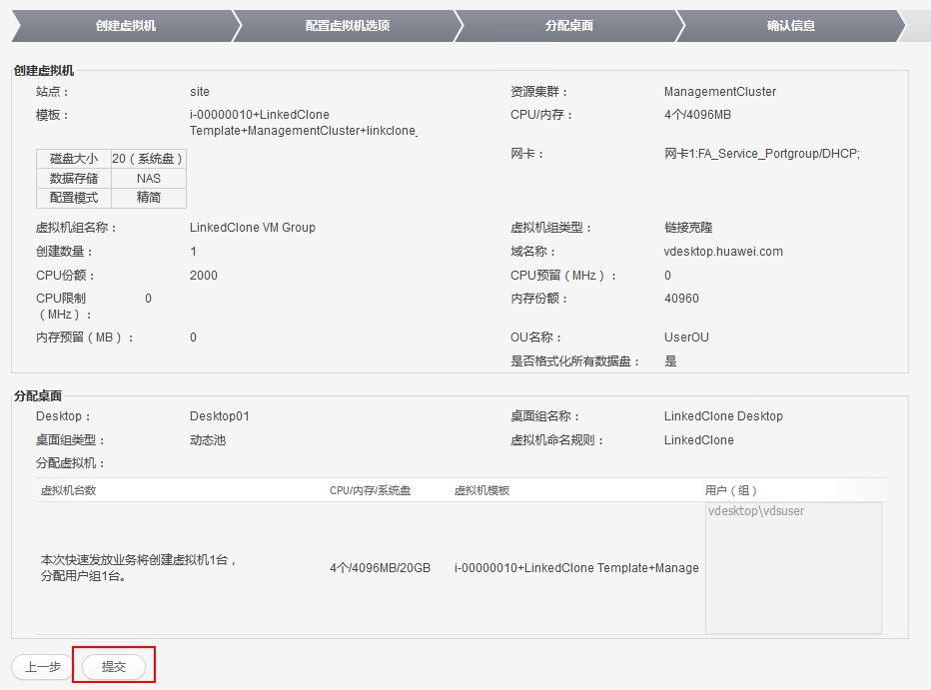

进入快速发放操作成功提示界面，点击“完成”。



选择“任务中心 > 任务跟踪”可以查看刚发放桌面的任务进度，点击“查看详情”。可以看到详细的任务情况，同时也可以在FusionCompute“近期任务”里查看虚拟机的创建过程。

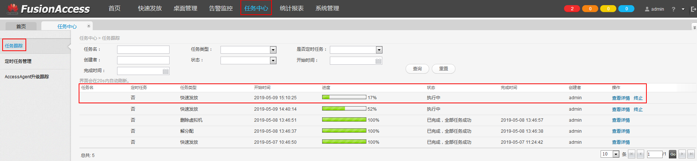

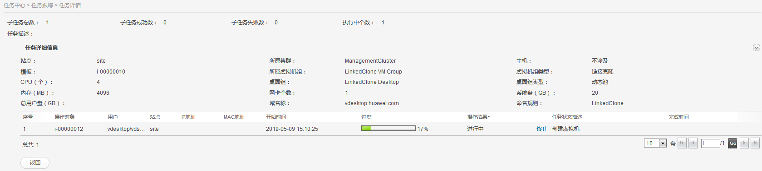



待任务执行成功后，可在FusionCompute界面中，看到发放的链接克隆虚拟机。

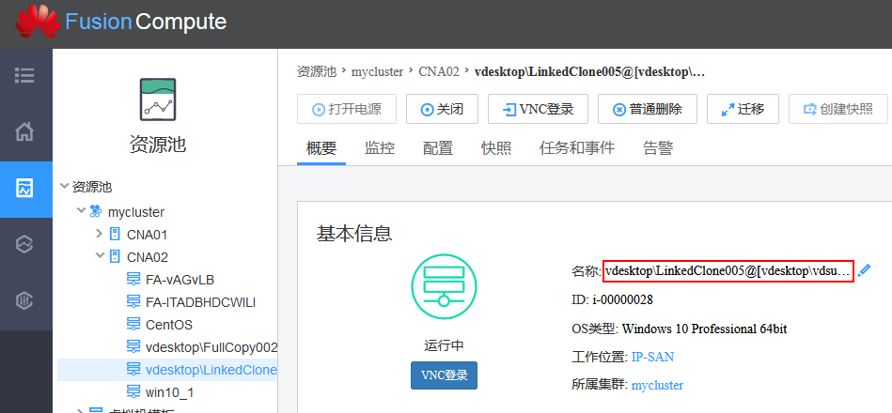

### 登录桌面（SC方式）

在实验设备（PC）上ping vAG服务器的地址，如果不能ping通，请检查实验设备（PC）本地IP地址配置。

在实验设备（PC）浏览器中，输入vAG服务器的IP地址，例如：<http://192.168.203.31>，按“Enter”。

说明：

使用浏览器首次登陆时该地址，会提示“警告：面临潜在的安全风险”，点击“高级 > 接受风险并继续”。



在进入的登录界面上，输入用户域账号和密码，例如：“vdsuser/Huawei@1234”，点击登录。

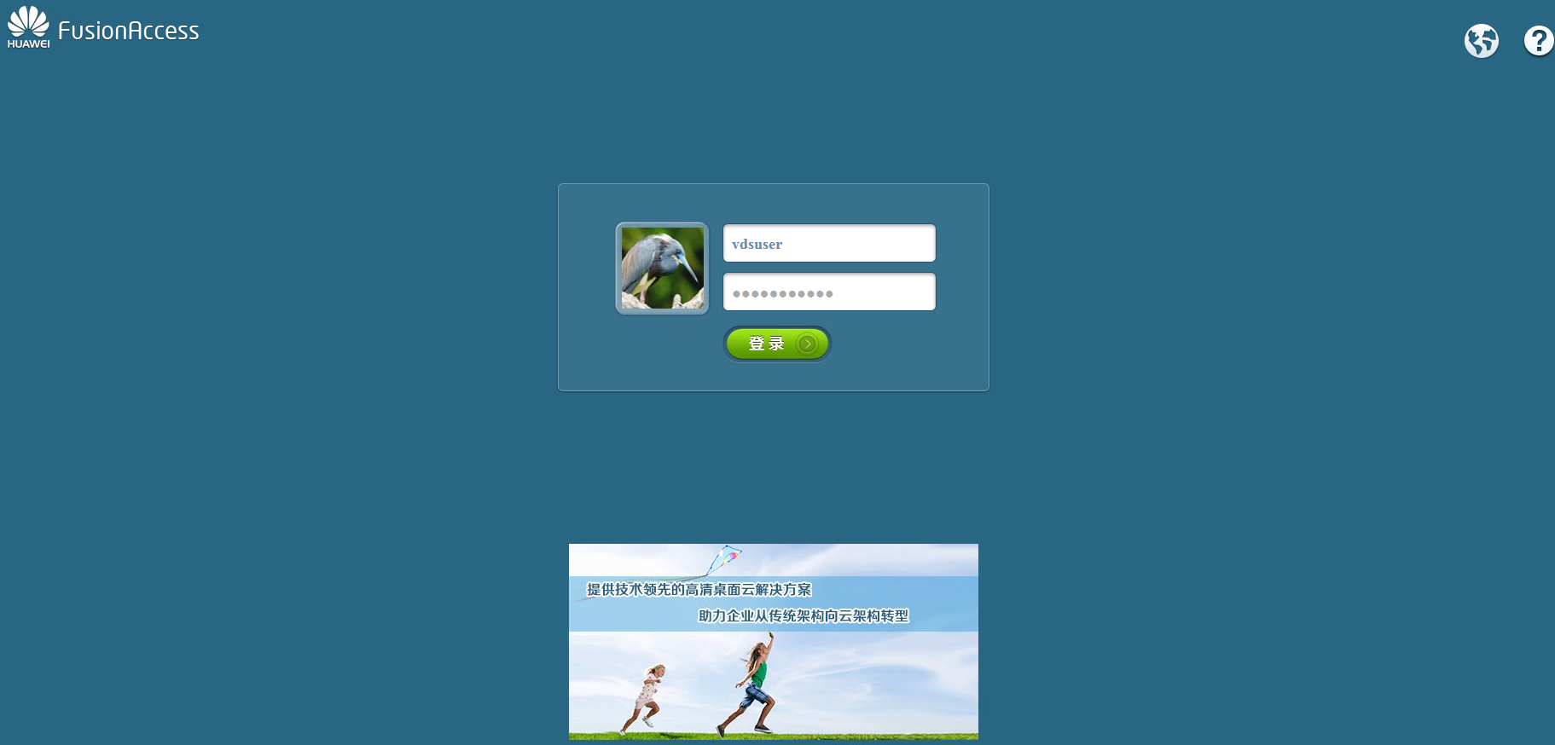

登录完成后，可以看到该域用户下可用的云桌面，点击界面上方“点击这里”，下载安装云客户端。



云客户端安装完成后，可在界面上的虚拟机列表中，选择待登录的虚拟机图标，单击“”。

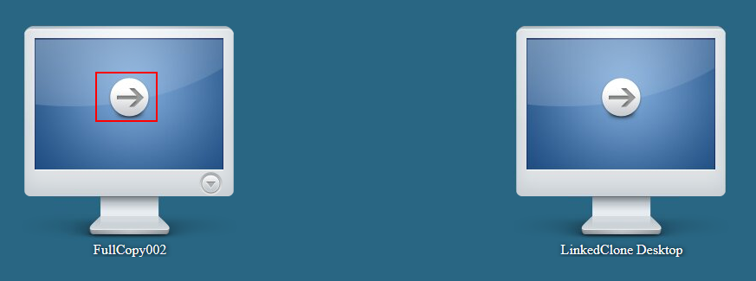

显示“Starting Windows”后，会自动弹出虚拟桌面。

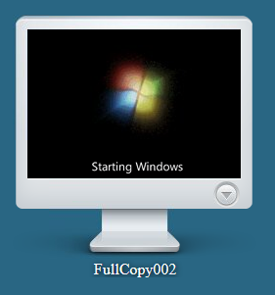

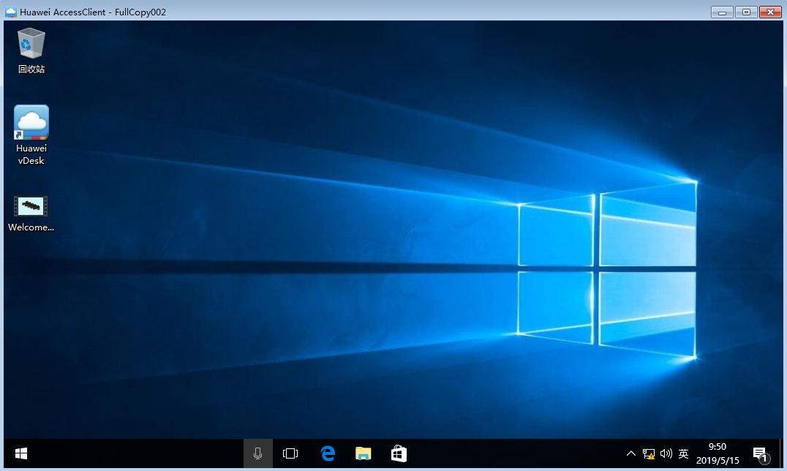

# FusionAccess桌面云运维和管理实验

## 实验介绍

### 关于本实验

本章节实验指导学员对常见的桌面云运维场景进行操作，包含了虚拟桌面业务调整、用户自助维护、策略控制、虚拟桌面迁移、发送系统消息以及回收用户桌面等等场景。

### 实验目的

掌握修改虚拟桌面规格操作流程。

掌握追加虚拟桌面用户操作流程。

掌握追加虚拟桌面操作流程。

掌握升级普通桌面为VIP桌面操作流程。

掌握解分配/恢复分配虚拟桌面操作流程。

掌握故障发生时，用户自助维护操作流程。

理解并掌握虚拟桌面的策略管理操作流程。

掌握虚拟桌面迁移操作流程。

掌握FusionAccess管理员发送系统消息操作流程。

掌握回收用户桌面操作流程。

### 实验流程

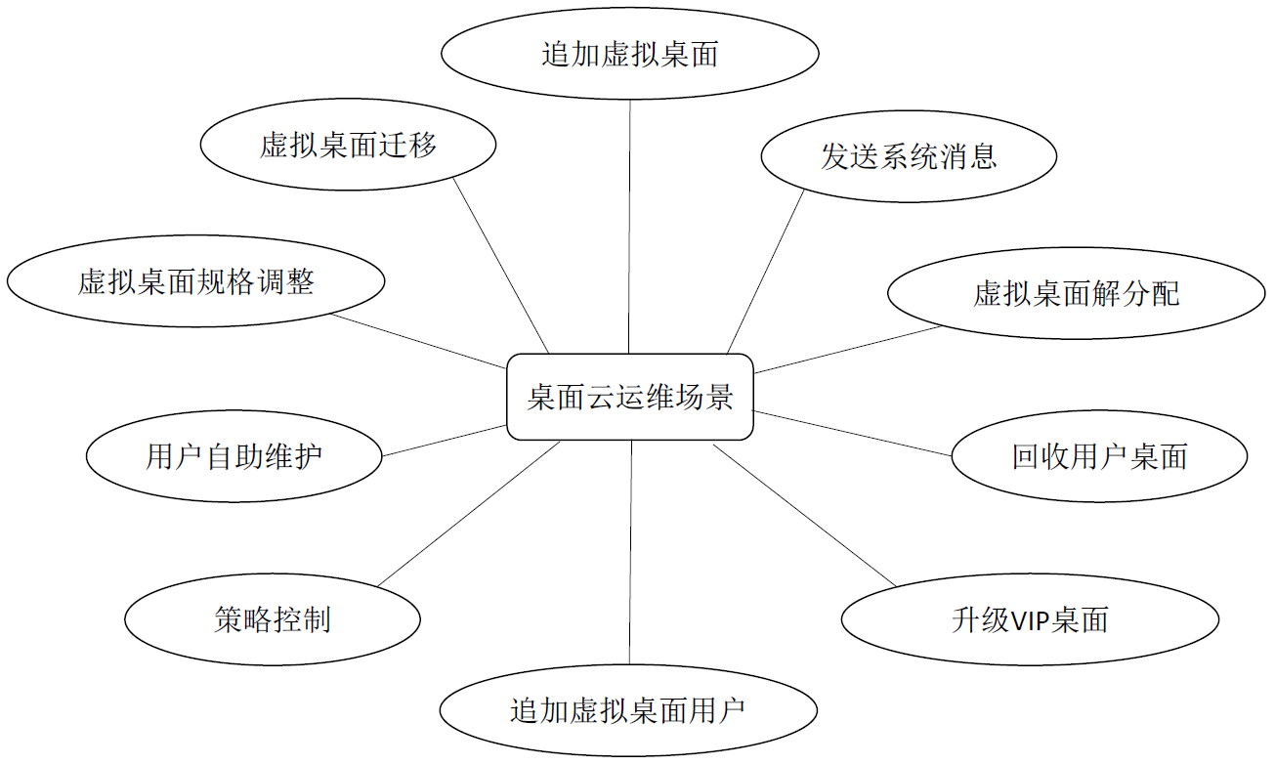

## 实验任务配置

### 业务调整

#### 修改虚拟机规格

该任务指导学员修改虚拟机信息。

在FusionAccess界面，选择“桌面管理 > 所有计算机 > 虚拟机”。

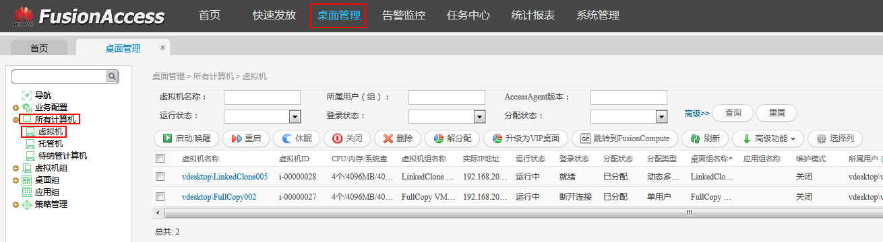

在虚拟机列表中选中待修改的虚拟机,可以看到当前虚拟机规格为“4CPU/4098MB内存”，点击“关闭”，弹出“确认”对话框，点击“确定”，对待修改规格的虚拟机进行下电操作。

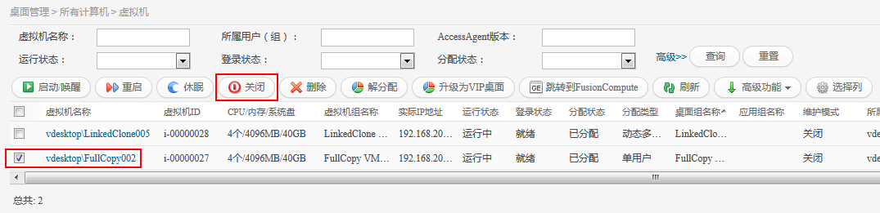

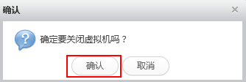

等待虚拟机状态为“已停止”，选择“高级功能 > 修改虚拟机”，进入“修改虚拟机”界面。

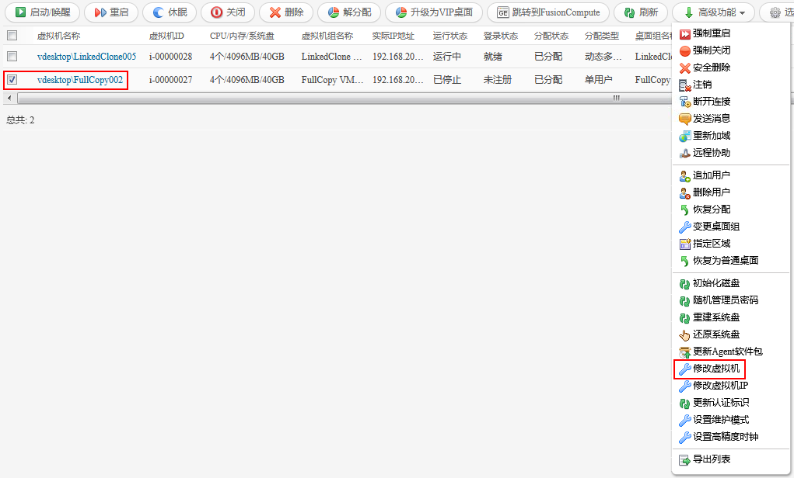

将虚拟机的CPU和内存分别修改为“8”、“8192”，点击“确定”，弹出“修改虚拟机成功”提示，点击“返回所有虚拟机列表”，可以看到虚拟机规格已经修改。

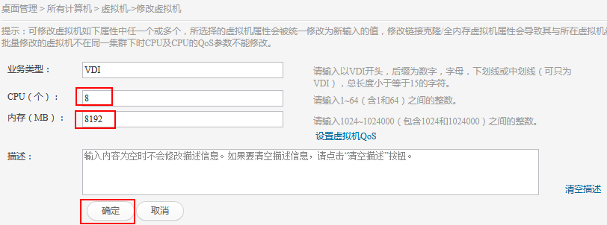

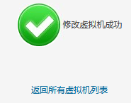

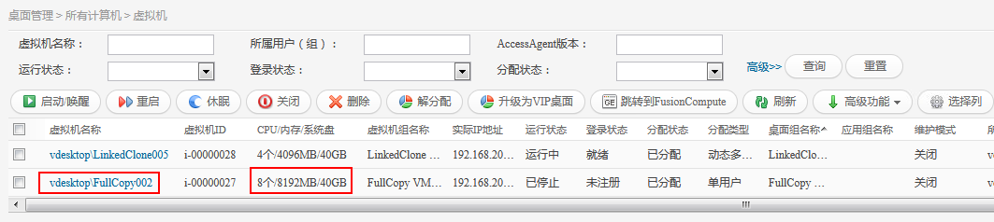

选中刚修改的虚拟机，点击“启动/唤醒”，启动虚拟机。

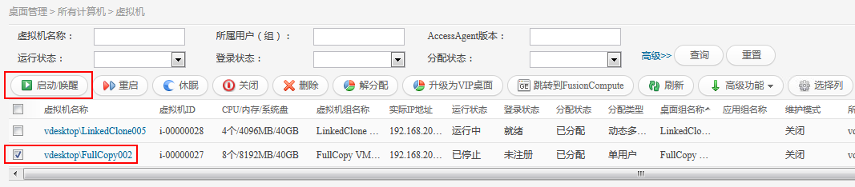

等待虚拟机启动完毕，登录状态显示“就绪”，参考2.2.4章节SC方式或者在FusionCompute中找到该虚拟机 VNC方式登录虚拟桌面，分别进入“设备管理器”和“系统属性”查看当前配置是否为修改后的配置。

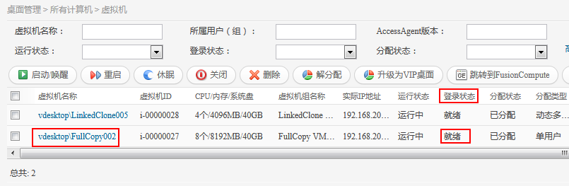

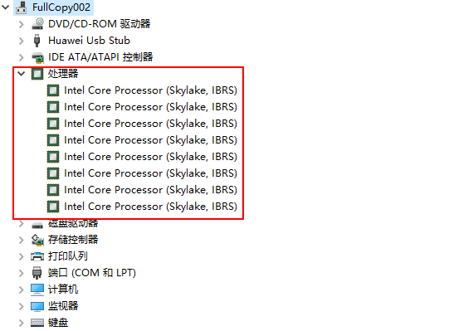

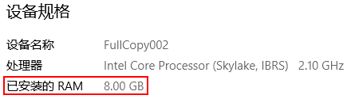

#### 追加虚拟机用户

该任务指导管理员对“分配类型”是“静态多用户”的虚拟机进行追加用户操作。

在FusionAccess界面，选择“桌面管理 > 所有计算机”。

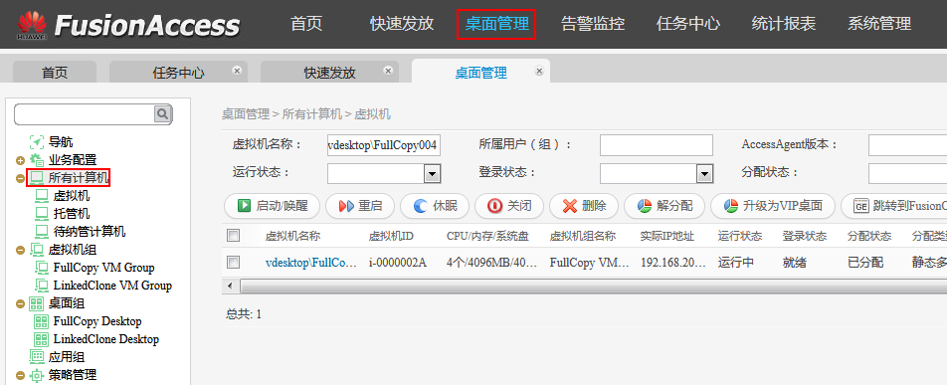

在虚拟机列表中勾选待追加用户且“分配类型”是“静态多用户”的虚拟机，点击“高级功能”，选择“追加用户”，进入为静态多用户虚拟机追加用户的界面。

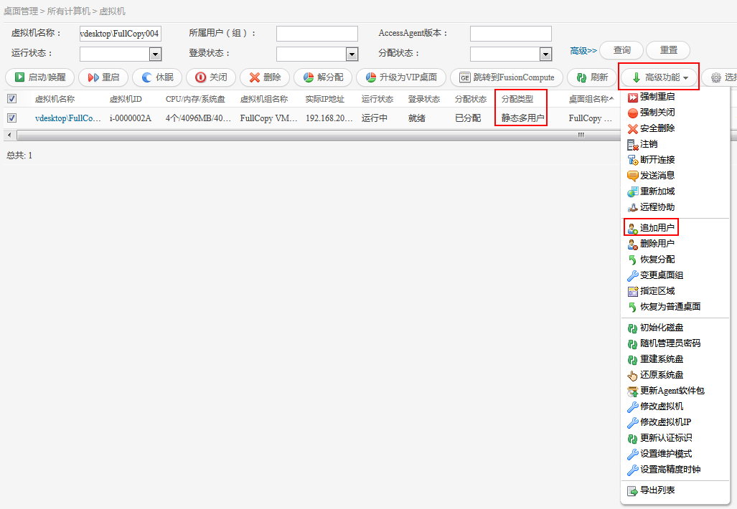

说明：

“静态多用户”分配类型:

如果用户A已登录到某台虚拟机，用户B无法再登录到此虚拟机。

如果用户A登录使用某台虚拟机后，断开虚拟机连接但未注销用户，此时用户B也可登录此虚拟机，但登录时会强制注销用户A。

在池桌面场景下，如果将池桌面分配给用户组A，为了保证A中所有用户登录成功，A中的所有用户必须直接属于用户组A。

例如：用户a隶属于A部门，同时A部门隶属于C部门，如果池桌面分配给A部门，则用户a可以正常登录池桌面，如果分配给C部门，则用户a无法登录池桌面。

配置新用户的参数，点击“确定”，进入“追加用户命令下发成功”界面。



说明：

添加的用户为AD服务器中存在的用户，并且需与创建虚拟机用户时设置的“用户登录名”保持一致，多个用户帐号之间使用英文逗号隔开，例如“vdesktop\User01,vdesktop\User02,…”。

追加用户所属的权限组，若模板制作过程中配置“Users”权限组，此处才可设置“Users”组，否则只能设置“Administrators”权限。

单击“返回所有虚拟机列表”，返回虚拟机列表界面，在虚拟机列表可查看修改的虚拟机信息。

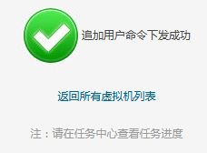

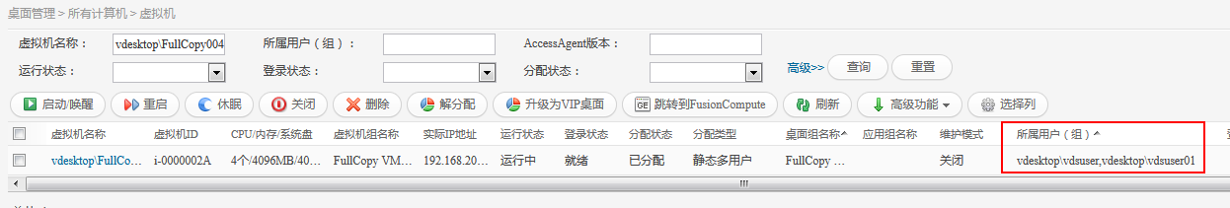

在实验设备（PC）浏览器中，输入vAG服务器的IP地址，例如：<http://192.168.203.31>，按“Enter”。

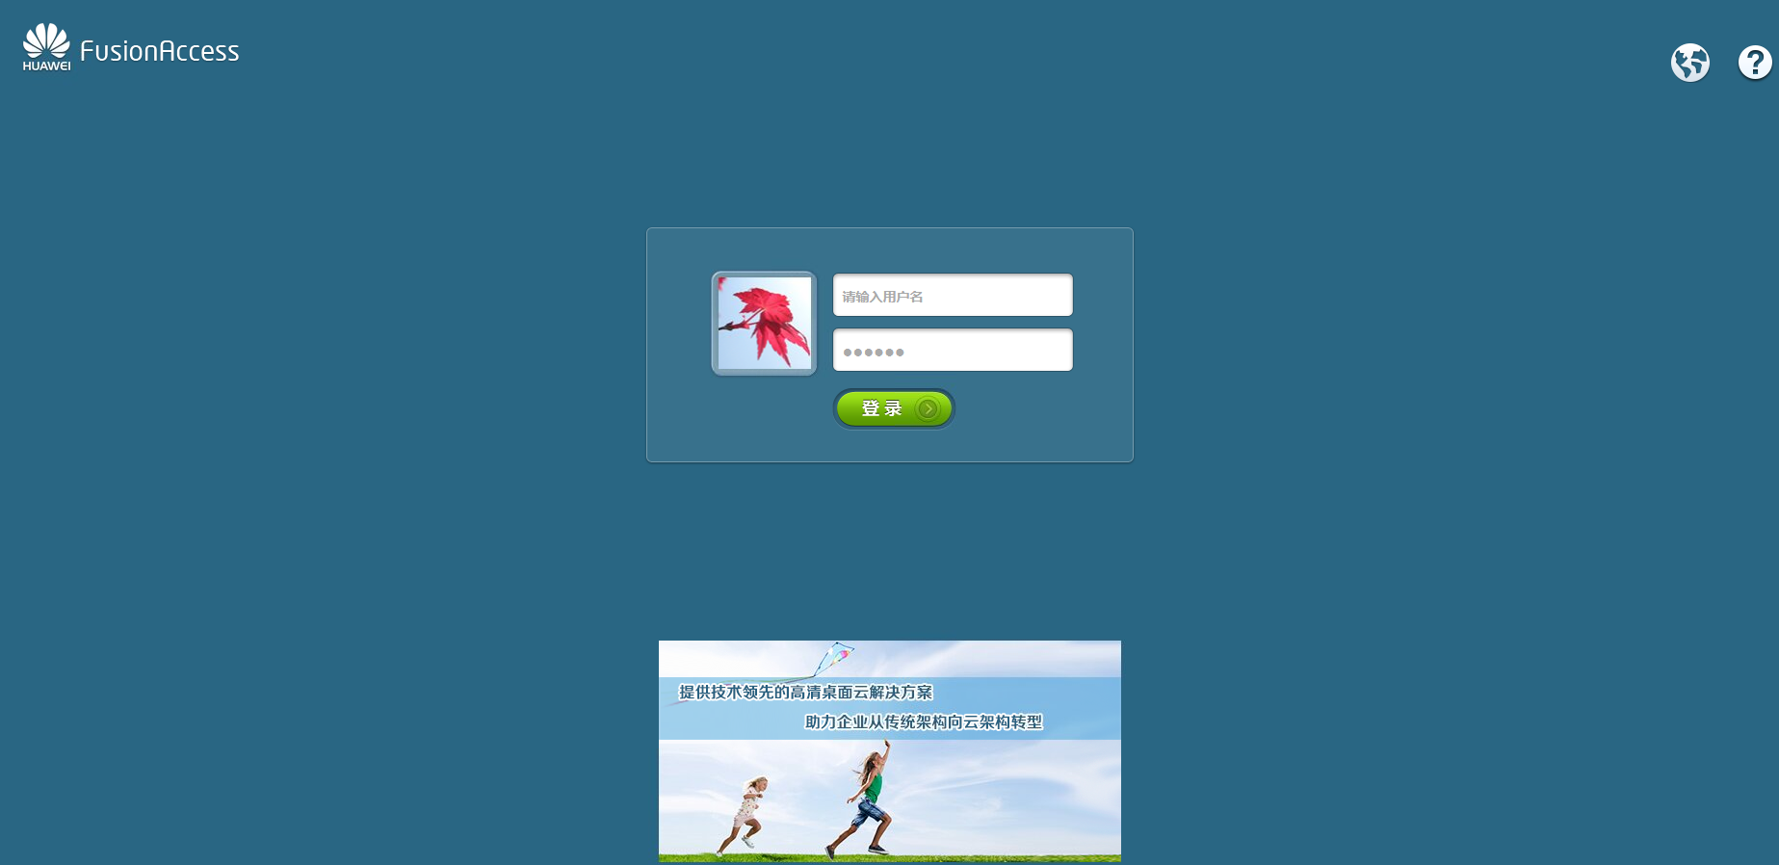

输入新加的用户名和密码，点击“登录”，可以看到刚刚追加用户的虚拟机。

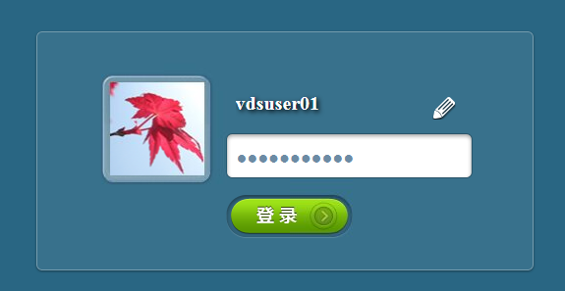



#### 追加虚拟机（以完整复制为例）

该任务指导学员追加完整复制虚拟机，此操作包括将虚拟机添加到虚拟机组，并在桌面组中分配虚拟机。

在FusionAccess界面，选择“桌面管理 > 虚拟机组”，进入虚拟机组管理界面。

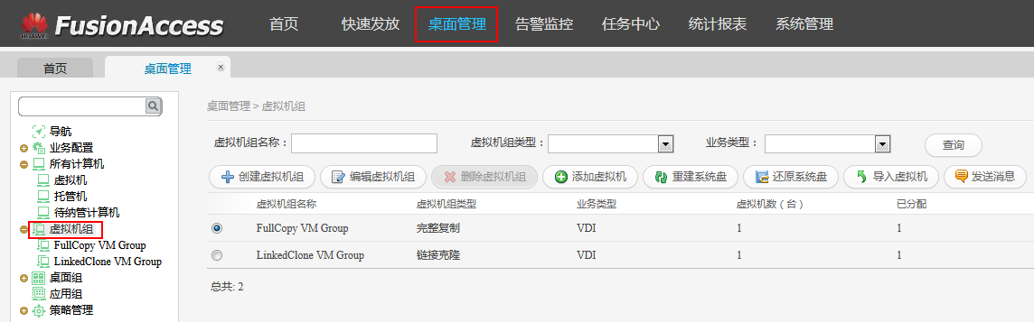

在虚拟机组管理界面，选中列表中的完整复制虚拟机组，单击“添加虚拟机”，进入“添加虚拟机”界面。

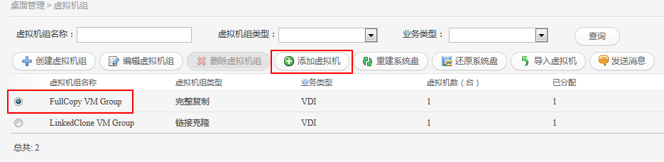

“站点”、“资源集群”保持默认即可，“主机”无需选择填写。

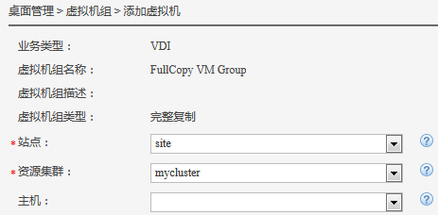

“虚拟机模板”点击“选择”，弹出“选择虚拟机模板”，选中模板，点击“确认”。





选中模板之后，“CPU”、“内存”、“GPU资源组”、“磁盘”、“网卡”相关信息会自动出现，其中“CPU”“内存”“GPU资源组”保持默认，也可按照自己实际所需修改。

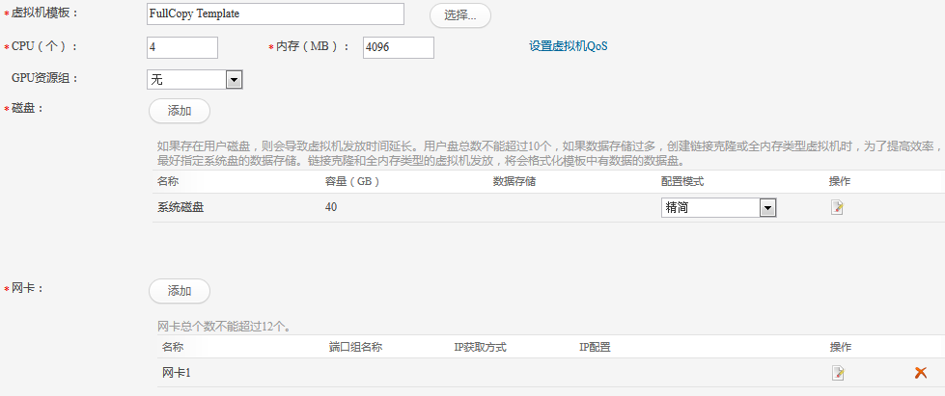

在磁盘区域，点击“”。

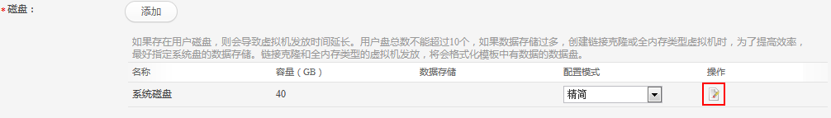

弹出“磁盘配置”窗口，“配置模式”选择“精简”，“数据存储”点击“存储选择”。

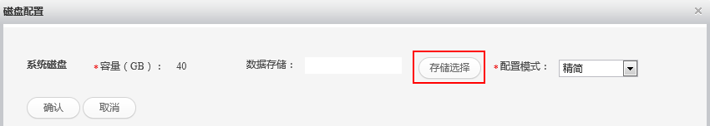

出现数据存储列表，选择自己的数据存储设备，点击“确认”。

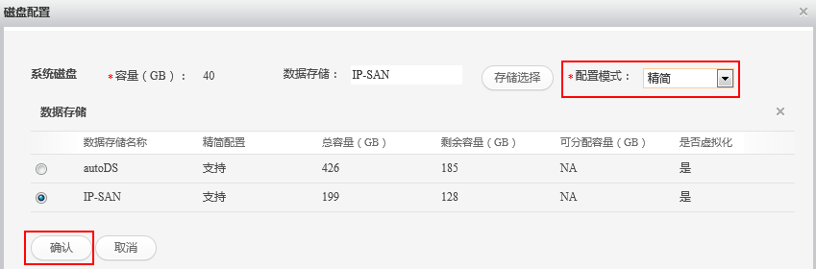

在网卡区域，点击“”。



在弹出“网卡配置”窗口里，“端口组”选择规划的桌面云业务端口组，“IP获取方式”选择“DHCP”，点击“确认”。



“虚拟机数量”推荐填写少于5台，“域名称”、“OU名称”、“虚拟机名称前缀”按规划填写，“本地区域”无需填写，点击“完成”。

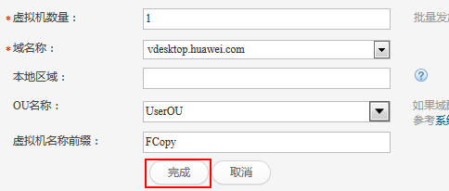

弹出“提示”对话框，点击“确认”后，弹出“添加虚拟机命令下发成功”，点击“返回虚拟机列表”。

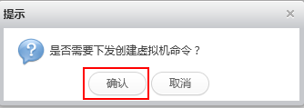

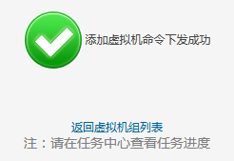

等待虚拟机添加完毕，在“任务中心 > 任务跟踪”可以查看进度。

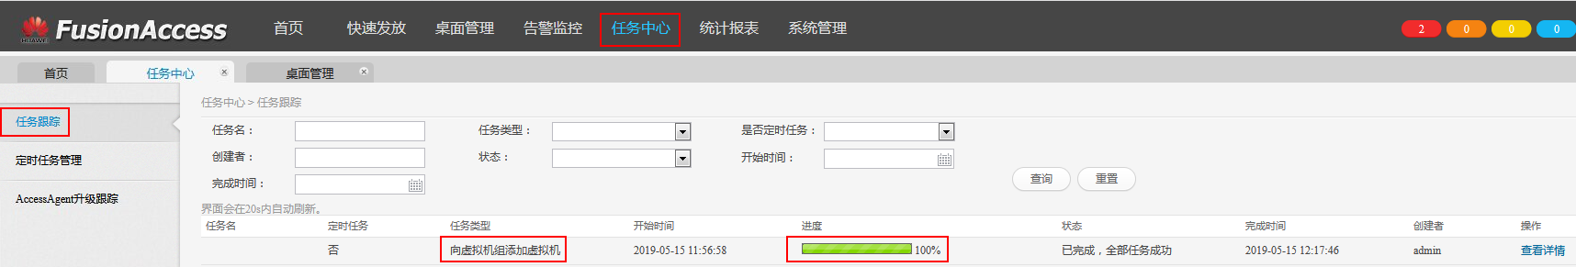

选择“桌面管理 > 桌面组”，进入桌面组管理界面。

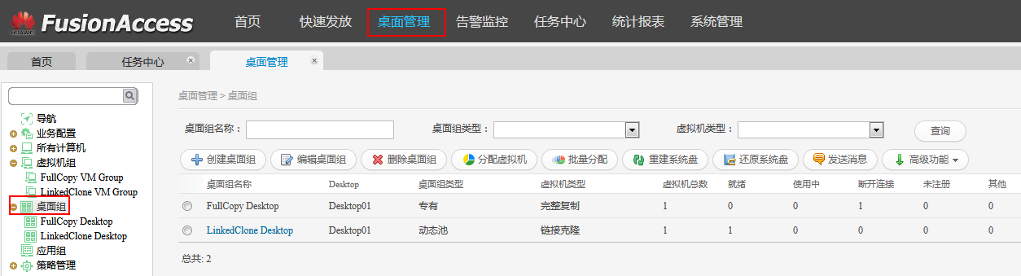

选中列表中的桌面组，单击“分配虚拟机”，进入“分配虚拟机”界面。

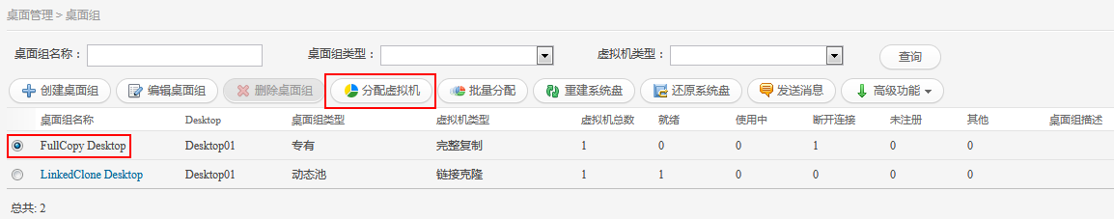

“虚拟机命令规则”选择“FullCopy”其他选项保持默认即可，配置桌面组基本信息，点击“确定”。

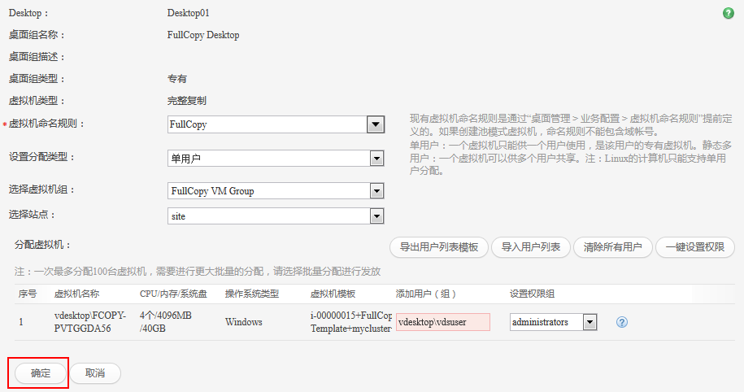

弹出“分配虚拟机任务下发成功”，点击“返回桌面组列表。”在“任务中心 > 任务跟踪”里查看分配虚拟桌面的进度。

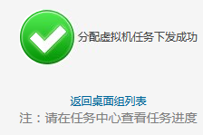

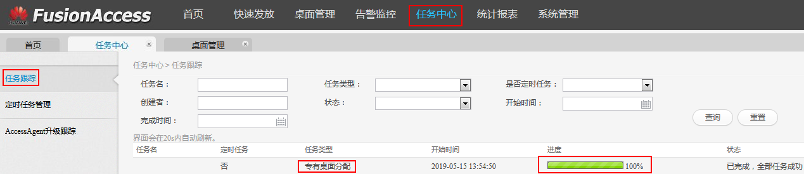

返回桌面组里，可以看到FullCopy Desktop桌面组虚拟机总数由1变成2。

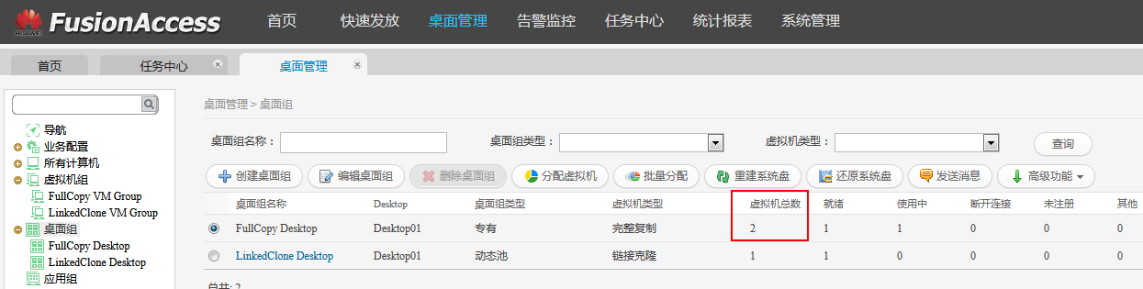

#### 升级普通桌面为VIP桌面

在普通办公场景下，所有虚拟机的资源请求优先级相同。在一些特定场景下，部分虚拟桌面需要优先保障资源供给，此时可将普通桌面升级为VIP桌面，并提供CPU、内存资源的保障，以及虚拟机状态的实时看护，让用户享受更优质的桌面使用体验。管理员可根据实际诉求便捷的将普通桌面升级为VIP桌面。

说明：

只有已分配的完整复制、链接克隆虚拟机才能升级为VIP桌面。

VIP桌面的资源保障和实时看护策略针对FusionAccess系统中所有的VIP虚拟机，推荐保持为默认值。

执行该操作时用户虚拟机将关闭并重新启动，此时间段内用户将无法使用虚拟机。

在FusionAccess界面，选择“桌面管理 > 所有计算机 > 虚拟机”，进入虚拟机管理界面。

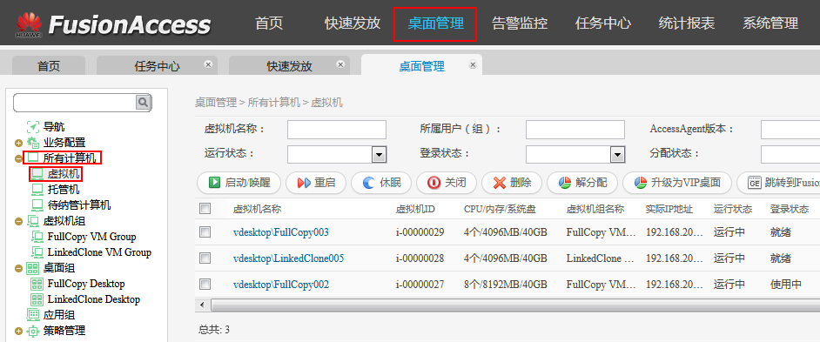

在虚拟机列表中，勾选一台或多台待升级为VIP桌面的虚拟机，单击“升级为VIP桌面”，弹出“确认”对话框，点击“确认”。

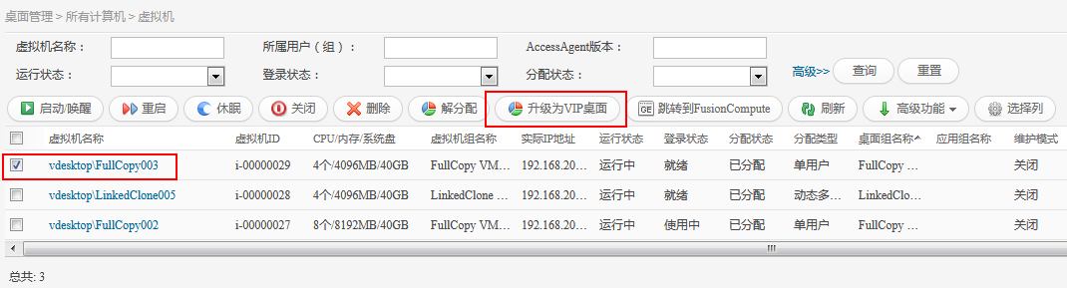

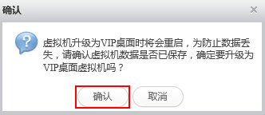

弹出“提示”对话框，点击“确定”。在“任务中心 > 任务跟踪”中，可以查看升级VIP桌面的进度。

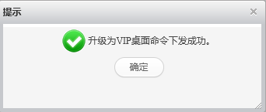

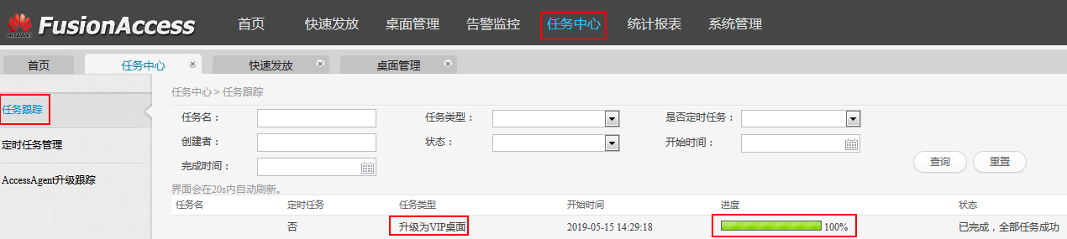

等待升级VIP完成后，返回“桌面管理 > 所有计算机 > 虚拟机”界面，可以看到虚拟机名称前显示为标识。

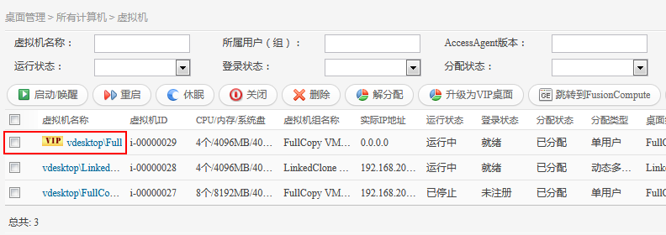

#### 虚拟桌面迁移

将一正在运行的桌面虚拟机迁移到其它服务器节点，不中断业务。

通过SC方式登录将要迁移的桌面虚拟机。

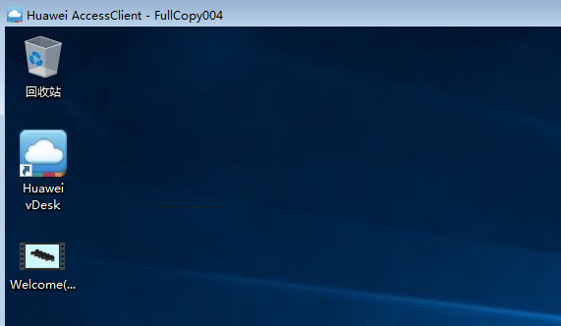

打开命令行窗口，执行ping GW\_IP –t命令，GW\_IP为网关IP。

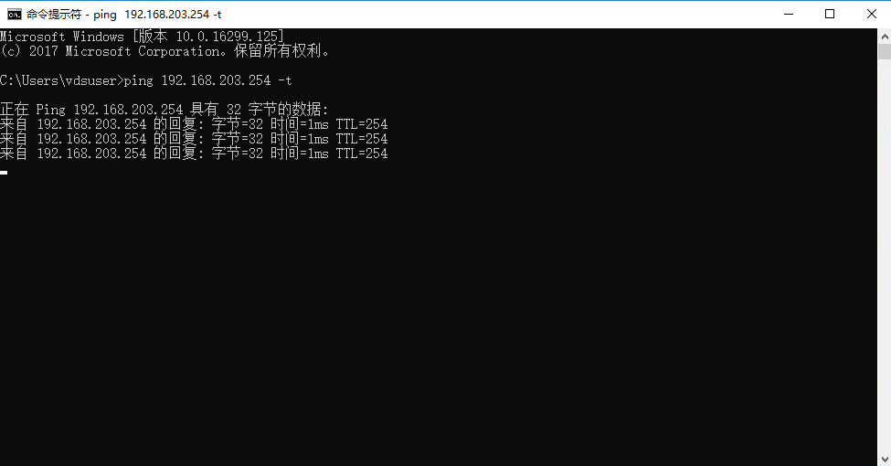

登录FusionAccess，进入“桌面管理 > 所有计算机 > 虚拟机”，找到将要迁移的虚拟机，复制虚拟机ID。

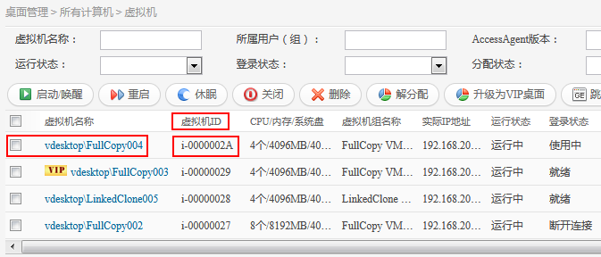

登录FusionCompute，在“资源池”界面，通过虚拟机ID查找到将要迁移的虚拟机。

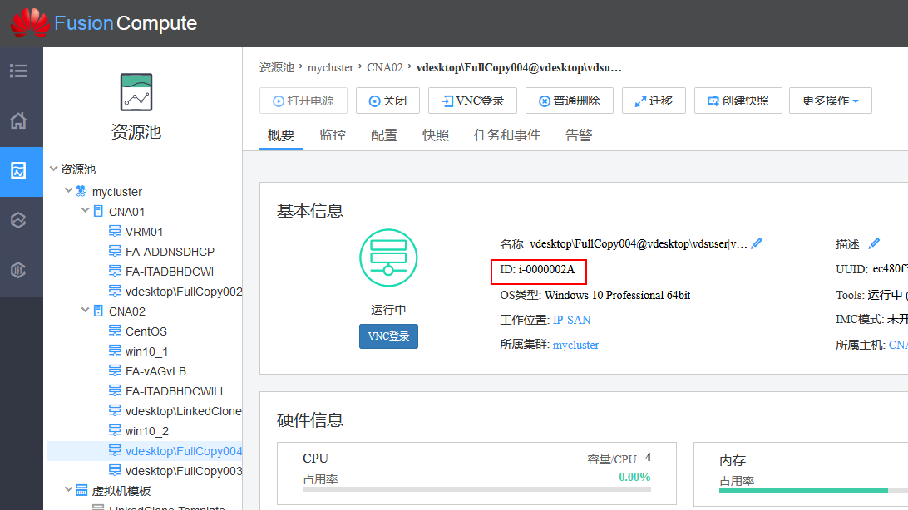

在该虚拟机的页签里，点击“迁移”，弹出“迁移虚拟机”对话框。

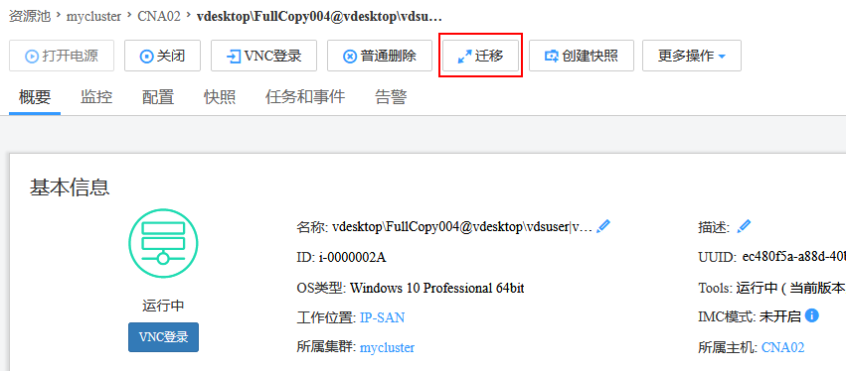

迁移方式选择“更换主机”，点击“下一步”。

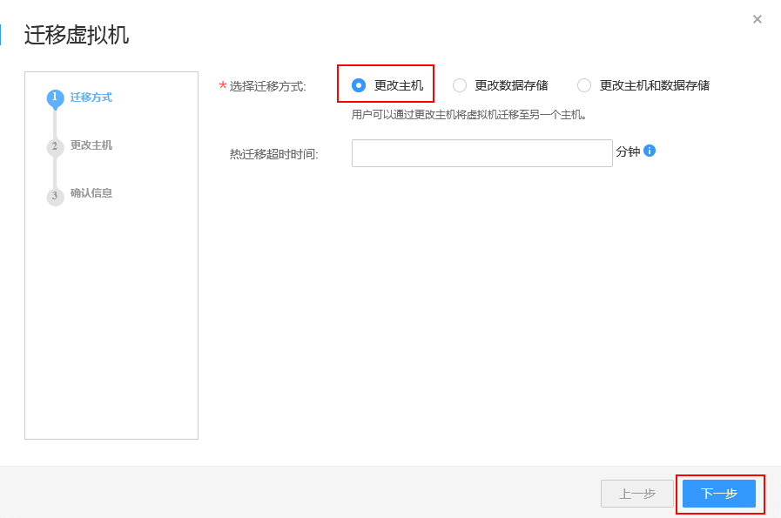

选中要迁移的目的主机，点击“下一步”。

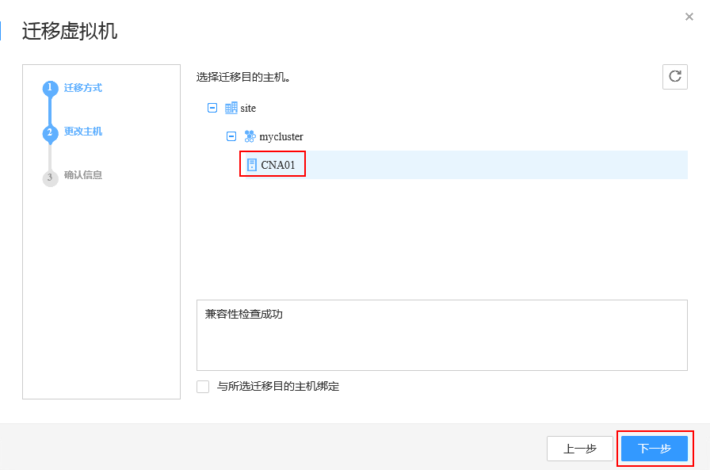

确认信息无误，点击“确定”。

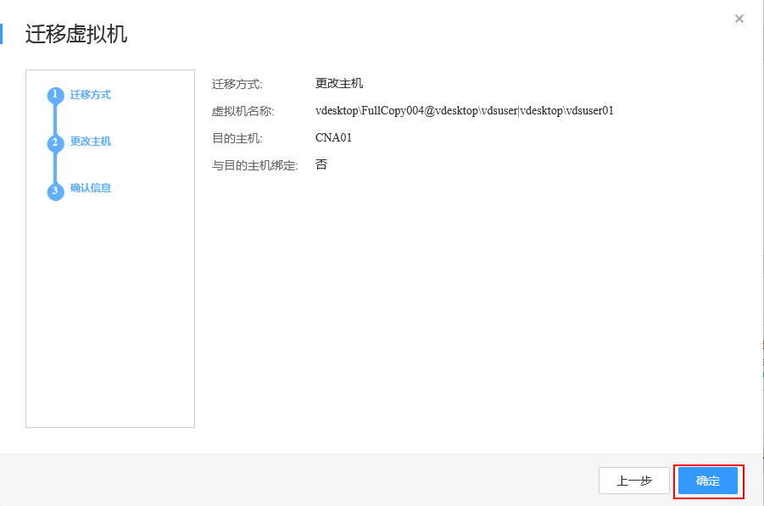

返回FusionAccess界面，可以看到桌面虚拟机运行状态为“迁移中”，登录状态仍为“使用中”。

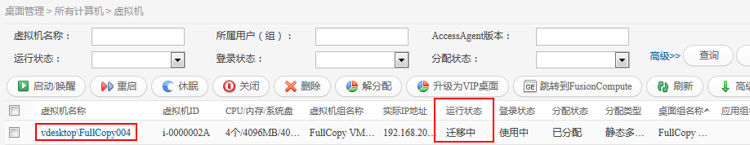

登录到迁移的桌面虚拟机上，整个迁移过程中ping状态都是正常，业务没有受到影响。

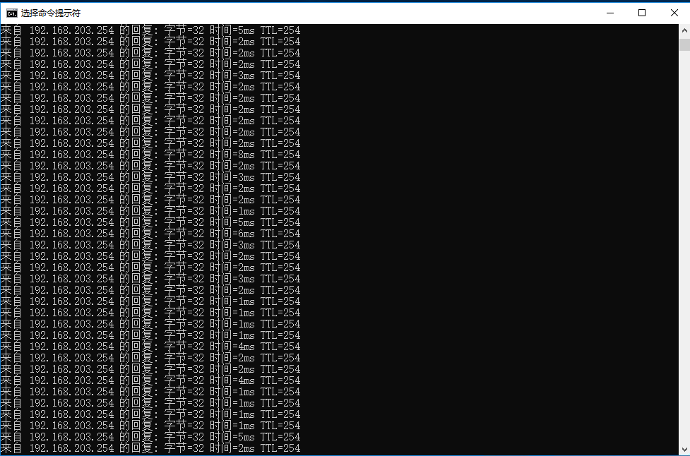

#### 解分配/恢复分配虚拟机

该任务指导业务管理员解除或恢复虚拟机与用户（组）之间的绑定关系。分配类型为“单用户”和“静态多用户”的完整复制类型虚拟机解分配后将自动关闭。

说明：

分配类型为“单用户”的完整复制类型虚拟机解分配后还可以通过“高级功能 > 恢复分配” 再分配，但只能分配原用户且用户组权限保持不变。虚拟机解分配后再恢复分配，把虚拟机启动后，WI上虚拟图标变亮后，等待3分钟后登录。

分配类型为“静态多用户”的完整复制类型虚拟机解分配后不可以再分配。

在FusionAccess中，选择“桌面管理 > 所有计算机 > 虚拟机”，进入“虚拟机”页面，

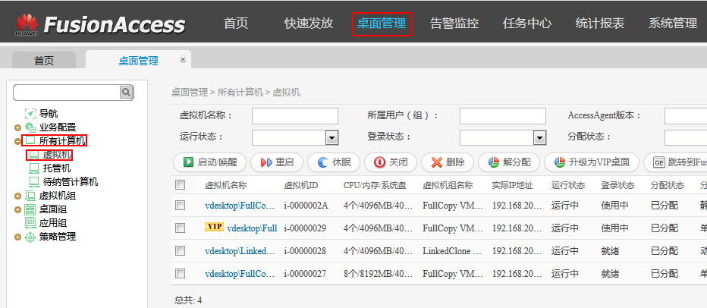

在虚拟机列表中，勾选待解分配的一台或多台虚拟机，单击“解分配”，弹出提示框，单击“确认”。

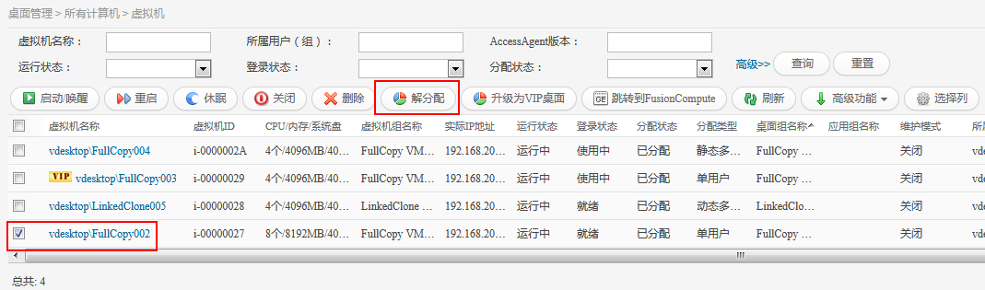

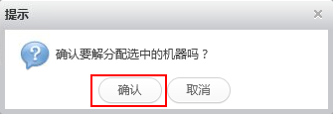

弹出“解分配虚拟机”列表，点击“确认”，提示“解分配命令下发成功”，点击“确定”，可在“任务中心 > 任务跟踪”查看解分配进度。

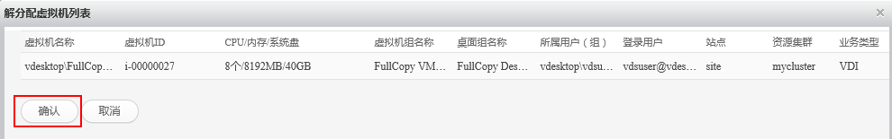

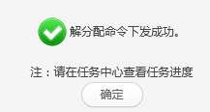

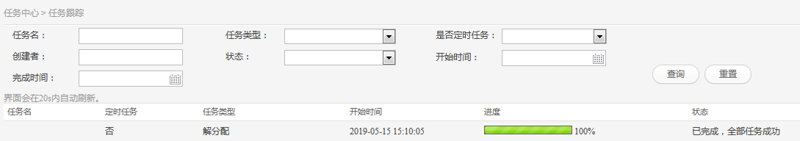

在虚拟机列表中查看解分配的结果，当虚拟机的“分配状态”显示为“已解分配”时，则表示解分配虚拟机成功。

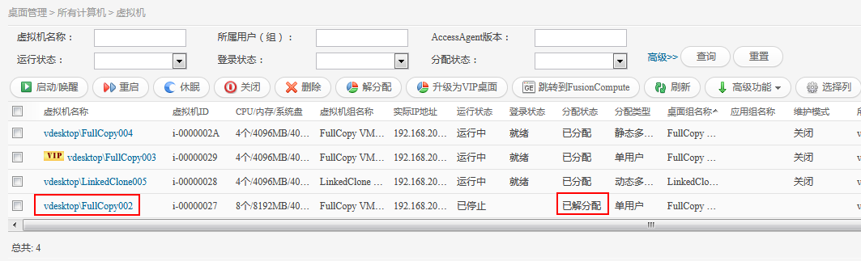

选中状态为“已解分配”的虚拟机，点击“高级功能”，选择“恢复分配”。

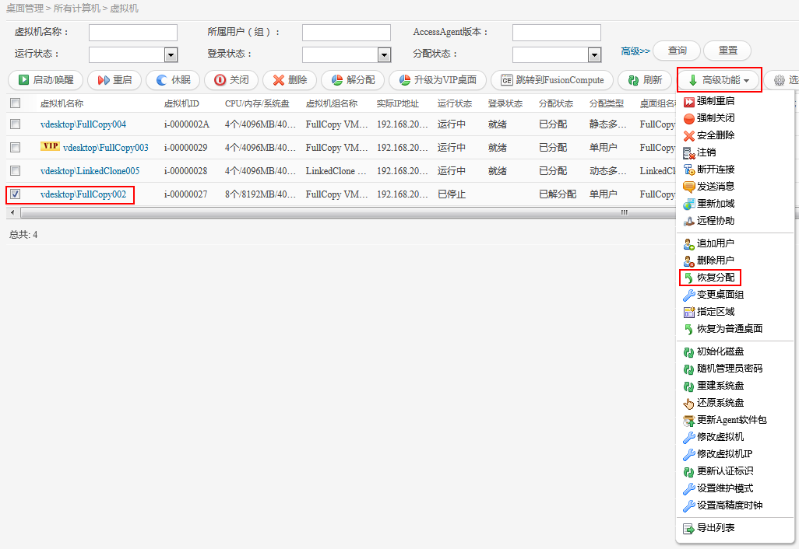

弹出“恢复分配虚拟机列表”，点击“确认”。 提示“恢复分配命令下发成功”，点击“确定”，可在“任务中心 > 任务跟踪”查看解分配进度。

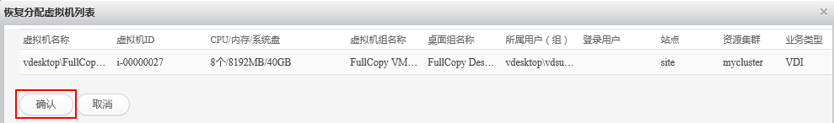

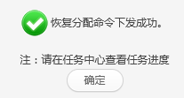

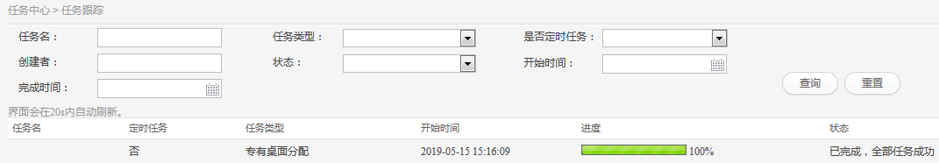

在虚拟机列表中查看恢复分配的结果，当虚拟机的“分配状态”显示为“已分配”时，则表示恢复分配虚拟机成功。

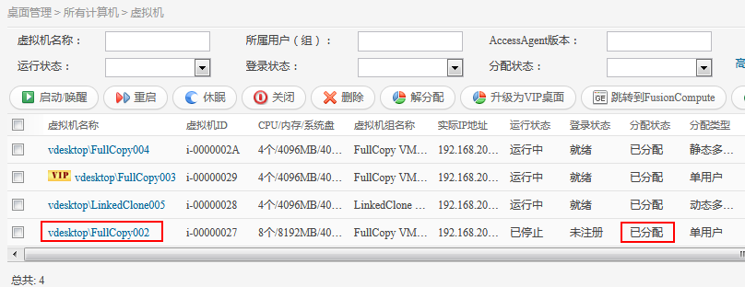

选中刚恢复分配的虚拟机，点击“启动/唤醒”，弹出“确认”框，点击“确认”。

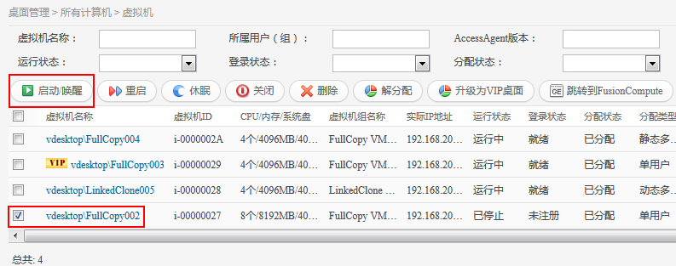

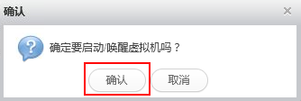

弹出“提示”框，点击“确定”，等待虚拟机启动成功，显示“登录状态”为“就绪”。

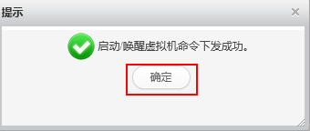

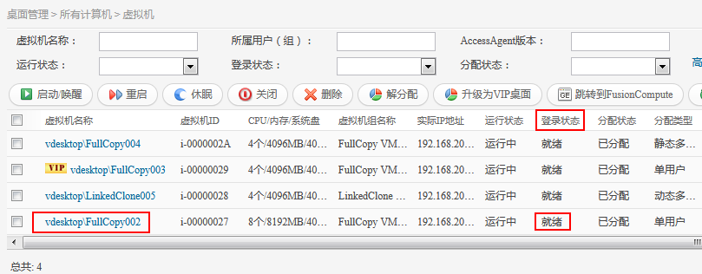

### 用户自助维护

通过禁用虚拟机网卡的方式模拟虚拟机登录故障，通过自助维护工具修复该故障。

通过SC方式登录虚拟桌面，禁用虚拟机网卡，模拟虚拟机发生登录故障。

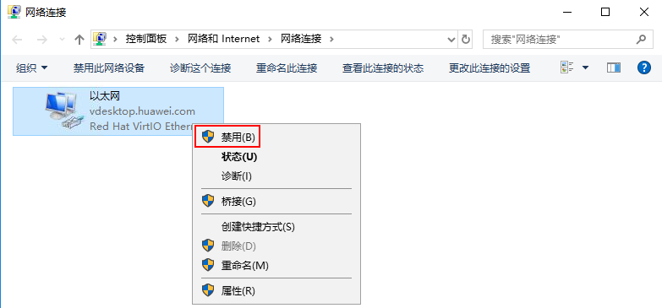

重新在浏览器中，输入vAG服务器的IP地址，例如：<http://192.168.203.31>，按“Enter”，输入用户名密码登录，如：vdsuser/Huawei@1234，在虚拟机列表中查看虚拟机状态，网络故障后虚拟机应变灰。



点击桌面图标右下角“”，点击“”进入自助维护终端。

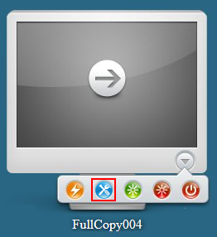

弹出“提醒”对话框，点击“确定”， 弹出“启动应用程序”对话框，选择“Huawei VncViewer”，点击“打开链接”。

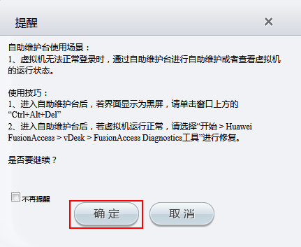

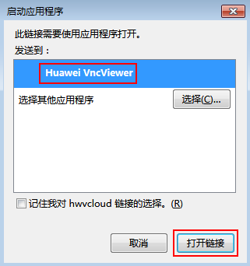

在自助维护终端点击“Ctrl+Alt+Del”，输入登录密码，登录虚拟桌面。



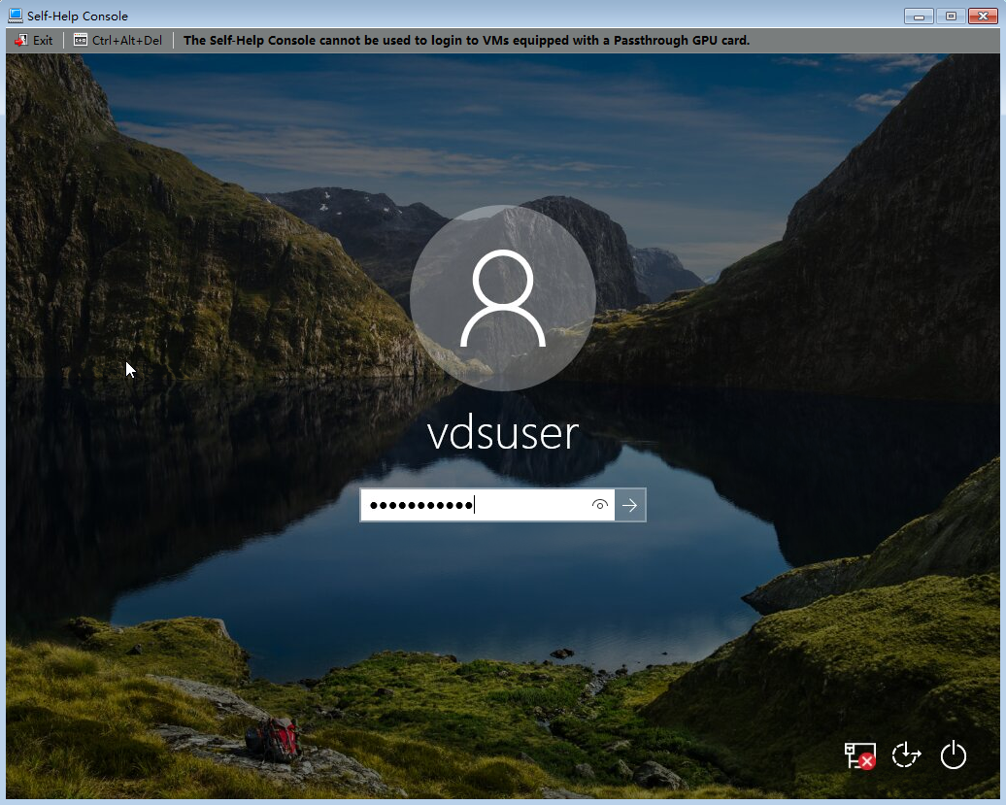

点击桌面上的快捷方式“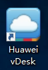”，Windows10系统会弹出“用户账户控制”对话框，点击“是”，运行vDesk工具。

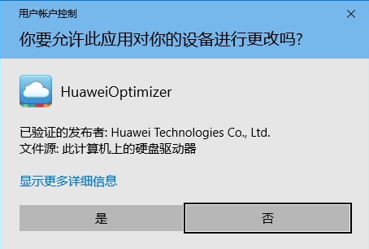

在vDesk工具里，选择“常用工具 > 连接检修工具”。

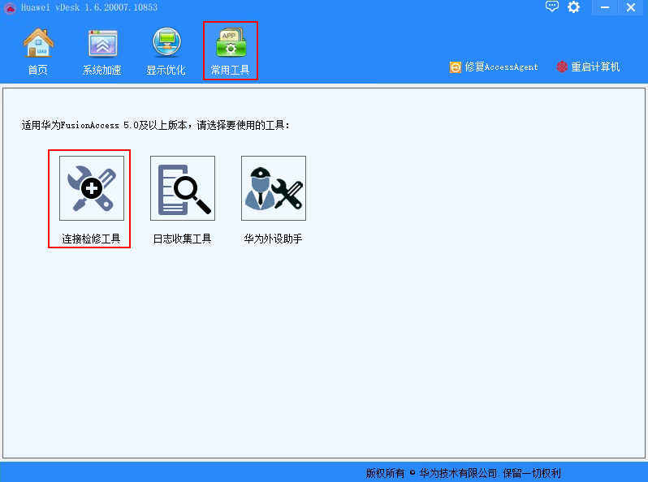

弹出窗口里，点击“一键检修”。

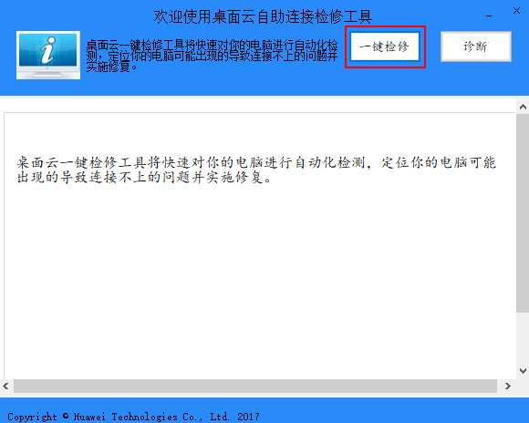

等待工具检修完成，会弹出提示框。

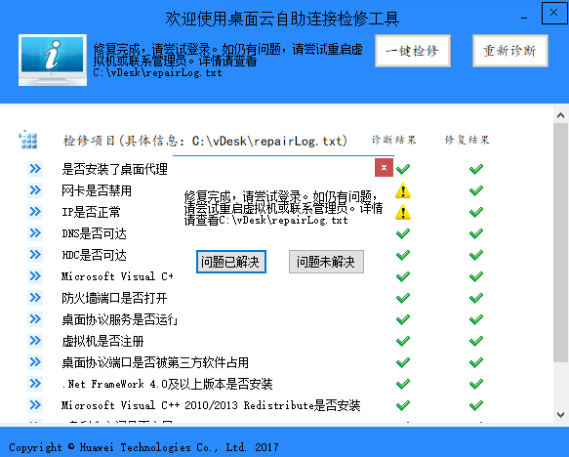

重新在浏览器中输入vAG服务器IP，登录进去，查看故障虚拟机的状态，桌面图标恢复为蓝色后既表示连接问题已经修复成功。

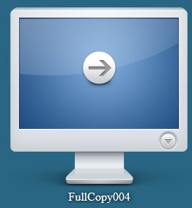

点击“”即可登录桌面。

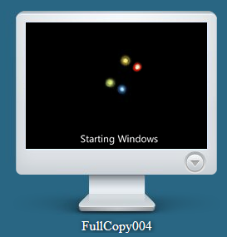

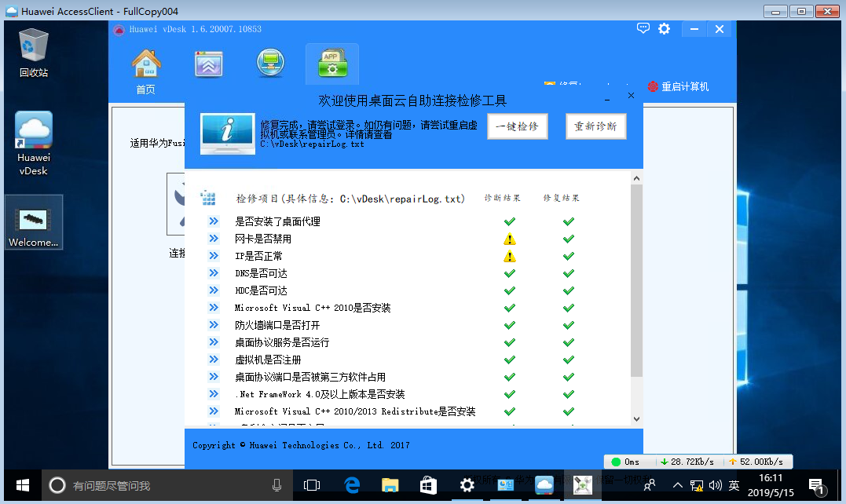

### 策略管理

#### 文件重定向

设置文件重定向策略，并将策略应用给之前所创建的用户vdsuser,通过策略实现客户端本地驱动器重定向到虚拟桌面中，虚拟桌面对于客户为只读，即只能从客户端磁盘拷贝文件到虚拟桌面，反之则不可以。

登录FusionAccess，点击“桌面管理 > 策略管理”，进入策略管理界面。

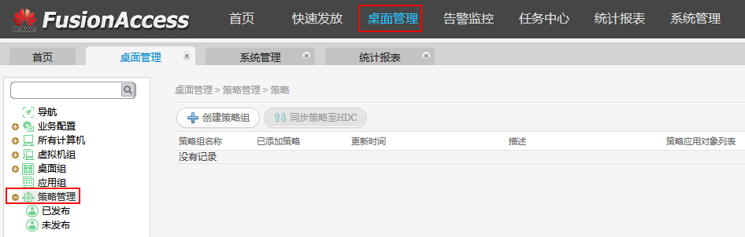

点击“创建策略组”，进入策略创建界面，输入策略名称，编辑模式选择“全新创建”，单击下一步，进入定制策略界面。

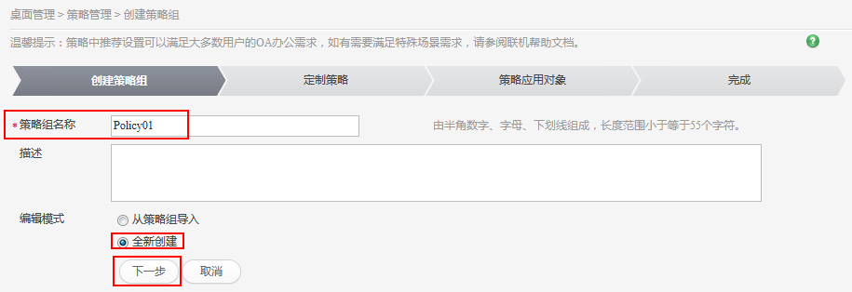

在定制策略界面，点击“文件和剪切板”，在右侧设置选项中，将“文件重定向”设置为“只读”，将“客户端固定驱动器”选项设置为“已启用”，单击“下一步”，进入“策略应用对象”设置界面。

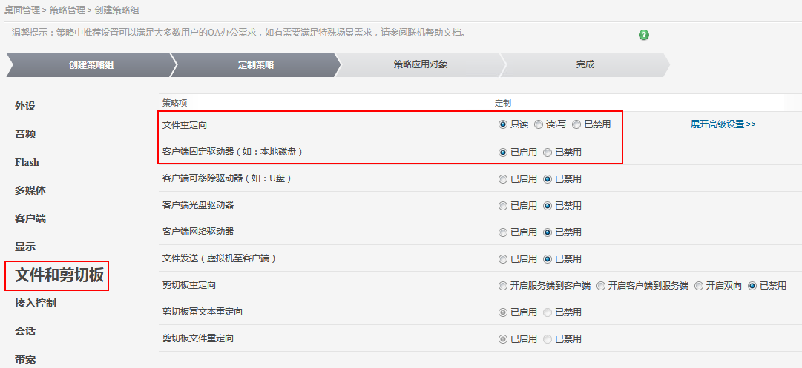

“对象类型”选择“用户”，“对象名称”输入“域用户”，如：vdsuser ，点击“查询”，在对象名称列表中勾选对象名称，点击“”，将其添加到已选对象列表。

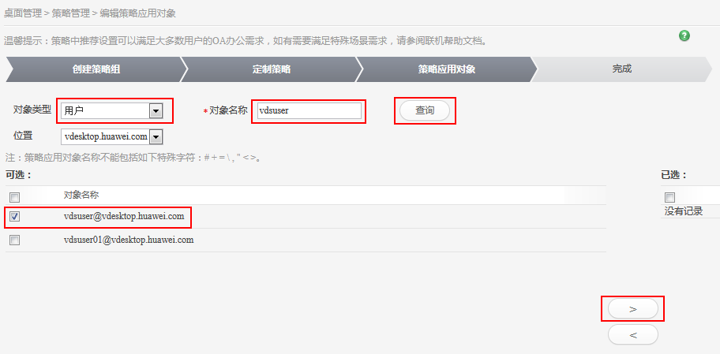

已选区域的对象名称前的方框不要打勾，点击“保存”，弹出“策略组创建成功！”，点击“确认并返回”，完成策略组创建。

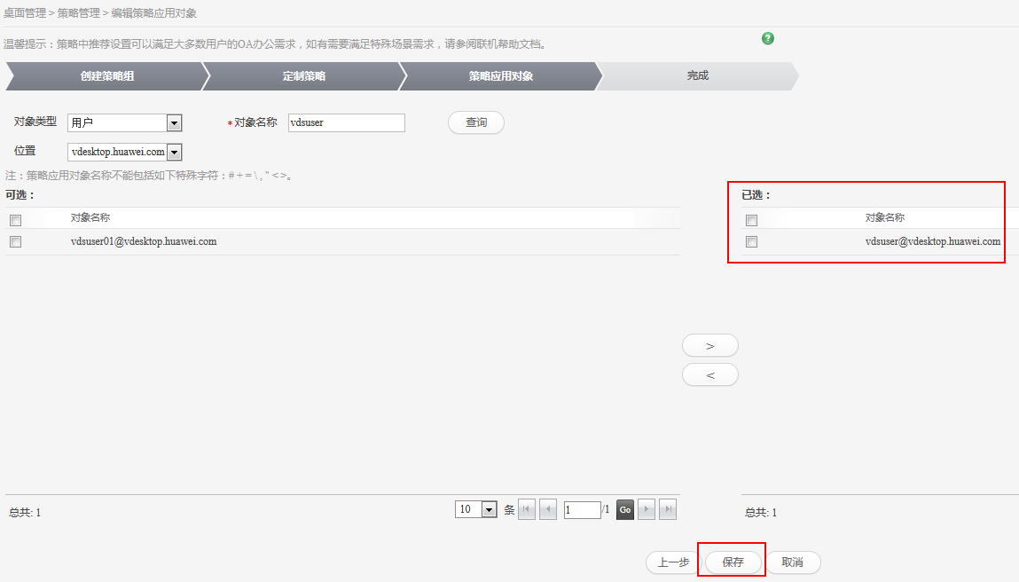

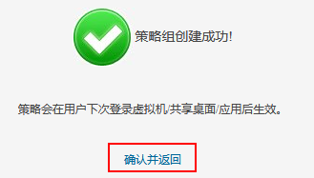

使用用户vdsuser登录虚拟桌面，打开“此电脑”，查看本地客户端磁盘驱动器是否重定向到虚拟桌面中。

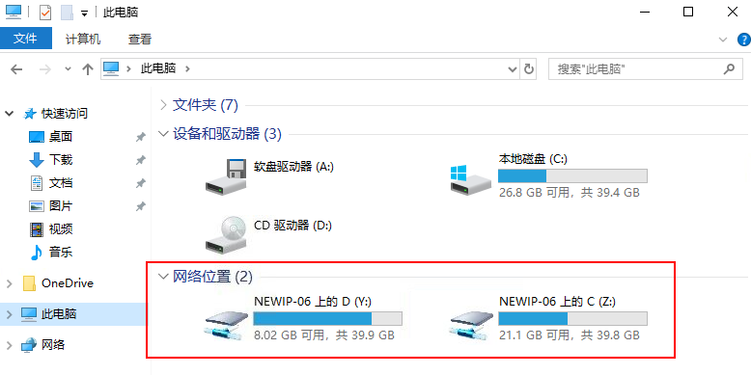

从客户端驱动器中任意复制一个文件，将其粘贴到虚拟桌面用户驱动器中。检查是否可以成功操作。

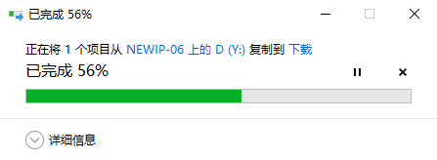

说明：

文件粘贴的目的路径：

当桌面虚拟机只有一个系统盘时，目的路径选择系统盘“用户”文件夹下的“以域用户命名的”路径下的文件夹或者“公用”路径下的文件夹。

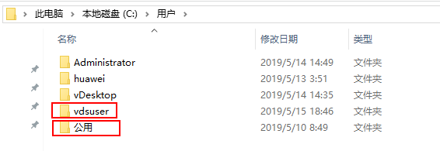

当桌面虚拟机至少有两个盘，目的路径最好选择非系统盘。

从虚拟桌面中拷贝一个文件到客户端驱动器，查看是否禁止此操作。

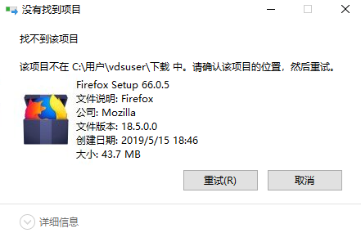

#### 剪切板重定向

设置剪切板重定向策略，并将策略应用给之前所创建的用户vdsuser，通过策略实现客户端与虚拟桌面剪切板内容双向拷贝，直接复制客户端本地文件或文件夹，在虚拟桌面中进行粘贴。

登录FusionAccess，点击“桌面管理 > 策略管理”，进入策略管理界面，点击3.2.3.1里已创建的策略Policy01，进入策略详情界面。

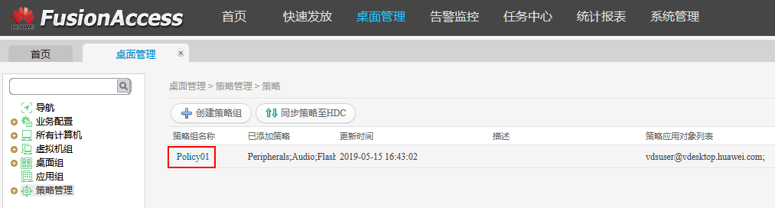

将策略详情界面拉到最底部，点击“编辑策略”。

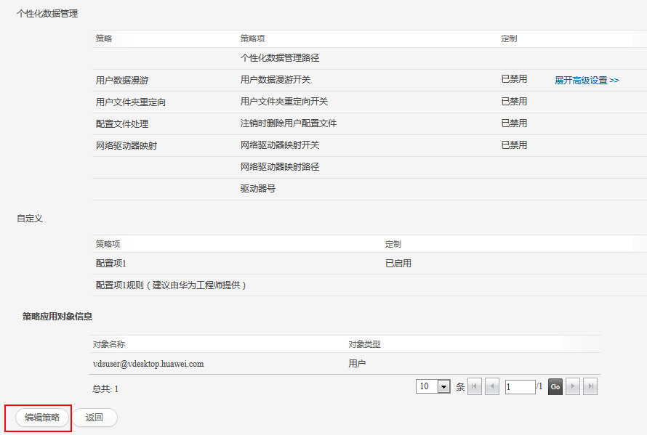

进入编辑策略组界面，选择“编辑现有策略”，点击“ 下一步”。

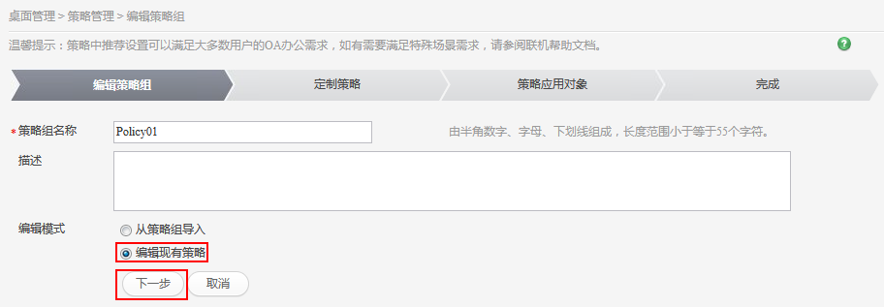

进入定制策略界面，在定制策略界面，点击“文件和剪切板”。在右侧设置选项中：

将“文件重定向”设置为“读写”；

将“客户端固定驱动器”选项设置为“已启用”;

将“剪切板重定向”选项设置为“开启双向”；

将“剪切板富文本重定向”设置为“已启用”；

将“剪切板文件重定向”设置为“已启用”；

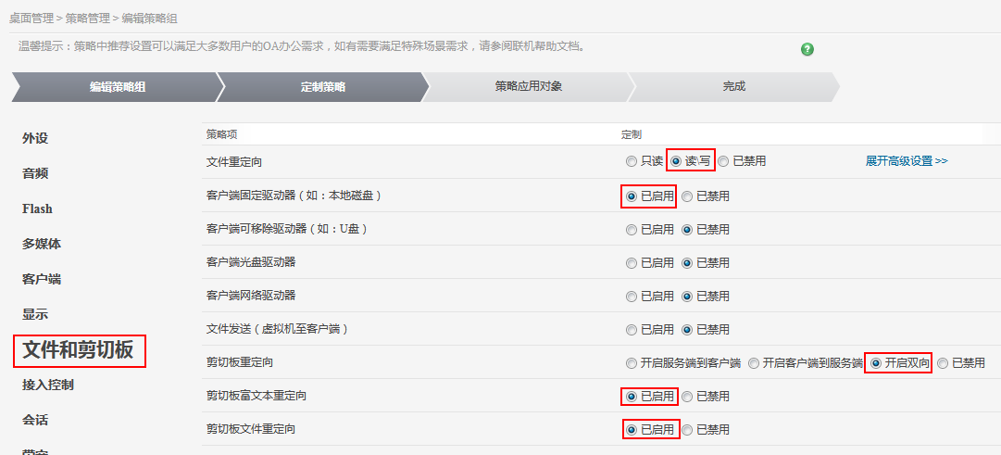

单击定制策略界面最下方的“下一步”，进入“策略应用对象”设置界面。

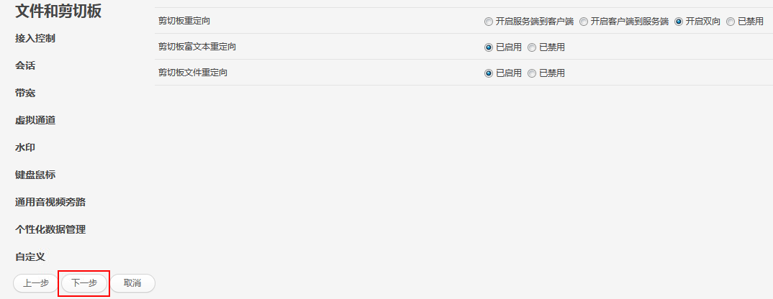

保持默认，直接点击保存，弹出“策略组编辑成功”，点击“确认并返回”。

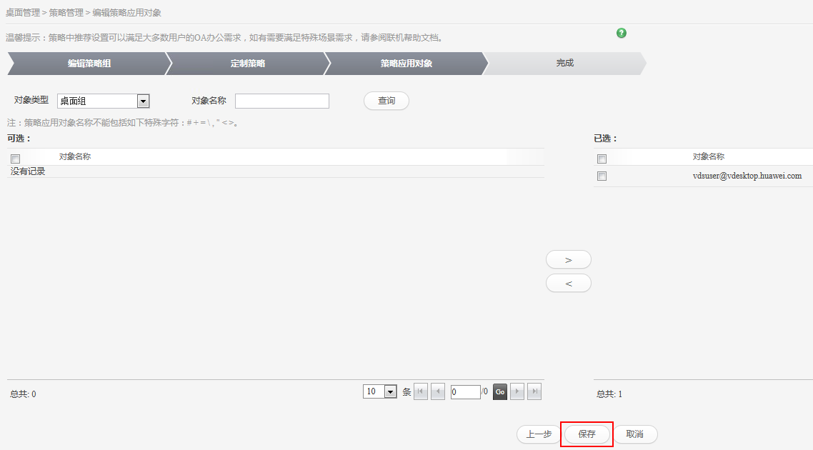

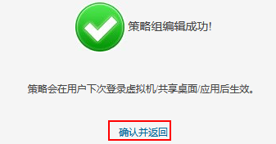

在客户端打开一个包含文字及图片的文档，并复制其内容。

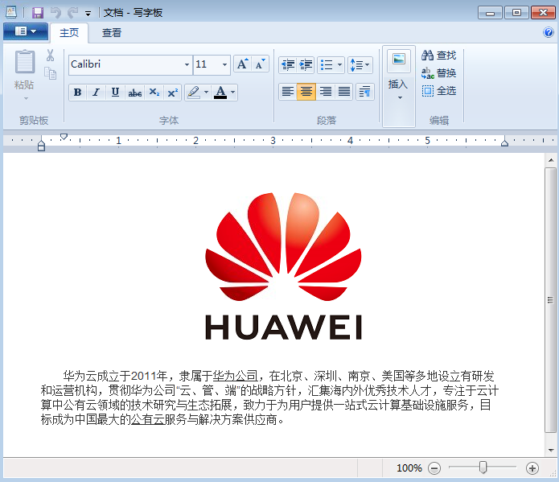

使用用户vdsuser登录虚拟桌面，打开写字板，将复制的内容粘贴到虚拟桌面新建的写字板中，验证是否可以操作成功。

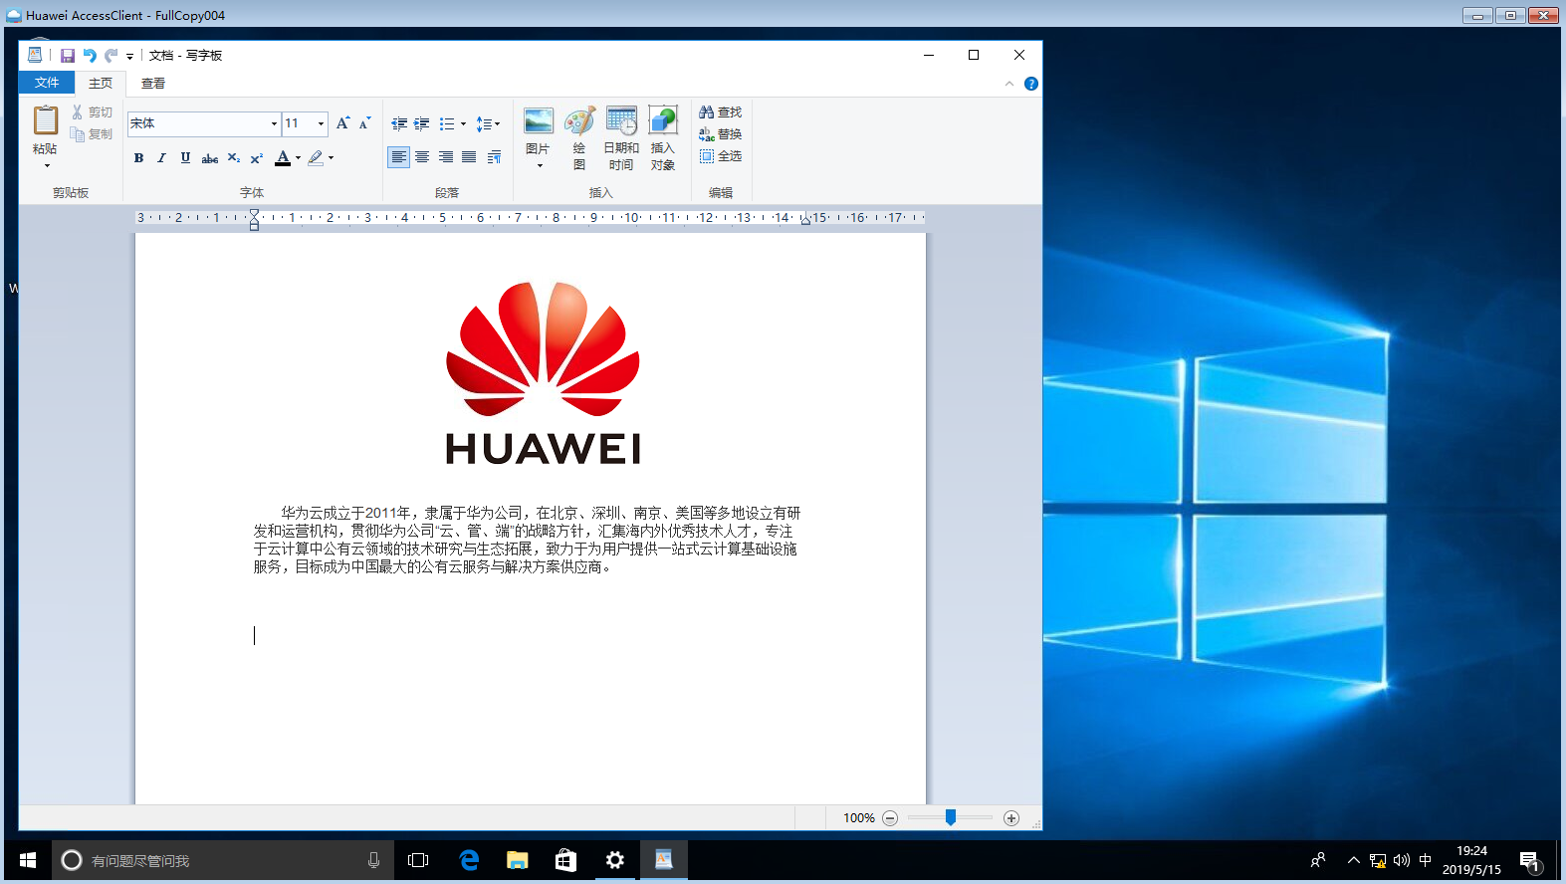

在虚拟桌面中，新建一个包含文字及图片的写字板。

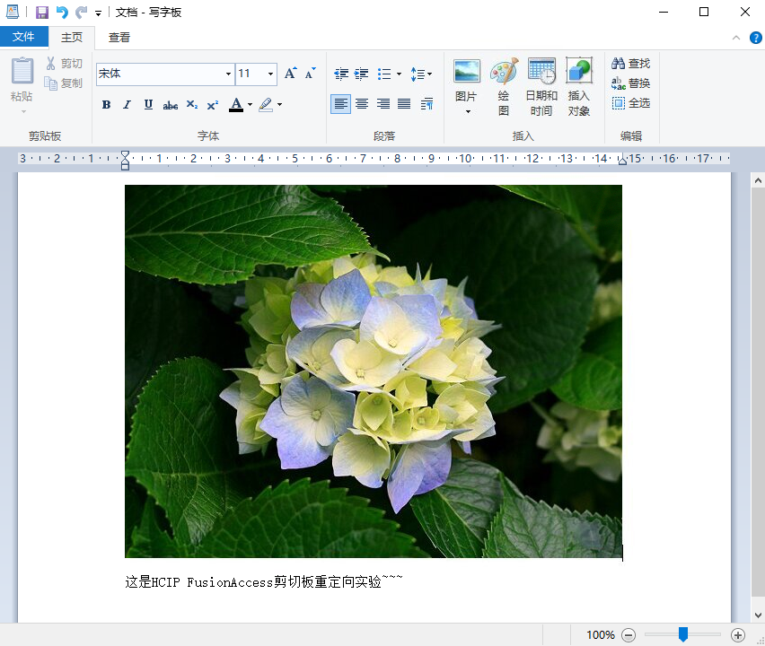

复制虚拟桌面中写字板内容，将其粘贴到客户端上新建的写字板上，验证是否可以操作成功。

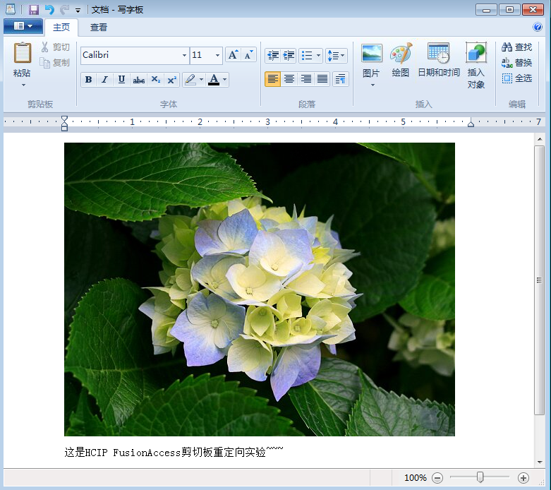

### 发送系统消息

在FusionAccess中向已经发放的桌面发送通知消息。

通过SC方式登录已经发放的虚拟桌面。



登录FusionAccess，点击“桌面管理 > 所有计算机 > 虚拟机”，右侧将显示虚拟机列表。

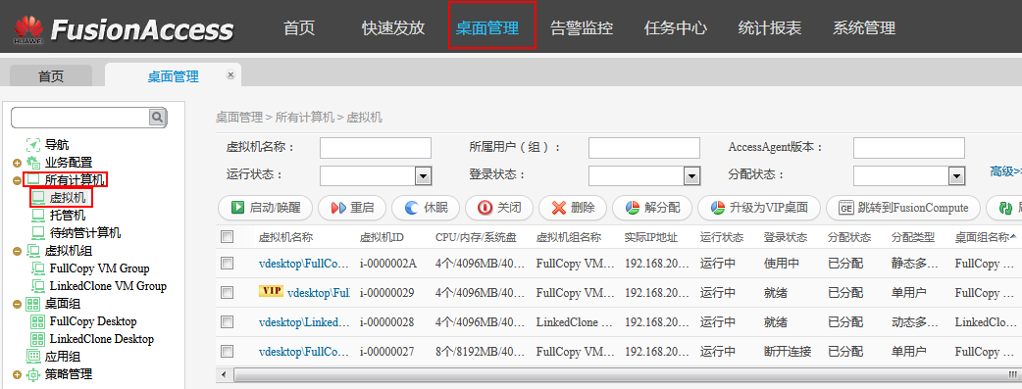

在虚拟机列表勾选要发送消息的桌面虚拟机，点击“高级功能”，选择“发送消息”，弹出“请填写消息”对话框。

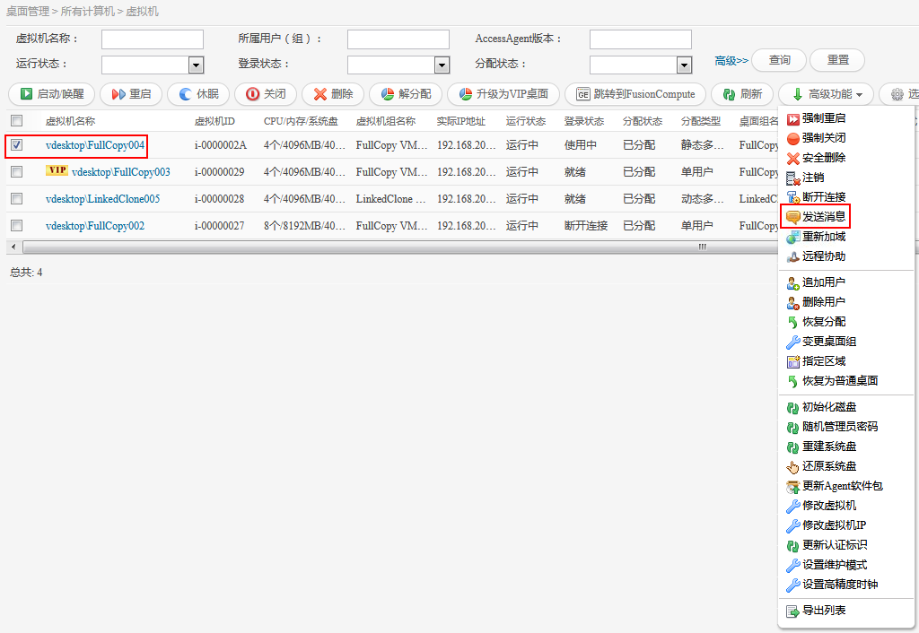

填写自定义消息内容，点击“确定”，弹出“发送消息命令下发成功”提示框，点击“确定”。

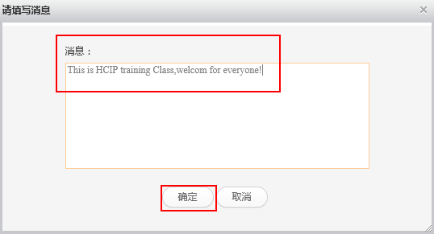

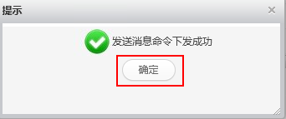

在桌面虚拟机里查看消息是否发送成功。

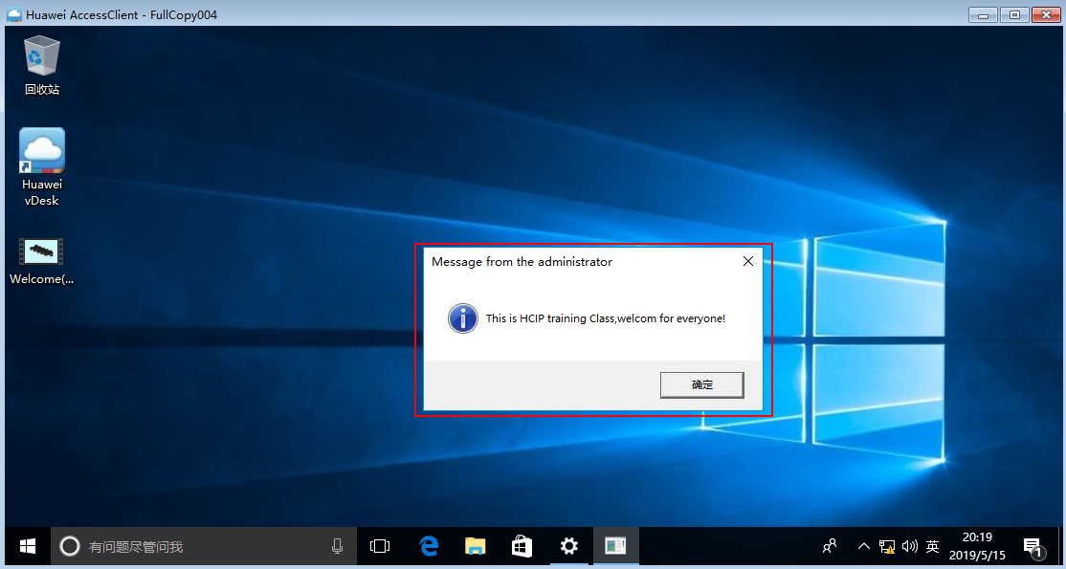

### 回收用户桌面

#### 回收单用户桌面

该操作指导学员删除分配给该用户的“单用户”类型的虚拟机，删除后，该用户将无法访问桌面资源。

在FusionAccess界面，选择“桌面管理 > 所有计算机”。

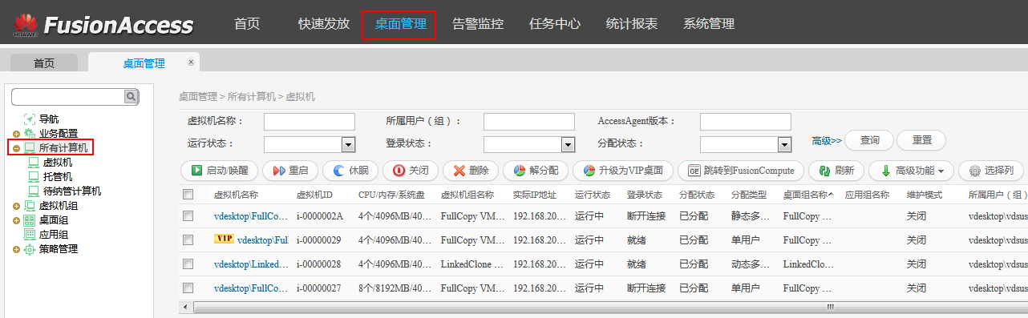

在检索条件中单击“高级”，在“登录用户”中输入待删除用户的域帐号或在“所属用户(组)”中输入待删除用户所属的用户组名称，单击“查询”。

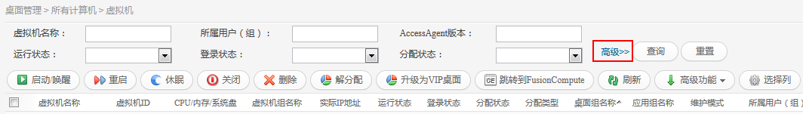

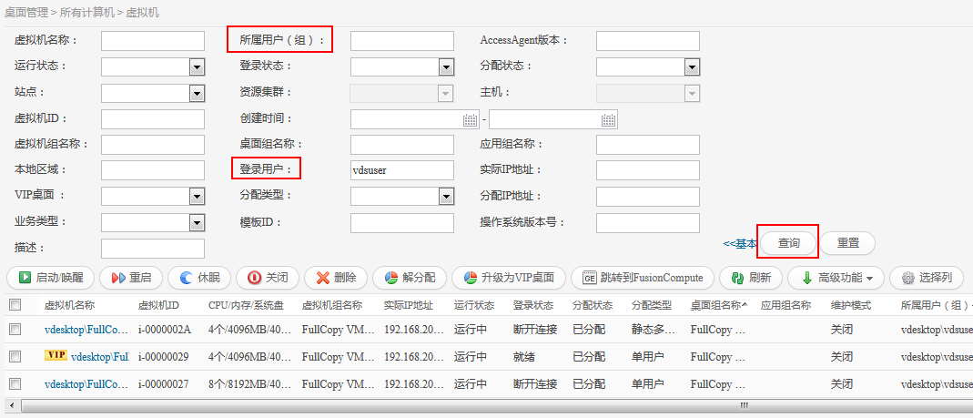

勾选“分配类型”为“单用户”的虚拟机，单击“解分配”,弹出“提示”框，点击“确认”。

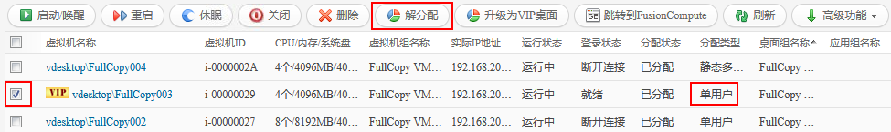

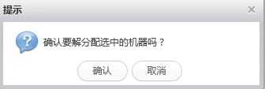

弹出“解分配虚拟机列表”窗口，点击“确认”，弹出“解分配命令下发成功”，点击“确定”。

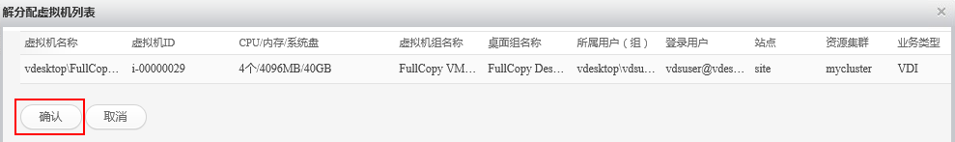

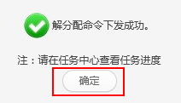

返回所有虚拟机界面，虚拟机的“分配状态”变为“已解分配”，“运行状态”变为“已停止”。

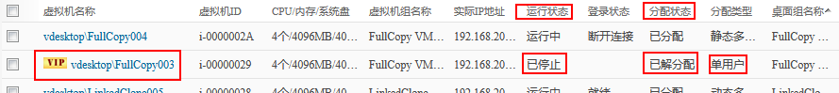

勾选待删除的虚拟机，单击“删除”，弹出“删除虚拟机列表”，点击“确认”，提示“删除虚拟机命令下发成功”，点击“确定”。

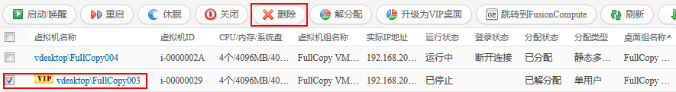

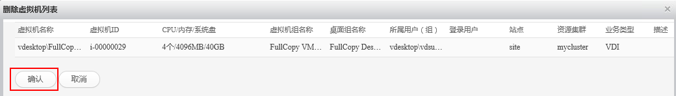

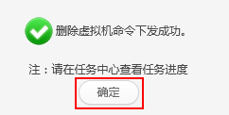

选择“任务中心”，当任务跟踪列表中删除虚拟机任务状态显示为全部执行成功时，表示虚拟机删除成功，回收成功。

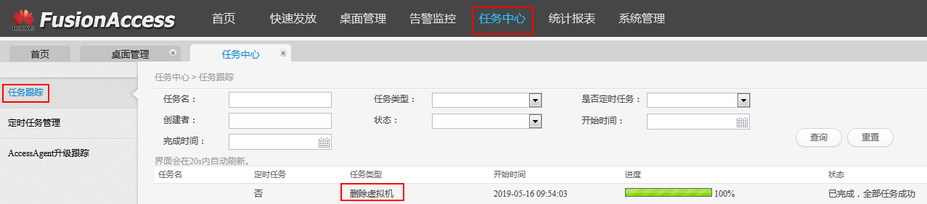

#### 回收静态多用户桌面

该操作指导学员将该用户从分配类型为“静态多用户”的用户群组中删除，删除后，该用户将无法访问桌面资源。

在FusionAccess界面，选择“桌面管理 > 所有计算机”。



在检索条件中单击“高级”，在“登录用户”中输入待删除用户的域帐号或在“所属用户(组)”中输入待删除用户所属的用户组名称，单击“查询”。





勾选“分配类型”为“静态多用户”的虚拟机，选择“高级功能 > 删除用户”。

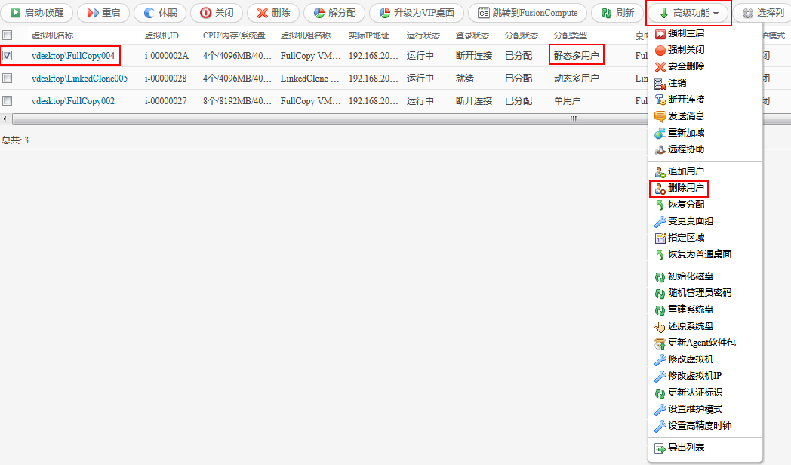

在弹出的窗口中将要删除的用户从“已存在的用户”移动到“需要删除的用户”中，单击“确定”。

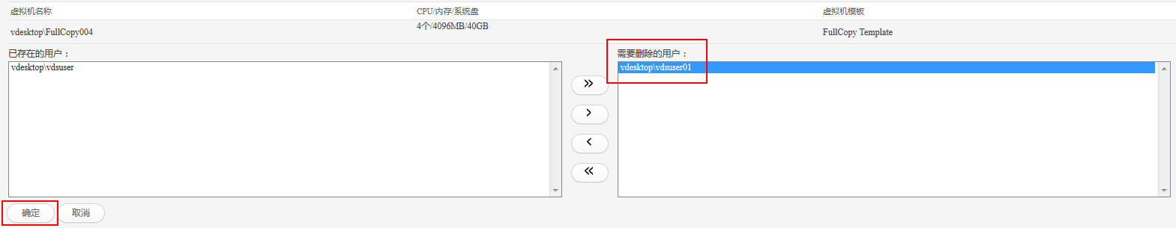

提示删除用户下发命令成功，单击“返回所有虚拟机列表”。

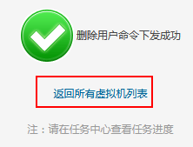

重复执行步骤 3～步骤 5，删除所有“静态多用户”类型的用户群组中的该用户信息，完成静态多用户桌面回收。

#### 回收动态多用户桌面

该操作指导学员在AD上将该用户从分配类型为“动态多用户”的用户群组中删除，删除后，系统自动释放该用户在池模式中的桌面资源。

说明：

桌面组类型分为动态池和静态池，动态池和静态池统称为池模式。

池模式对应的用户分配类型即为动态多用户。

桌面组类型为静态池，继续步骤2；桌面组类型为动态池，跳到步骤8。

在FusionAccess界面，选择“桌面管理 > 所有计算机”。



在检索条件中单击“高级”，在“登录用户”中输入待删除用户的域帐号或在“所属用户(组)”中输入待删除用户所属的用户组名称，单击“查询”。



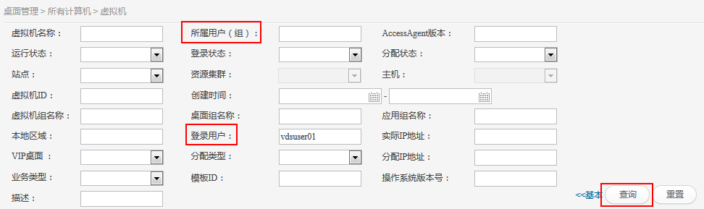

勾选“分配类型”为“动态多用户”的虚拟机，单击“解分配”，弹出“提示”框，点击“确认”。

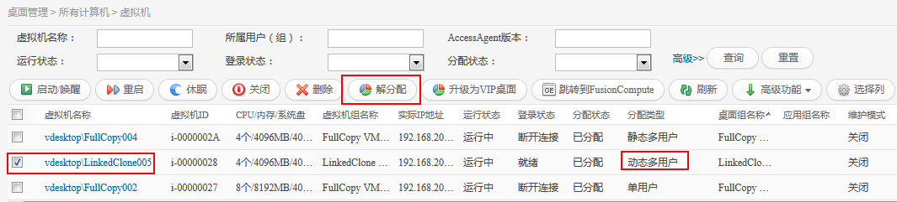

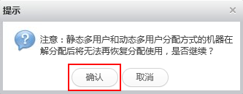

返回所有虚拟机界面，虚拟机的“分配状态”变为“已解分配”，“运行状态”变为“已停止”。

勾选待删除的虚拟机，单击“删除”。

选择“任务中心”。当任务跟踪列表中删除虚拟机任务状态显示为全部执行成功时，表示虚拟机删除成功。

在AD服务器上，选择“开始 > 管理工具 > Active Directory 用户和计算机”，弹出“Active Directory 用户和计算机”窗口。

在左侧导航树中，单击待删除用户所在域的域名，在右侧窗格中显示域信息列表。

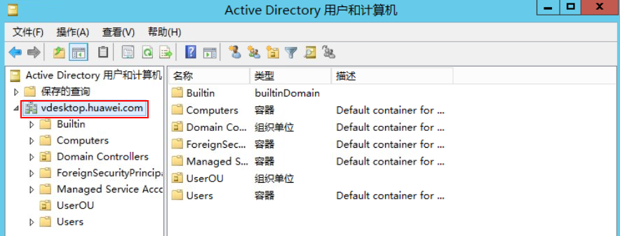

在菜单栏，单击“”图标，弹出“查找 用户、联系人及组”窗口。

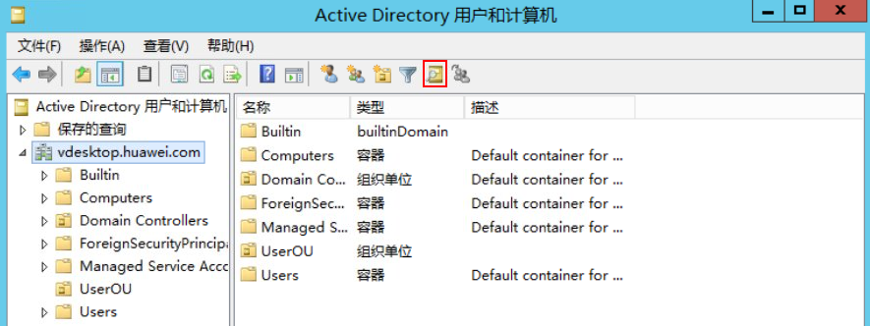

在“名称”中，输入待删除用户的名称，单击“开始查找”，在“搜索结果”中显示待删除用户。

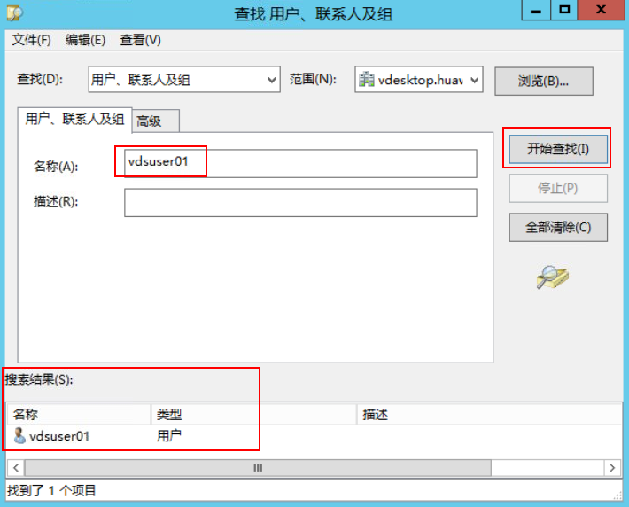

右键单击待删除用户，选择“属性”。

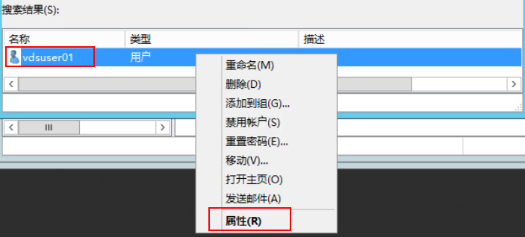

单击“隶属于”，在“隶属于”页签中，选中所有“动态多用户”类型的用户群组，单击“删除”。

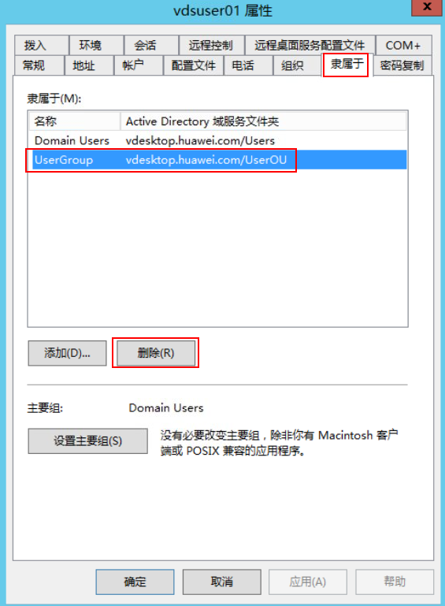

在弹出的对话框中，单击“是”。

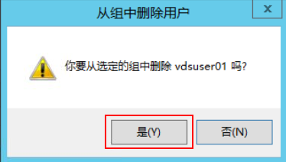

单击“确定”。

